Как сделать первое мыло из основы (мастер-класс и советы)

Для того, чтобы приготовить первое мыло из Мыльной Основы, вам потребуется:
1) Мыльная Основа
2) Емкости для плавления Основы на водяной бане или в микроволновке
3) Формочка (силиконовая для выпечки, форма для льда, формочка для песочницы, стаканчик от йогурта, мыльница или любая другая емкость, какая у Вас есть)
4) Добавки: масла, красители, ароматизаторы, эфирные масла, мед, сухие добавки, скрабы и др. - по желанию
5) Спрей со спиртом - подойдет любой баллончик с распылителем. Он будет нужен, если вы собираетесь делать мыло из двух или более слоев (частей) или если на поверхности мыла, залитого в форму, образуются пузырьки.
6) Весы (необязательно)
Приготовление:
Для начала нужно решить - какое мыло вы хотите сделать?
Я буду делать двухслойное мыло - Дыня и Зеленый Мандарин. (Если вы хотите сделать одноцветное мыло, то возьмите один вид Основы и один Краситель и выполните только первые 4 шага).
Предварительно мне нужно приготовить:
1) Основу - беру кусок Прозрачной Основы 40 гр и Белой Основы 60 гр, т.к. в мою формочку помещается 100 граммов мыла. (см. Совет 1)
2) Основу я буду плавить на водяной бане - для этого беру сковородку и 2 фарфоровые кастрюльки. Мешать буду чайными ложками - для каждого цвета своя ложка.
3) В качестве формочки использую прозрачную овальную пластиковую упаковку от мыла.
4) Красить буду Натуральным Пищевым Зеленым Красителем и Куркумой.
5) Ароматизировать - Отдушкой Дыня и Эфирным маслом Мандарина - желтый слой, Эфирным Маслом Грейпфрута и Эфирным Маслом Зеленого Мандарина - темно-зеленый слой.
6) Из добавок - только масло кокоса. (см. Совет 2,3,4)
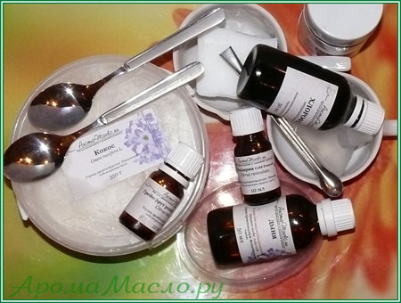
ШАГ 1. Отрезать нужное количество Мыльной Основы. Можно измельчить его для более быстрого расплавления, а можно поставить плавить куском.
Я ставлю плавить основу на водяную баню, нарезав на кусочки.
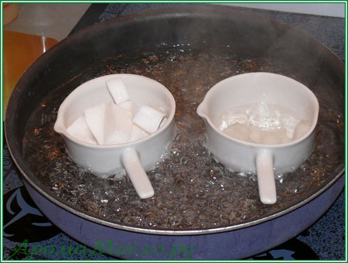
ШАГ 2 Расплавить Основу на водяной бане или в микроволновке. Старайтесь не перегревать Основу.
Пока Основа плавится, я готовлю добавки - Кокосовое масло, отдушку Дыня и цитрусовые эфирные масло (Мандарина, Зеленого Мандарина и Грейпфрута - все фруктовые ароматы, натуральные и искусственные, хорошо сочетаются между собой), Натуральный Пищевой Зеленый краситель, Куркуму молотую (эта специя придаст моему мылу персиковый оттенок).
Белой основы больше, и она плавится медленнее. 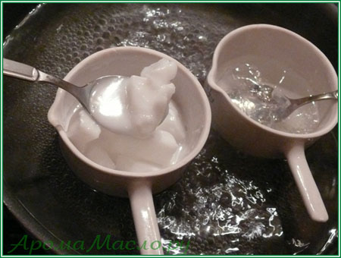

Шаг 3 Если задумано - добавить красители, отдушки и т.д.
Добавляю в расплавленную Основу масло Кокоса (пол чайной ложки на 60 гр Белой основы и четверть ложки на 40 гр Прозрачной Основы), хорошо перемешиваю.
На фото Масло Кокоса в ложке - оно застывшее, из холодильника.
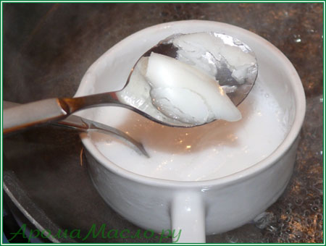

Прозрачную Основу окрашиваю Зеленым красителем. Одной капли достаточно. Если вы хотите получить более светлый цвет, нужно разбавить каплю Зеленого Красителя водой и полученный раствор добавлять капельно до получения нужного вам цвета.
Также добавляю Эфирное Масло Зеленого Мандарина и Грейпфрута.

Шаг 4 Залить в форму
Заливаю первый слой
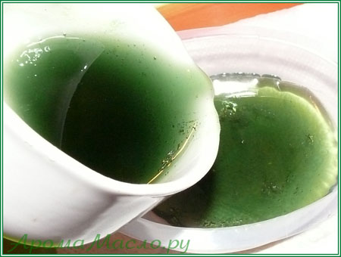
Распыляю на него спирт, чтобы избавиться от пузырьков. И оставляю остывать, стараясь не перемещать форму (см. Совет 5)
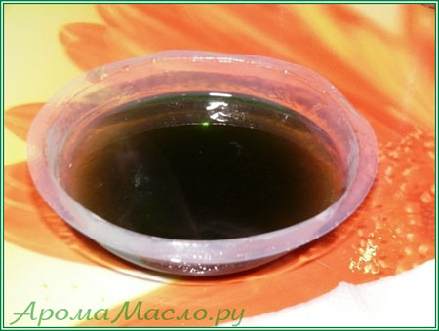
Если вы делали одноцветное мыло, то нужно дождаться его застывания и вынуть мыло из формы. Если же вам нужен еще один слой - переходите к следующему шагу. Пока я заливала зеленый слой, Белая Основа стояла на водяной бане.
Шаг 5. Добавляем красители и отдушки во второй слой.
Пока первый слой застывает, я добавляю в Белую Основу Куркуму для цвета.
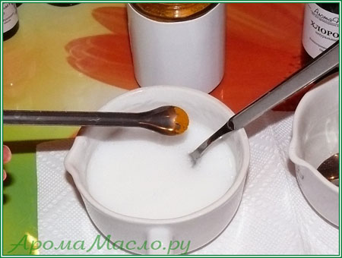
Хорошо размешав Куркуму в Основе, добавляю Эфирное Масло Мандарина (оранжевая лужица на фото -это оно) и Отдушку Дыня (см. Совет 6).
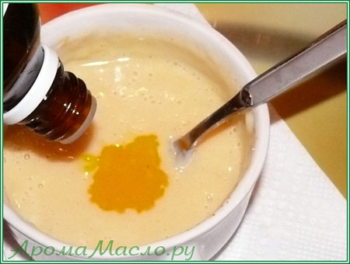
Шаг 6. Заливаем второй слой
Убедившись, что первый слой застыл достаточно для того, чтобы не смешаться со следующим слоем (лучше, если он не застыл совсем, а остался упругим) заливаем следующий слой. На него тоже распыляем спирт, если важно получить ровную поверхность.
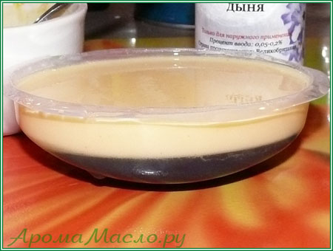
Шаг 7. Мыло готово!
Достаем застывшее мыло из формы
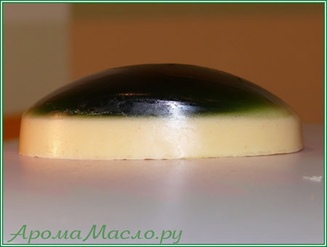
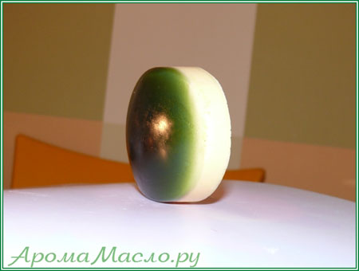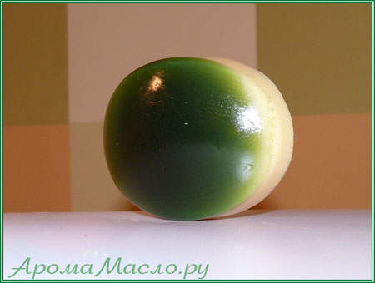

Советы:
1) Если у Вас нет весов, сразу разрежьте полученную Мыльную Основу примерно на 10 равных частей по 100 грамм (если у Вас 500 грамм основы, то на 5 частей) - так проще будет в дальнейшем рассчитывать нужное кол-во добавок.
2) При вводе жидких добавок лучше придерживаться следующих дозировок:
- Глицерин - не более 1 ч.л. на 100 гр основы;
- Жирное Масло - не более 1 ч.л. на 100 гр основы
Большое количество добавленного масла может снизить пенообразование.
3) Добавки могут замутнить прозрачную основу.
4) Экспериментируйте с добавками - пробуйте разные масла, сушеные травы, глины, отдушки, мики и красители. Обязательно записывайте свои ощущения от использования мыла, тогда вы сможете вывести свою индивидуальную формулу «Идеального Мыла».
5) Залив мыло в форму лучше не перемещать его первое время, иначе на поверхности могут образоваться складки.
6) Некоторые Эфирные Масла, добавленные в большом количестве, могут немного окрашивать основу - это нужно иметь в виду, если вы хотите сделать абсолютно прозрачное или белое мыло.
7) Перед применением любого эфирного масла внимательно ознакомьтесь с рекомендуемыми дозировками использования и противопоказаниями.

Простой мастер - класс изготовления мыла ручной работы
В настоящем мастер-классе мы расскажем, как изготовить мыло ручной работы из мыльной основы.
Для это нам потребуются следующее ингредиенты:
- мыльная основа - 100 гр
- краситель
- жирное масло - 1 - 1,5 мл
- эфирное или ароматическое масло (отдушка) 1,5 - 2 мл
Шаг # 1
Нарежьте мыльную основу небольшими кубиками и поместите ее в емкость для плавки мыльной основы.
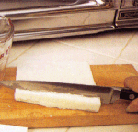
Шаг # 2
Расплавьте мыльную основу на водяной бане и снимите основу с бани как она только расплавится. Не нагревайте мыльную основу больше 65 градусов.
После того, как основа расплавилась, тщательно перемешайте содержимое емкости во избежание остатка нерасплавленных кусочков мыльной основы.
Для плавления мыльной основы можно обойтись и без водяной бани, воспользовавшись микроволновой печью.
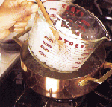
Поставьте емкость с мыльной основой в микроволновую печь и плавьте ее при температуре не более 65 градусов. Время плавления зависит от особенностей Вашей микроволновой печи и может составить от 30 до 90 секунд.
После того, как основа расплавилась, тщательно перемешайте содержимое емкости во избежание остатка нерасплавленных кусочков мыльной основы.
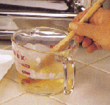
Теперь, когда основа расплавилась, приступайте к ее окраске и ароматизации.
Следующие шаги следует выполнять достаточно быстро, постоянно перемешивая мыльную основу, т.к. основа будет постепенно остужаться и затвердевать.
Шаг # 3
Постоянно помешивая мыльную основу, добавьте в неё краситель до достижения желаемого цвета (способы разведения красителя читайте в разделе "Вопросы и ответы").
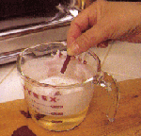
Шаг # 4
Постоянно перемешивая мыльную основу, добавьте в неё жирное масло.
Когда мыльная основа достигнет температуры примерно 50-45 градусов, добавьте в неё эфирное или ароматическое масло (отдушку). Не добавляйте эфирное масло в горячую основу во избежание быстрого испарения эфирного масла.Тщательно перемешайте получившуюся массу.
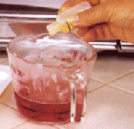
Шаг # 5
Тщательно перемешанную массу аккуратно перелейте в заранее подготовленную форму.
Накройте форму сверху листком бумаги, не прижимая его к мыльной массе, и поставьте форму с массой в недоступное для детей и домашних животных прохладное место.
Примерно через 60 - 90 минут мыло затвердеет.
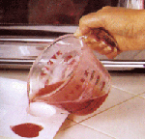
Шаг # 6
Извлеките мыло из формы, предварительно убедившись в том, что оно хорошо затвердело.
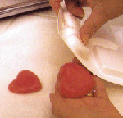
Поздравляем Вас, Вы сделали свое первое мыло ручной работы!
Теперь можно принимать ароматную ванну, радуясь результатом своего творчества, а можно Ваш шедевр красиво упаковать и подарить друзьям или родным, ведь лучший подарок тот, который мы делаем сами. Приятного Вам творчества!
Рекомендации по использованию:
1. Нежными массажными круговыми движениями нанесите мыло на влажную кожу во время принятия душа или ванны. Тщательно смойте теплой водой.
2. При постоянном хранении мыла в ванной комнате оно может стать мягким под воздействием теплого воздуха, влажности и воды, накапливающейся в мыльнице. Выливайте воду из мыльницы каждый раз после использования мыла.

Мастер-класс "Три красителя"
В нашем магазинчике продаются красители трех видов. И мы решили показать, в чем разница работы с ними. Очень-очень подробно :)
Итак, вот все самое необходимое:
- посуда
- основа
- форма
- красители
- ароматизатор или эфирное масло
- растительное масло.
Могут пригодиться:
- спирт
- миксер для молока
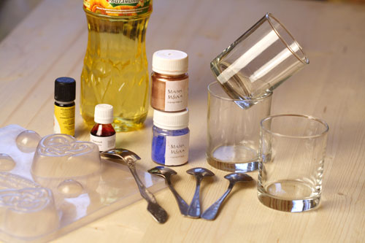
Мы возьмем один лист с тремя формами, и сделаем три мыла с разными видами красителей - с жидким, пигментом и перламутром. 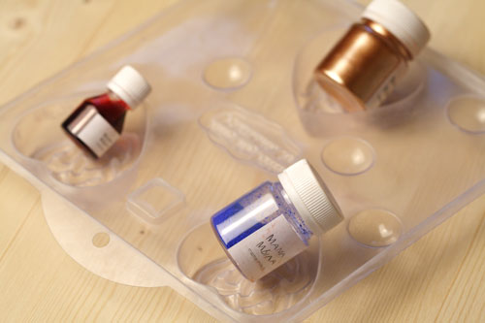
Режем основу....
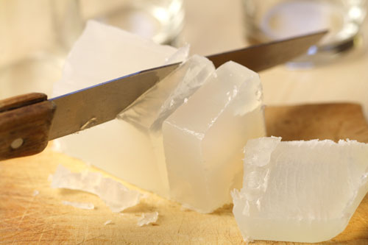
на мекие кусочки
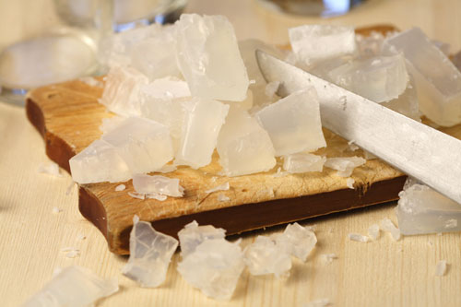
и раскладываем ее по стаканам.
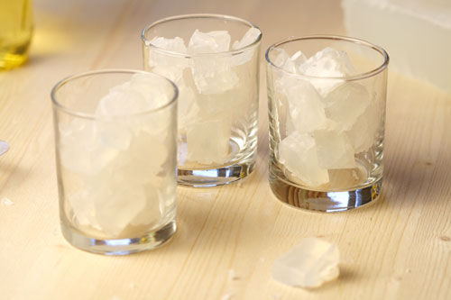
Отправляем в микроволновку два стакана из трех. Иначе последний стакан может нас не дождаться и остыть.
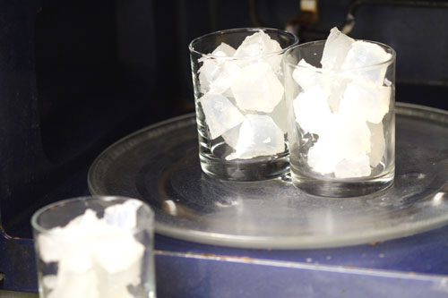
Когда основа растопится (при мощности 350 ватт 1-2 минуты)
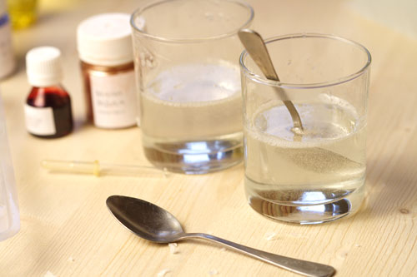
она становится похожа на кисель.
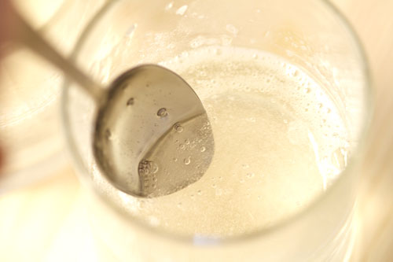
Мы берем жидкий краситель и перламутр.
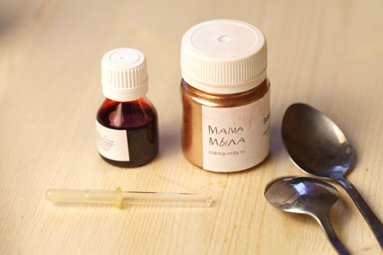
Буквально 1-3 капли жидкого красителя будет достаточно. Капаем и размешиваем чайной ложкой.
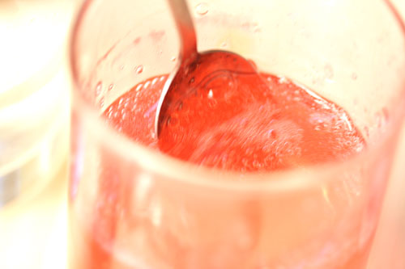
Добавляем запах
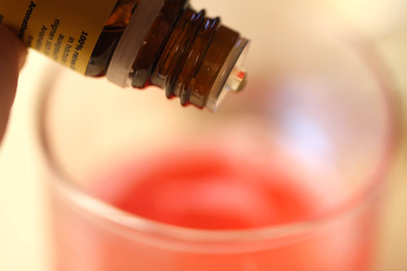
и выливаем в форму.
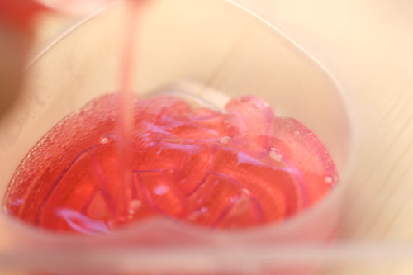
Что бы избавиться от пузырьков на поверхности, нам поможет спирт или другой крепкий алкоголь
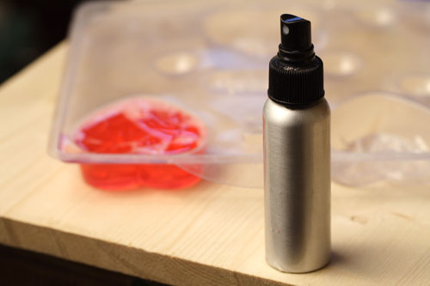
Прыскаем...
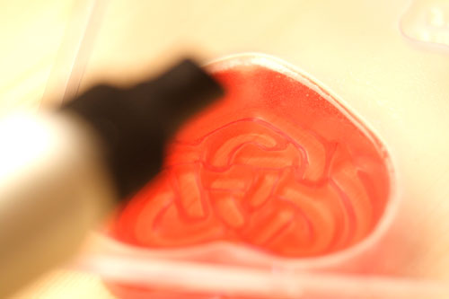
и оставляем в покое.
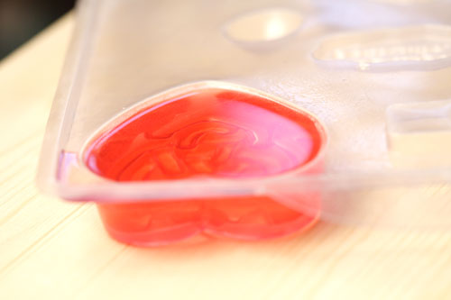
Теперь приступаем к перламутру.
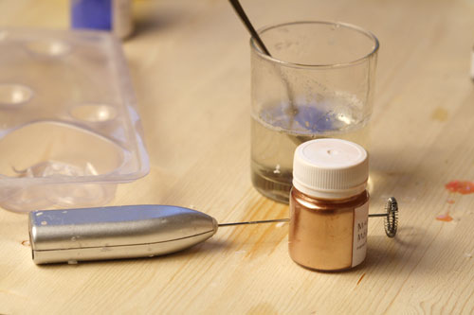
Берем на кончике чайной ложки и засыпаем...
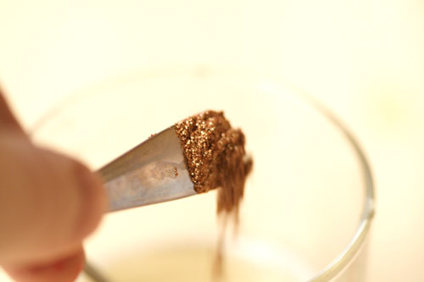
прямо в стакан с основой.
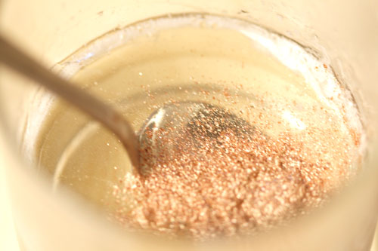
пытаемся размешать чайной ложкой. Однако видно, что остались небольшие комочки.
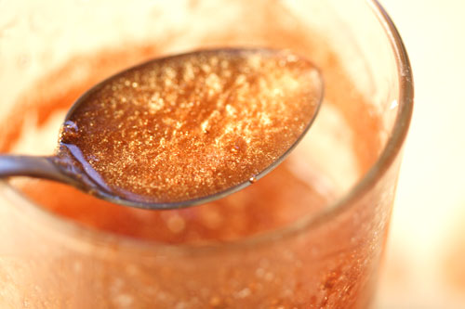
У нас есть два варианта: или процедить сквозь мелкое ситечко, либо... 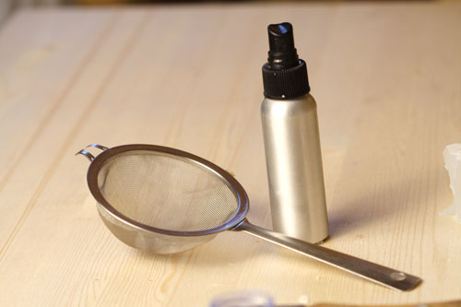
воспользоваться миксером для молока. На этот раз я выбрала миксер.
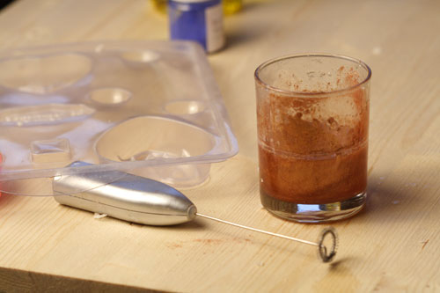
Мы им размешиваем
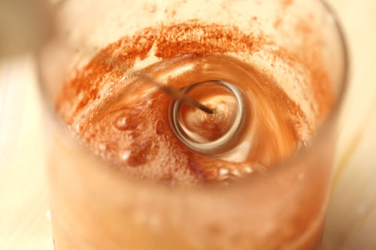
и выливаем в форму.
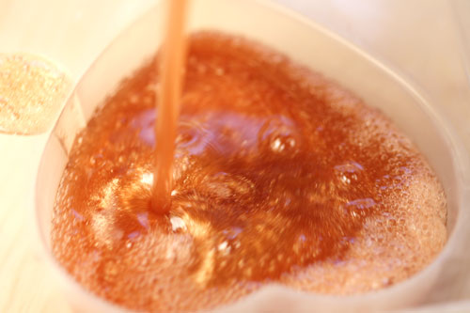
Пену, которую не удалось удалить спиртом, вытаскиваем ложкой на "берег" формы.
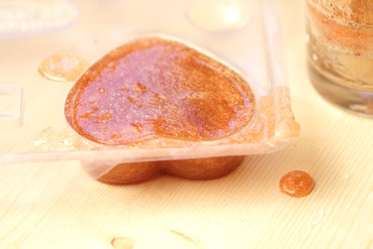
Остался пигмент! Немного пигмента высыпаем в столовую ложку.
(А можно пигмент сразу высыпать в основу, тщательно размешать и процедить сквозь мелкое ситечко для удаления комочков. В этом случае часть пигмента останется в ситечке, и пигмент окрасит основу менее насыщенно.) 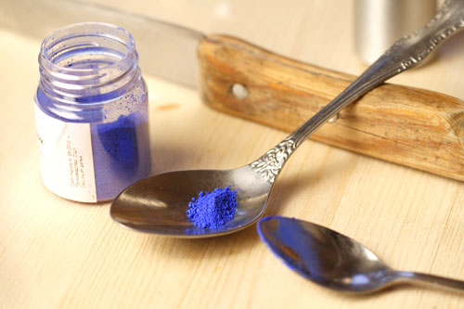
и берем любое растительное масло или глицерин,
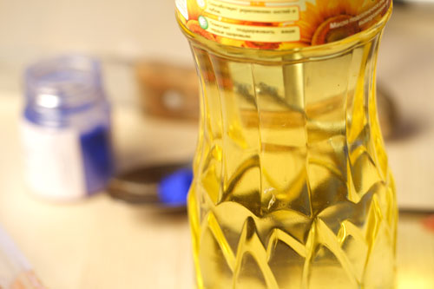
наливаем в пигмент
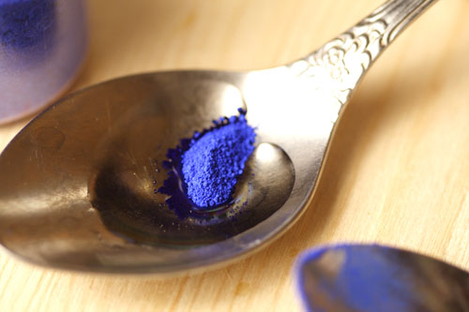
и тщательно перетираем чайной ложкой
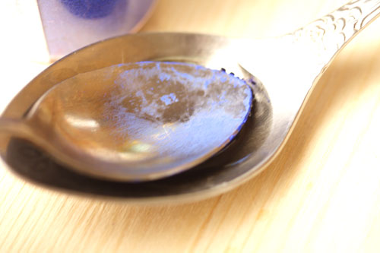
до исчезновения комочков.
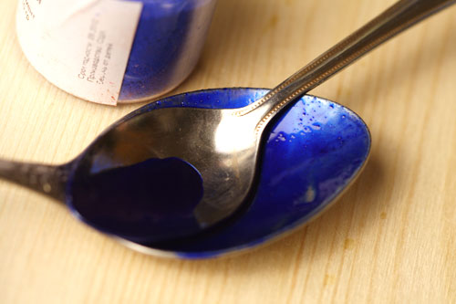
Только после этого плавим основу,
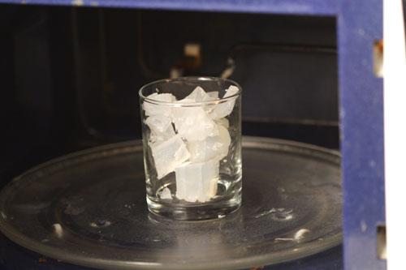
и когда она согреется,
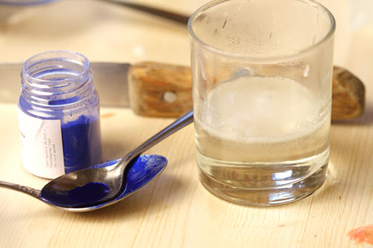
и выливаем туда получившуюся смесь.
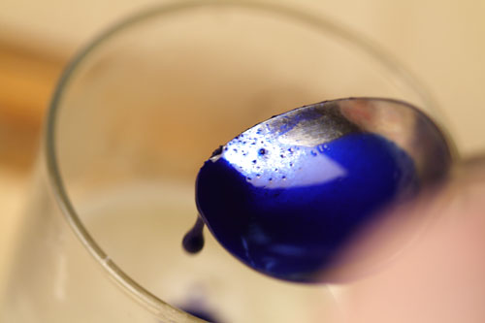
Тщательно, тщательно размешиваем
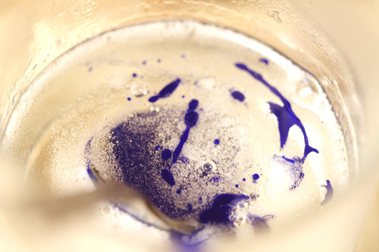
до однородного состояния
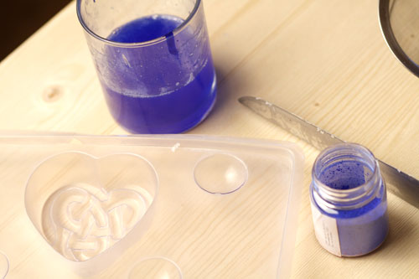
и выливаем в форму.
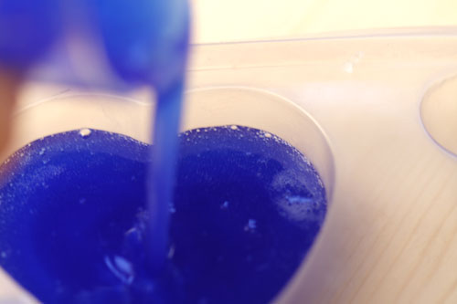
Все мыльца залиты, осталось подождать минут 30-40.
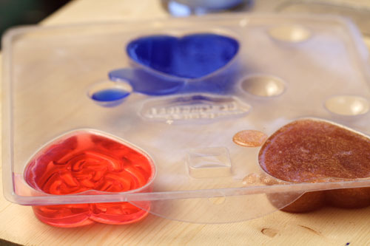
Когда мыло будет холодным, и между ним и формой будет проходить воздух, его можно доставать.
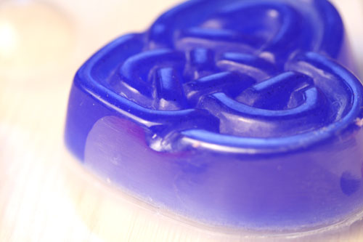
Готово!
Мыло с жидким красителем:
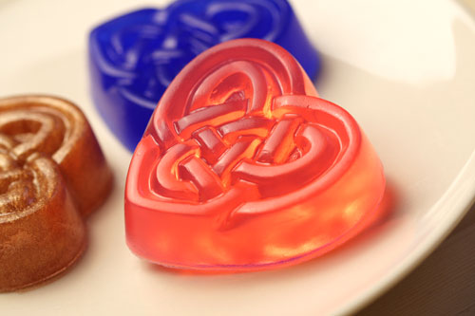
Мыло с пигментом:
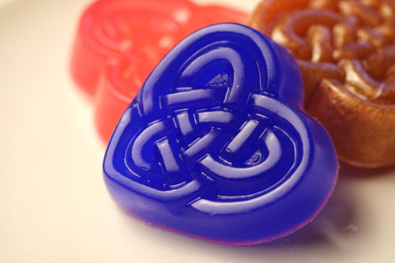
Мыло с перламутром:
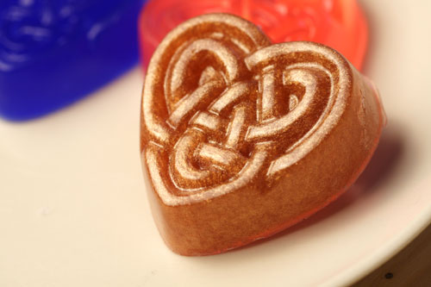
В чем разница, помимо особенностей работы?
Жидкий краситель оставляет основу прозрачной, пигмент и перламутр - замутняют. Естественно, перламутр в прозрачной основе блестит (в белой - почти нет).
Если бы мы делали двухцветное мыло, разница была бы ощутимая - жидкие красители со временем расплываются по мылу, мигрируют, перемешиваются, а пигменты твердо сидят на своих местах.
Чтобы заметить эффект расплывания, должно пройти некоторое время - от недели до месяца. Иногда этот эффект мыло украшает, иногда - портит.
В одноцветном мыле проще работать именно с жидким красителем, для первых мылок - идеальный вариант.

Декупаж на мыле
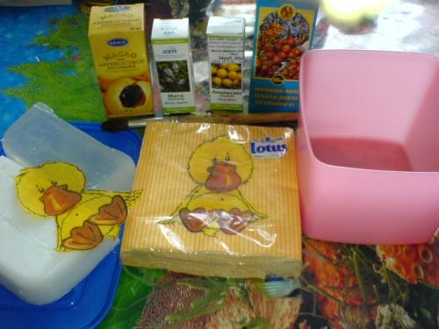
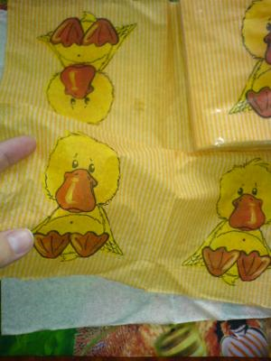
отслоить салфетку, нам нужен самый верхний слой!
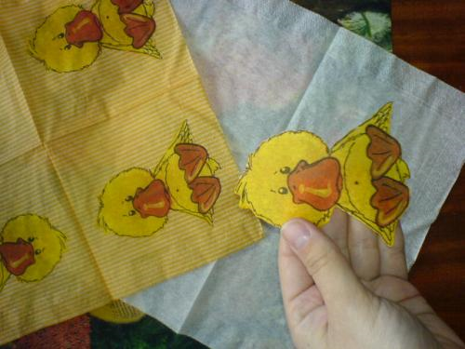
вырезать картинку
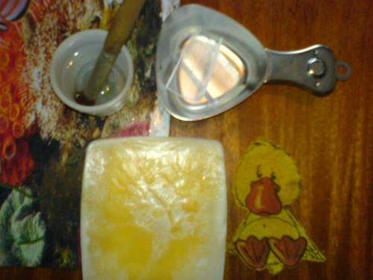
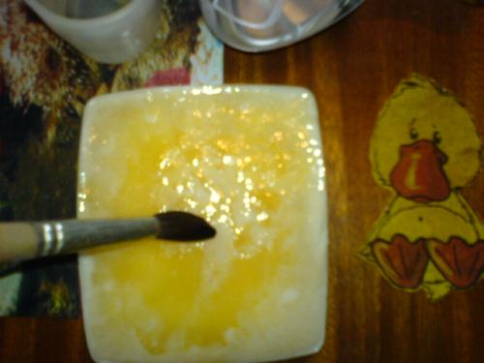
намочить поверхность мыла водичкой
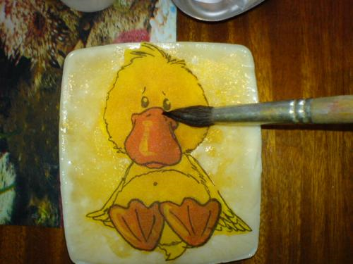
аккуратно уложить на смоченную поверхность, вырезанную картинку
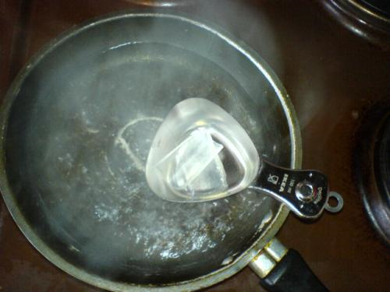
растопить небольшое кол-во прозрачной основы
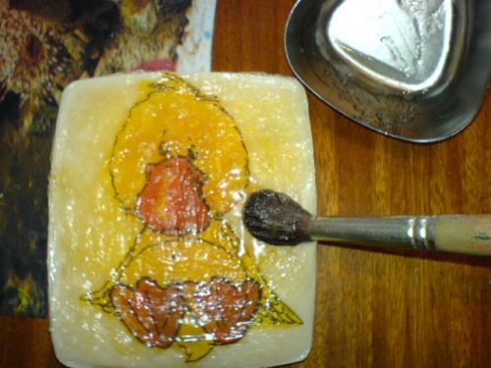
смазать поверхность ( растопленной основой)
Нарядное мыльце готово! " УТЯ"
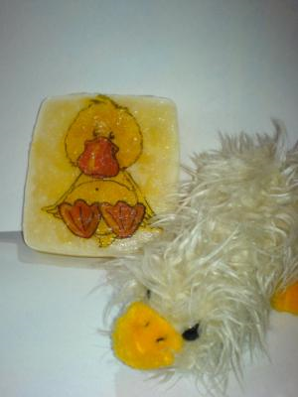

Статья | 4. Мыло "Новогодний декупаж" с ароматом лимона и мяты
На 3 кусочка мыла по 60 грамм нам понадобится:
- Прозрачная основа – 80 гр
- Белая основа – 100 гр
- Касторовое масло - 1 ч. ложка
- Эфирные масла лимона и мяты
- Декоративные блестки
- Многослойные салфетки новогодней тематики
- Спирт
- Подходящие формочки
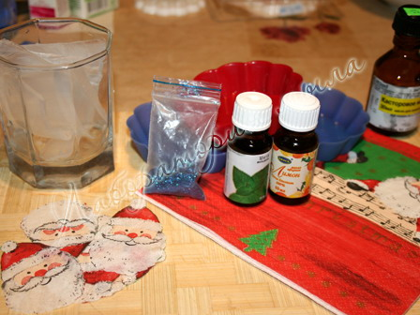
Расплавляем в микроволновке прозрачную основу. Добавляем немного блёсток, половину базового масла и эфирные масла. Вырезаем из салфетки подходящий рисунок.
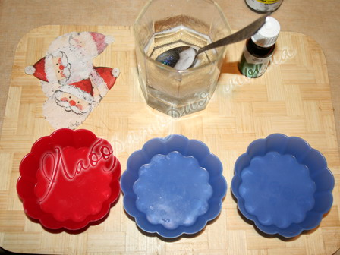
На дно форм тонким слоем выливаем прозрачную основу. Сбрызгиваем спиртом, чтобы избавится от пузырей воздуха. Ждём полного застывания.
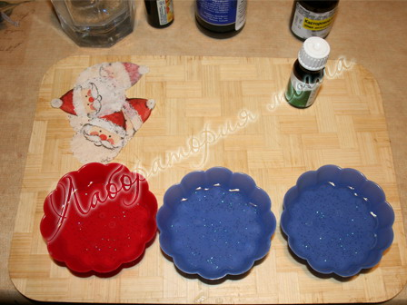
После того, как первый слой основы застыл, кладём на него заранее заготовленный рисунок лицевой стороной вниз, так как именно дно формы будет "лицом" нашего мыла. Сбрызгиваем спиртом. Далее очень аккуратно с помощью ложечки тонким слоем наносим оставшуюся прозрачную основу, чтобы закрепить наш рисунок. Сбрызгиваем спиртом.
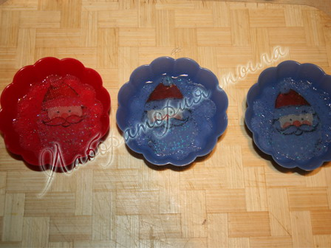
После полного застывания прозрачных слоев плавим белую основу. Добавляем в нее базовое и эфирные масла.
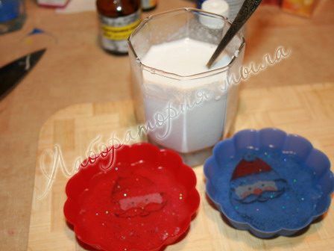
При изготовлении многослойного мыла всегда нужно помнить о сцеплении слоев, поэтому не забываем сбрызгивать остывший слой спиртом прежде, чем нальем новый. Итак, заливаем расплавленную белую основу в формы, сбрызгиваем спиртом, чтобы убрать пузырьки.
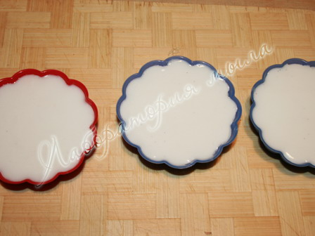
Ждем полного остывания основы и достаем из форм.
Наше мыло готово
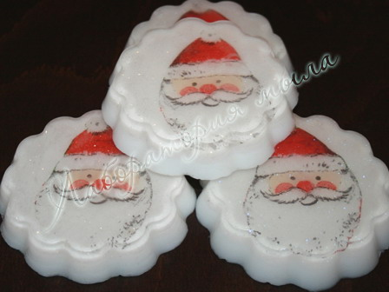

Мастер-класс "Мыльные камни"
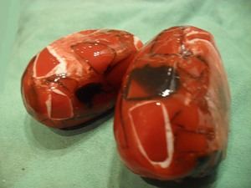
Яшма поражает своим разнообразием оттенков и всевозможных вариаций. Попробуем приготовить вот такой камушек.
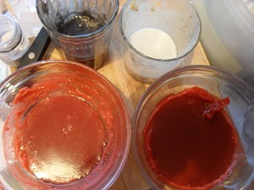
Готовим основу четырех цветов - кирпично-красный перламутр, более светлый красный с известью (овсянка заменит нам известь), белый с овсянкой и еще я добавила немного черной глины, и прозрачный черный перламутр.
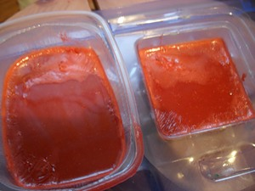
Заливаем основы красных цветов в формы и остужаем.
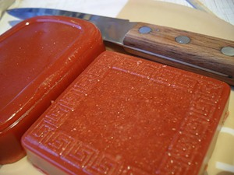
Вытаскиваем наши заготовки - вот такие брусочки получились. Отрезаем от каждого половину, и пока откладываем в сторону.
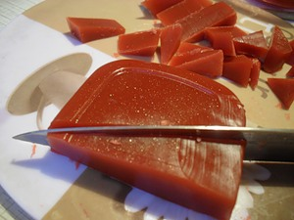
А оставшиеся половинки нарезаем на треугольнички разного размера.
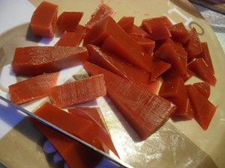
Вот такая кучка.
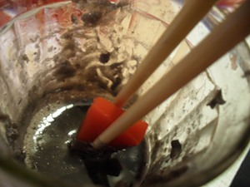
И теперь макаем наши треугольнички в наши заранее заготовленные основы, здесь макаем в черную...
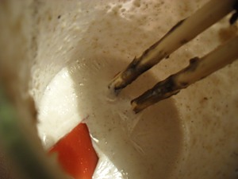
... а здесь в белую. Я делала примерно 2/3 в черной и 1/3 в белой.
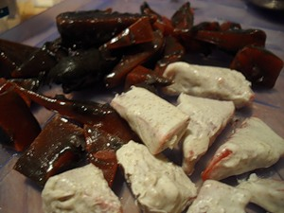
Получилась вот такая горка)))
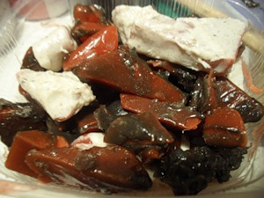
Укладываем наши кусочки в форму (я использовала контейнер из под готового салата на 200 гр.).
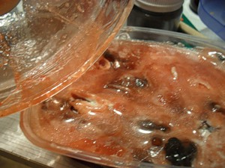
И растопив наши отложенные в сторонку куски красных цветов, заливаем наши треугольнички, не забыв, предварительно, сбрызнуть их обильно спиртом. Остужаем и...
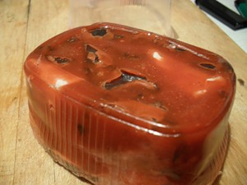
...получаем вот такой кусочек))).
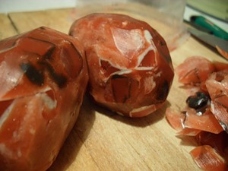
Разрезаем наш кусок пополам, и вырезаем камушки овальной формы, как можно тщательнее сглаживая резкие края.
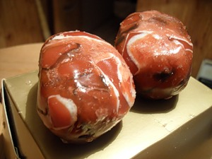
Затем отправляемся их купать))))), сглаживая под струей воды все краешки и линии, которые остаются после обрезки. И кладем сохнуть.
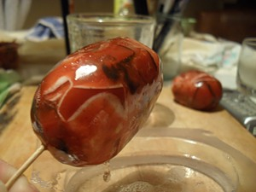
Обработанная яшма, обычно имеет достаточно глубокий глянец. Для этого, наши высохшие камни одеваем на зубочистки, и по очереди обливаем горячей прозрачной основой, (здесь 2-х раз было достаточно). Получается вот такой блеск.

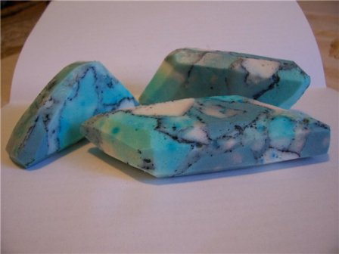
Как и обещала, выкладываю мастер-класс по изготовления мыльных камушков
Для начала, что нам понадобится:
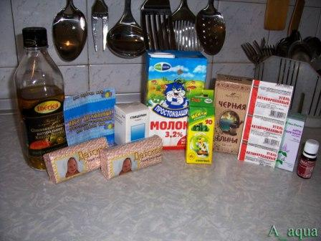
- Детское мыло-2 кусочка
- Масло оливковое/вин. косточки/грецкого ореха/.....какое есть
- Глицерин (можно и без него)
- Молоко/вода
- Краситель пищевой
- Мелки восковые
- Активированный уголь и/или черная глина
- Ароматизатор (в данном случае мята и эвкалипт)
Топим 1 кусочек мыла как обычно: на водяной бане с добавлением масел, глицерина... и начинаем разливать по формочкам. Сначала просто белое (добавляем в него ароматизатор):
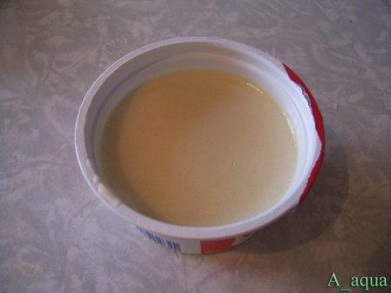
Потом делаем немного стружки из мелка:
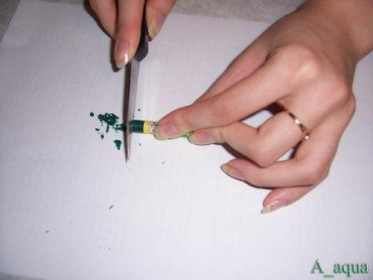
Посыпаем немного стружки на дно формы. Заливаем мыло и посыпаем оставшейся стружкой. Ароматизируем и размешиваем, НЕ ДО ОДНОРОДНОГО ЦВЕТА:
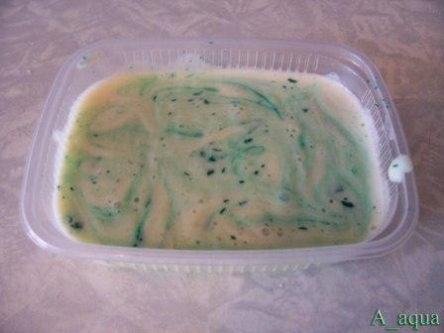
В следующую форму заливаем мыло и окрашиваем его пищевым красителем. Ароматизируем:
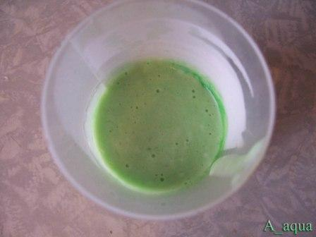
В последнюю форму заливаем мыло окрашенное пищевым красителем+мелком до равномерного цвета:
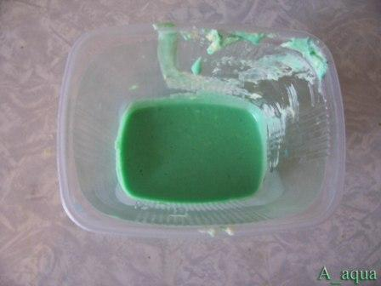
Вот такой "натюрморт" оставляем застывать:
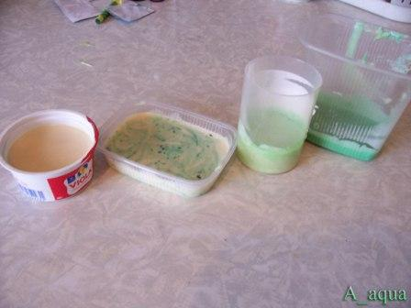
Застывает мыло примерно час, но оно еще "мокрое" (точнее, как только мыло можно достать из формы, можно двигаться дальше).
Топим второй кусочек мыла (можно даже половинку), а в это время достаем мыло из форм и.....ломаем его на кусочки РУКАМИ:
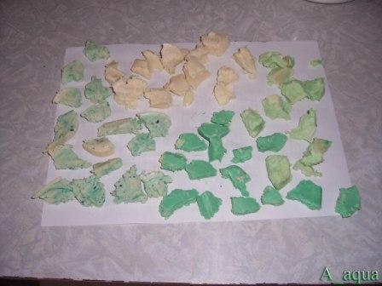
Чем более неровные кусочки, тем лучше:
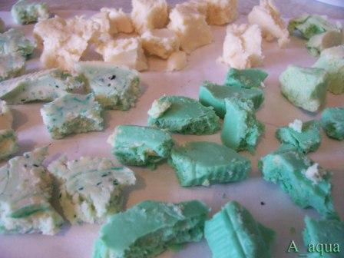
Теперь эти кусочки надо обвалять в глине или измельченном активированном угле (первый раз я делала с углем, сейчас решила сделать с глиной). Система такая: немного присыпать-перемешать-присыпать-перемешать. Вот такое "безобразие" получается:
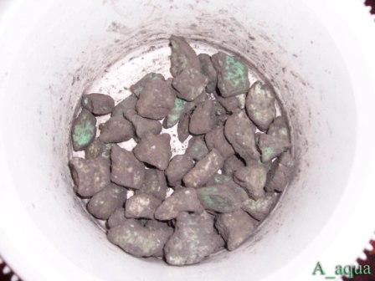
И засыпаем эти кусочки в форму в хаотичном порядке:
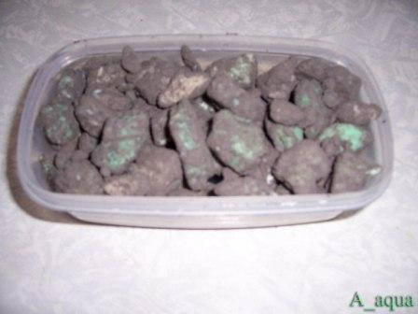
....К этому времени у нас уже растопилось мыло (желательно, чтобы оно было жидковатое! ). Добавляем краситель и/или мелки и размешиваем НЕ ДО ОДНОРОДНОСТИ....:
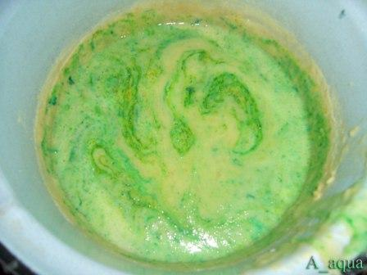
...и заливаем наши черные кусочки.....ждем....
И наконец, достаем мыло и разрезаем (срезать до "красивой картинки" нужно мм 3-4). А теперь, любуемся:
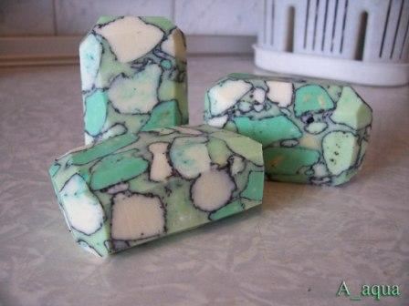
и еще хотелось бы сказать: эксперимертируйте и ничего не бойтесь!

Друза - это группа кристаллов, наросших на стенки трещин или пустот в горных породах. В такой форме можно найти в природе красивый камень аметист.
Собравшись варить мыло в подарок для друга-геолога к 23 февраля, я уже поглядывала, как на образцы, на мыльные камни-аметисты в этом сообществе. Но друг с восторгом заговорил об аметистовых друзах, типа таких:
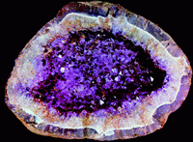
"Такое мыло не сварить..." - начала я и вдруг осеклась. Почему бы не сварить?
Состав: мыльная основа, масло виноградной косточки, глицерин, красители, черная глина. Долго выбирала ароматизаторы, и мне показалось, что драгоценный камень не может пахнуть просто каким-нибудь апельсином, нужна сложная парфюмерная композиция. И в итоге я налила туда чуть не миллилитр духов "So elexir".
При создании друзы использовала махонькое, но глубокое блюдце для варенья.
Сначала налила белую основу в блюдце, и когда она уже стала застывать, я принялась выдалбливать в середине углубление. И тут я заметила, что будущее мыло пока легко покидает свою форму, не сложнее, чем поджаренная яичница сковороду. Я вынула еще мягкое мыло из блюдца и руками придала ему овальную форму. Когда минут через 15 оно полностью застыло, что-то изменить в нем уже казалось нереальным.
Дальше было сравнительно просто. Сварила фиолетовое мыло. Заливала основу в форму частями, капала красители, не перемешивая, чтобы кристаллы были не просто фиолетовыми, а с переливами. Нарезала ножом треугольнички.
Сварила из основы с глиной черно-серое мыло. Оно и стало как бы клеем. Тонким слоем я полила внутренность полученного белого овала. Засыпала кристаллы внутрь. Пришлось еще работать пальцами, чтобы закрепить аметисты. Главное - разместить их по краям, а в середине сделать углубление, тогда это будет не просто емкость с кристаллами, а аметистовая друза. Осторожно залила немного "клея" сверху в просветы между кристаллами. Потом перевернула друзу и полила с обратной стороны тем же черно-серым мылом - как бы внешний слой горной породы.
Минут через 10 меня можно было увидеть на кухне с ножом, склонившейся над друзой. Я срезала застывшие мыльные капли, заостряла грани некоторых кристаллов, отрезала неудачное. Потом промыла полученную друзу под водой, чтобы смыть всякие мыльные кусочки. Мылится она замечательно. :) Только воду пришлось из нее потом выливать - затекла вовнутрь.
Краткий период сушки, упаковка в пищевую пленку, - и новый мыльный камень готов.
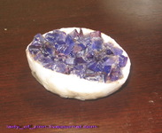 | 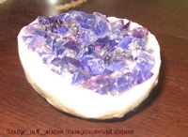
Состав: мыльная основа, пигменты белый, ультрамарин, красители водорастворимые красный и синий, голубая глина, масло жожоба, зародышей пшеницы, эфирное масло ветивера, розовая мика.

Срезы древесного мыла

1.
Вот такие глазки сегодня получились-)) Мне понравились, моя душенька довольна-))))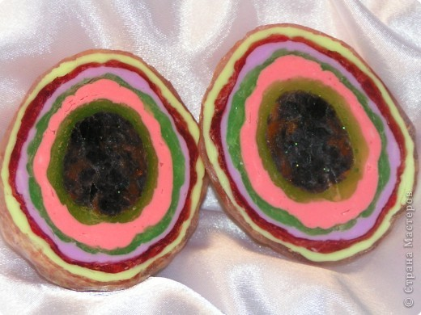
2.
Рассказываю:
Из остатков от предыдущих мыл скатала вот такое перепелиное яичко. Если остатки твердые - слегка можно подплавить, а потом катать.
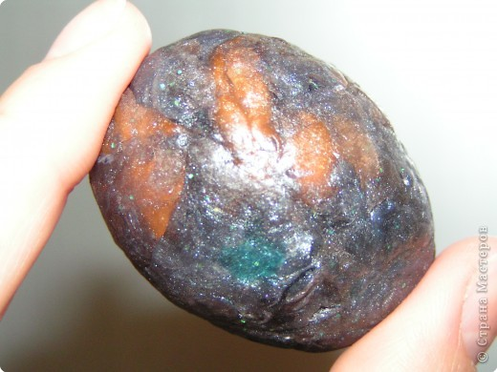
3.
Одеваем яичко на шпажку. На зубочистку тоже можно, но это яйцо предполагает быть большим.
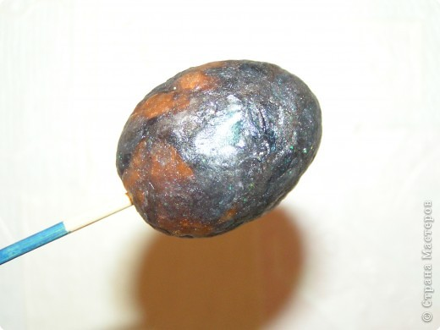
4.
Плавим первый слой основы, красим, ароматизируем. И обваливаем наше яичко также, как здесь: http://stranamasterov.ru/node/64090.
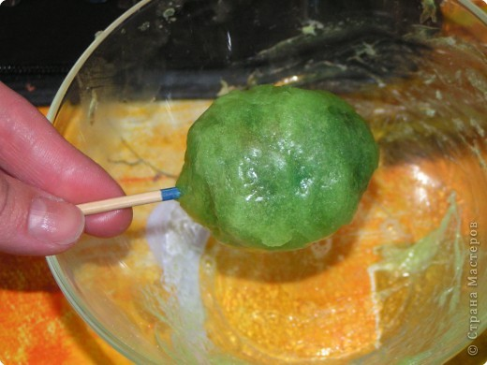
5.
Когда яйцо стало тяжелое, я сняла шпажку и обваливала просто руками, приминая пальцами неровности.
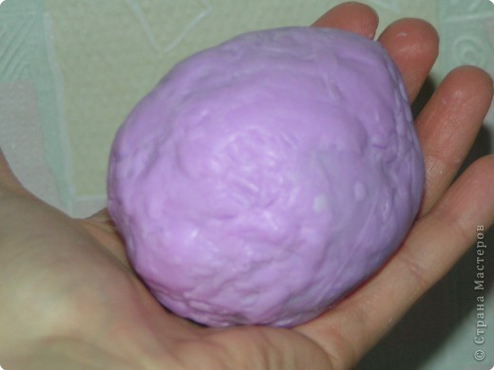
6.
Очередной слой.
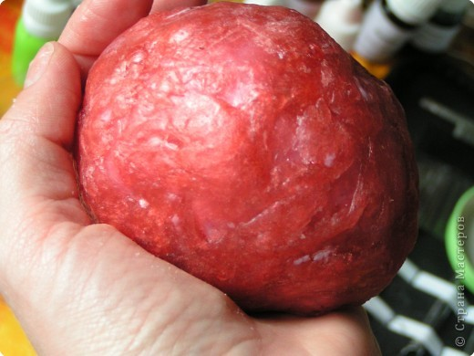
7.
Последний слой я намазала перламутром, своим указательным пальцем -)) Или можно кисточкой. Если нет перламутра, то можно взять рассыпчатые блестящие тени для век.
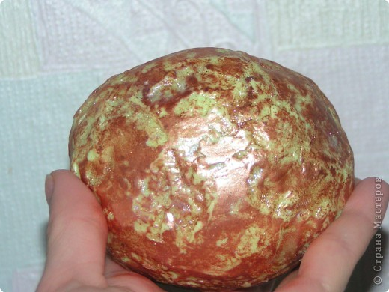
8.
Сверху залила прозрачной основой с ароматизатором, чтобы закрепить перламутр -)
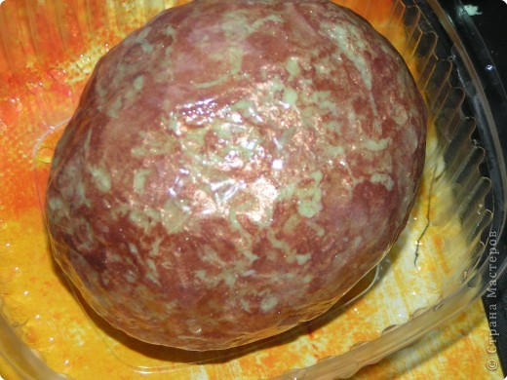
9.
Разрезаем вдоль! Теперь считаем, сколько лет этим древесным яйцам?!-))
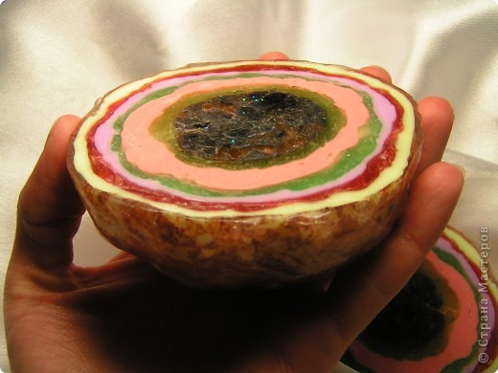

Мастер-класс "Мыльные орешки"
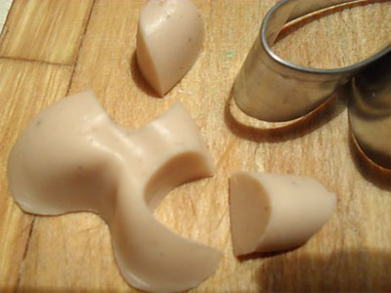
Берем заготовленный заранее кусочек мыла округлой формы (здесь я испольцовала сердечко), нужного цвета. Подходящей формочкой для печенья, вырезаем кусочки круглой и полукруглой формы.
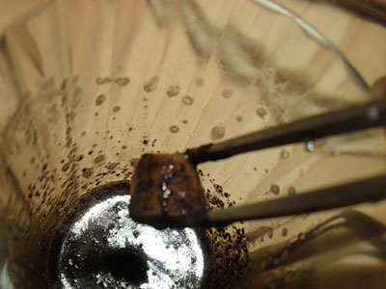
Затем в горячую темную основу (здесь молотый кофе в прозрачной основе) по очереди макаем эти кусочки.
Обратите внимание, при использовании кофе цвет будет мигрировать. Желательно использовать пигменты. Смесь черного и коричневого пигментов дает красивый темный глубокий цвет.
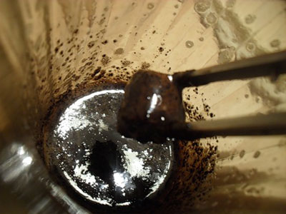
После того как первый слой подсох, макаем еще разок. И так до нужной интенсивности цвета. Здесь мне было достаточно 2-х раз. (Вместо кофе можно использовать глину или пигмент, но ни в коем случае не краситель, т.к. цвет поползет).
P.S. Так грузинские хозяйки готовят национальное блюдо - чурчхелу. Собирают на нитку фундук и макают в сладкий виноградный сок с мукой. Макают - сушат, макают - сушат ... и так до нужной толщины. А мы мыльные орешки будем макать)))
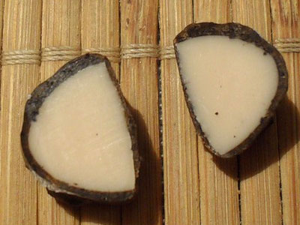
А вот и наш орешек))))) разрезанный пополам.
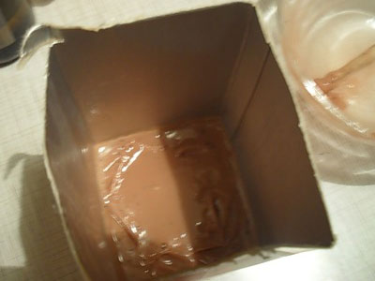
Заливаем нижний слой и ждем пока основа начинает подстывать - появляется пленочка.
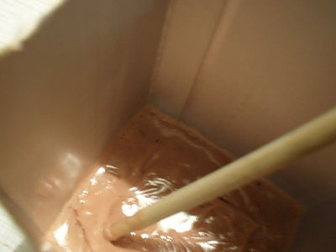
Берем китайскую палочку (кому чем удобней) и начинаем эту пленочку двигать к краю, или в одном месте получаем бугорок из пленочек надвинутых друг на друга, или в нескольких местах - смотря что мы хотим получить...
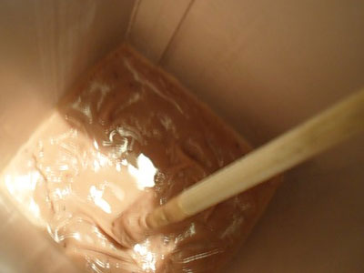
Вот таким манером пленочка застывает плотнее уже не ровно...
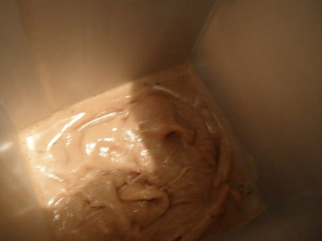
Вот что получилось... слой застыл с неровностями... двигаемся дальше.
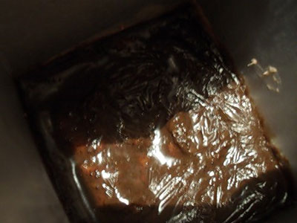
Заливаем наш контрастный тоненький слой и начинаем разгонять его по дну наклоняя форму в разные стороны - пока все бугорки нижнего слоя не окажутся основательно покрыты , можно опять помочь палочкой - натягивая пленочку на бугорки)
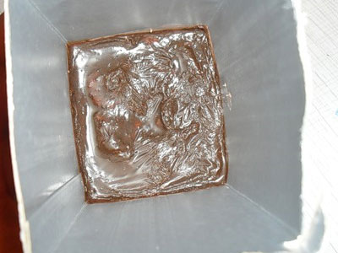
Второй слой получился такой же неровный... Чуть не забыла, между слоями всегда процарапываем поверхность и сбрызгиваем спиртом (главное не забыть, а то мылко развалится)
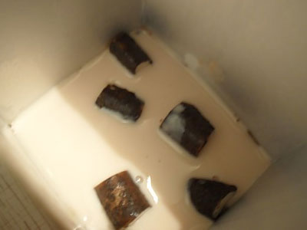
Наливаем на дно немного основы другого цвета и, (в этом мыле я использовала свои мыльные орешки) укладываем в нее орешки...
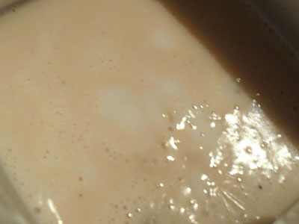
Доливаем оставшуюся основу в форму и ...
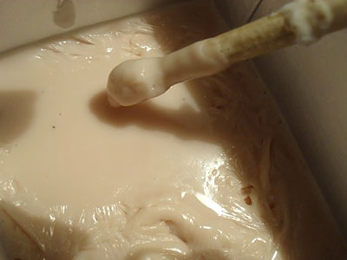
Здесь я и верх делаю неровным.... Все как с первым слоем, а затем...
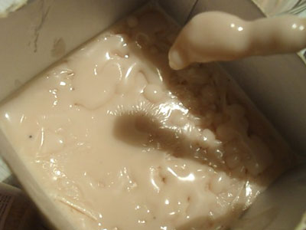
макаем палочку по центру в "прорубь" капаем на поверхность...
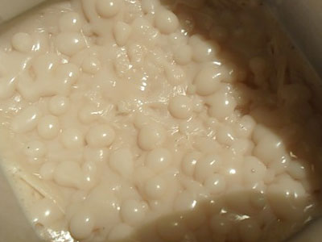
Вот такой верх получился.
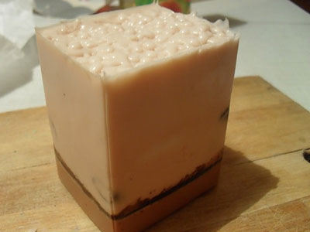
Вот такой кусочек получился...
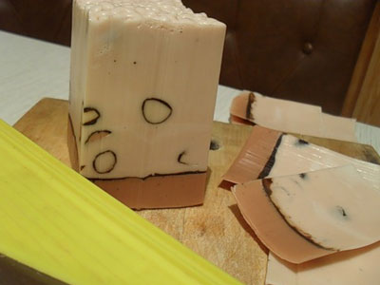
Срезаем по периметру по 2-3 мм и вот уже выглядывают орешки!
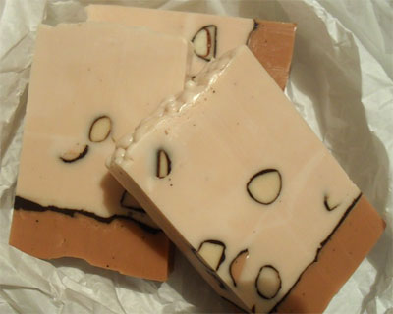
Нарезаем на куски и вот наше лакомство готово))))))) напоминает нугу с орешками - так и назовем!!!
***
Вариант техники в другом цвете:
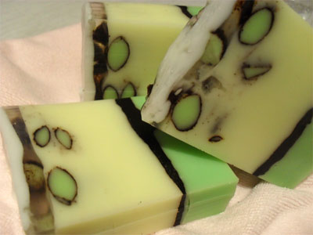

Расписная елка, или история о том, как рисовать на мыле
Делаем мыло в удобной для разукрашивания формочке, берем кисточку, воду и перламутр или пигмент.
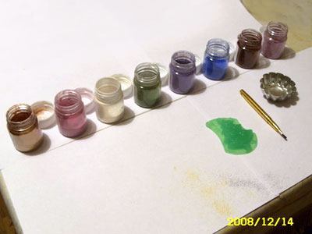
Берем мыло, смачиваем кисочку в воде и проводим ее по всем поверхностям, которые нужно разукрасить одним цветом
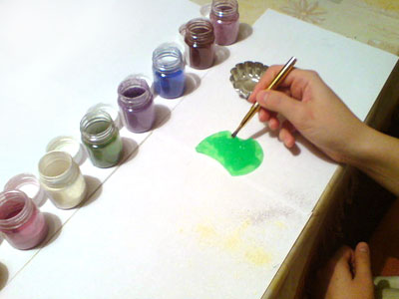
Берем совсем маленькое количество необходимого пигмента/перламутра на кончик кисточки
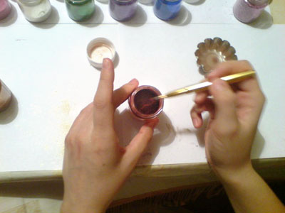
И разводим на листе бумаги
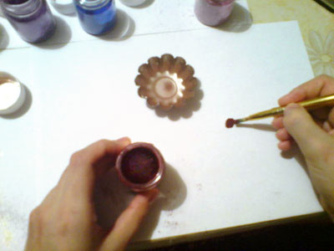
Теперь берем краску и рисуем. Если нужно взять еще краски, берем ее с бумаги, не разводя водой. Лучше рисовать почти сухой кисточкой чтобы мика/пигмент легли ровно, а не пятнами.
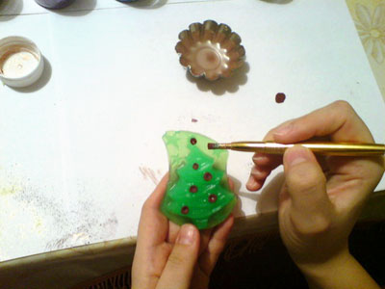
Разукрашиваем по желанию все необходимые элементы. Все, мылко готово :-)
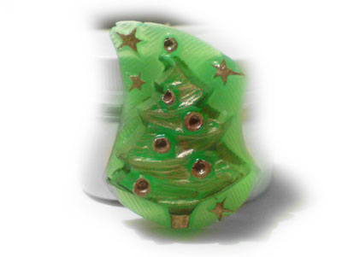
Конечно, роспись будет смыта в первое же применение. Если хотите сохранить ее на более долгое время - нанесите сверху прозрачную основу или парафин (сторона с парафином мылиться не будет).

Всюду любовь!
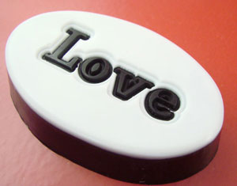
Это способ, с помощью которого простые геометрические формы для мыла становятся универсальными и легко приспосабливаются к любым праздникам и событиям.
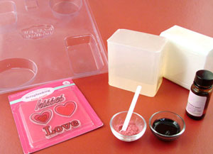
Вот что нам понадобится:
Геометрические формы для мыла
Ароматизатор или эфирное масло
Основа для мыла - прозрачная и белая
Силиконовые штампы
Дополнительно: Черный пигмент, жидкие красители, пералмутр
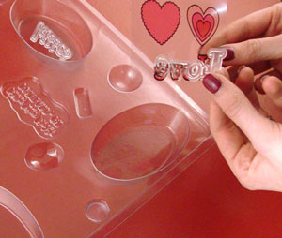
1. Аккуратно положите на дно формы силиконовый штамп, плоской стороной вниз. Текстурированная сторона должна быть обращена вверх, к вам.
2. Нарежьте примерно 100 грамм белой основы и расплавьте ее в микроволновке.
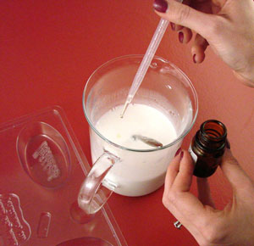
3. Ароматизируйте вашу основу, на 100 грамм основы примерно 3 мл. ароматизатораили эфирного масла.
4. Можно основу оставить белой, это обеспечивает налучшую контрастность.
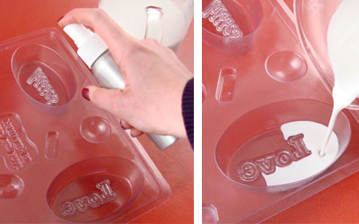
5. Сбрызните штамп спиртом. Теперь заливаем первый слой. Важно, чтобы у вас получился очень тонкий слой основы, который не доходит до края штампа. Для этого лейте основу тонкой струйкой.
6. Оставьте этот слой на 3-5 минут. А пока принимайтесь за второй слой. Растопите, ароматизируйте и покрасьте основу. Мы использовали прозрачную основу с черным пигментом, прозрачный краситель цвета фукции и розовый перламутр.
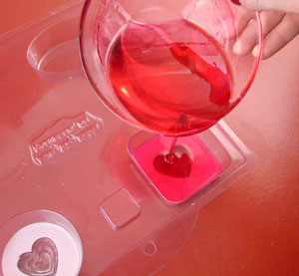
7. Сбрызните тонкий слой остывшего мыла спиртом. Медленно и осторожно налейте второй цветного слоя. Убедитесь в том, что мыло не слишком горячее, иначе оно расплавит первый слой. Желательно придерживаться температуры около 50 градусов.
Бонус: Осторожно капните основу третьего цвета в детали штампа для потрясающего законченного вида.
8. Дайте мылу остыть как минимум четыре часа.
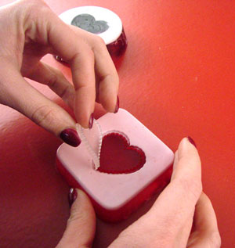
9. Аккуратно достаньте штамп.
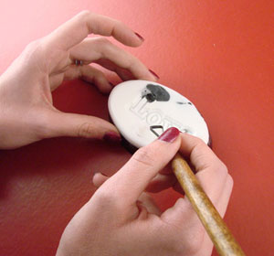
10. Очистите мыло от лишних наплывов маленьким ножом или любым небольшим режущим инструментом.
Вуаля! Все готово! Вы можете сделать это с любым штампом к любому празднику - не только к дню святого Валентина.
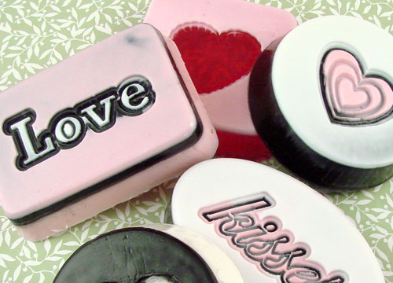

Мастер-класс "Полоски"
Мне потребовалось (на один кусок мыла весом 250г.:
- основа белая 150г.
- основа прозрачная 100г.
- глицерин
- масло жожоба
- масло виноградных косточек
- красители по желанию (в моем случае красный, зеленый, желтый). Для себя сделала вывод, что в следующий раз при выполнении такого рода мыла для окрашивания буду использовать пигменты. Они менее подвержены расползанию цвета.
- витамин А, Е
- ЭМ грейпфрут
- ароматизаторы по желанию (в моем случае "Зеленый чай" (был "Энергия") для зеленого мыла, "Вишневый сок" для красного мыла, "Кокосовые сливки" для белого мыла, "Ванильное лето" для прозрачной основы на заливку)
- спирт, сбрызгивать основу для предотвращения появления пузырьков и для лучшего сцепления полосок
- мыльная стружка
- мыльные шарики (стружка и шарики потребовались из-за нехватки основы)
Также для приготовления разноцветного мыла я сделала при помощи фольги в крышке от коробки некое подобие перегородок. Основы используется мало, а кусочки получаются большие :-)
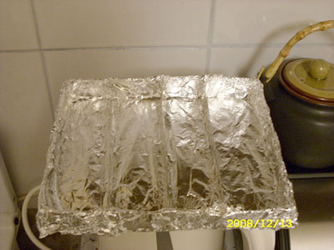
Вот все что мне потребовалось:
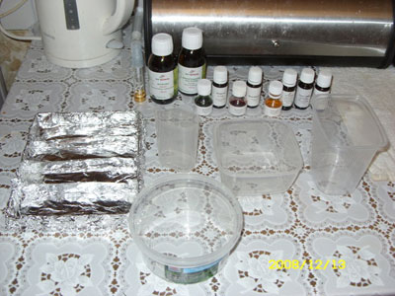
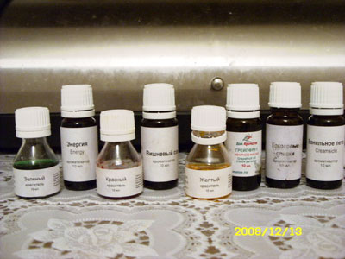
Режем мелкими кусочками белую и прозрачную основы.
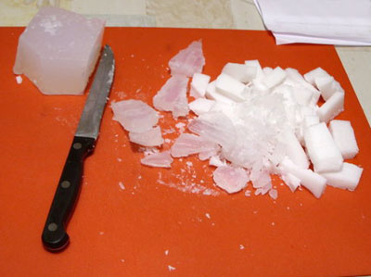
Белую основу плавим.
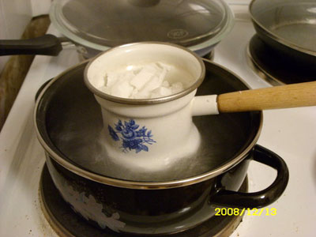
Так как основы было мало, а формочки были большие, я заранее по формочкам налила базовые масла, витамины, глицерин, ЭМ и ароматизаторы с красителями.
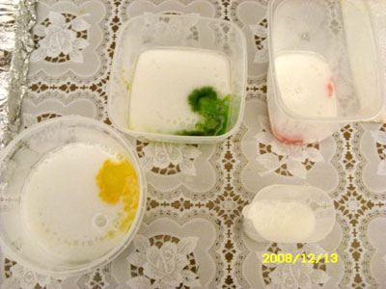
Как только основа была готова, залила ее в емкости и перемешала составляющие.
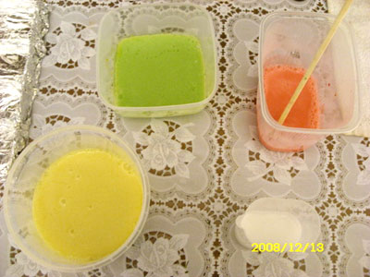
Залила все цвета в заранее приготовленную формочку. Поставила мыло застывать. Пока основа застывала, я сделала скрабик. :-)
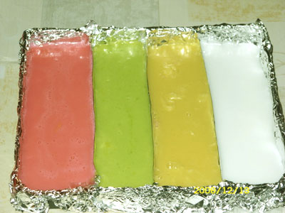
Как только основа застыла, извлекаем кусочки из формы.
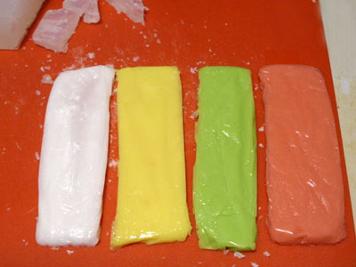
Нарезаем все кусочки полосочками, так чтобы на разрезе они напоминали квадратики. Я разрезала эти полоски еще и пополам. Также срезала края так чтобы они были ровными.
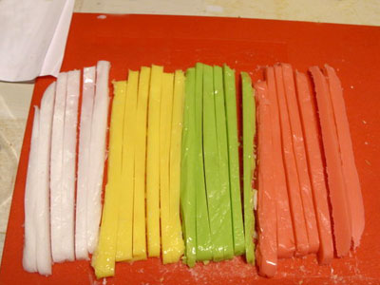
Приступаем к укладке. Кладем форму, в которой будет залито мыло, на бок (лучше использовать деревянную фрму, в которую заливают мыло с нуля) и укладываем полоски по очереди или делаем рисунок (тут на вашу фантазию). Так как у меня еще оставалось свободное место, я уложила мыльную стружку и засыпала мыльные шарики. Ставим формы, разравниваем полоски, так чтобы они все стояли ровно.
Если использовать деревянную форму для мыла с нуля, мыло на выходе получится ровной формы + эстетически лучше выглядит :-)
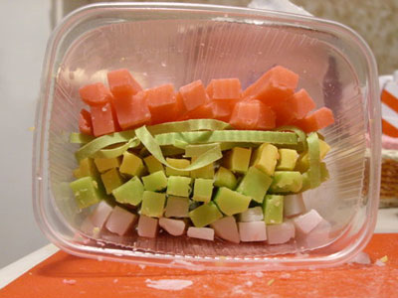
Засыпаем прозрачную основу и плавим ее. Брызгаем наши полоски спиртом для лучшего сцепления. Заливаем форму прозрачной основой, но не до конца, так чтобы до верха полосочек оставалось 1-1,5 см. ну или больше. Это уже кому как.
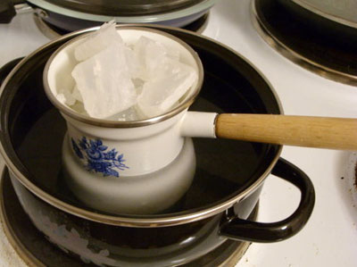
Когда мыло застынет, извлекаем его из формы. Оно итак уже веселенькое :-) Но так как оно большое, режем его параллельно полосочкам или перпендикулярно, опять же как захотите!
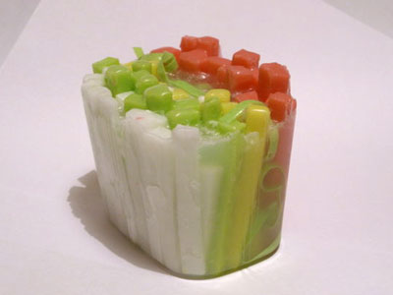
Упаковываем мылко и радуемся!!! :-) :-) :-)
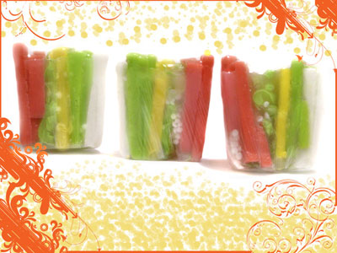

Мастер-класс "История про голубые окошки"
Мне очень нравится синий цвет, и давно хотелось сделать "мыло в голубых тонах" (в нашем магазинчике есть и другие цвета, конечно).
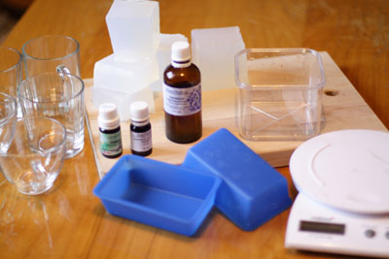
Я взяла краситель для мыла, основу, эфирное масло найоли и масло авокадо. Также мне понадобятся весы, посуда для растапливания основы, формочки и диоксид титана.
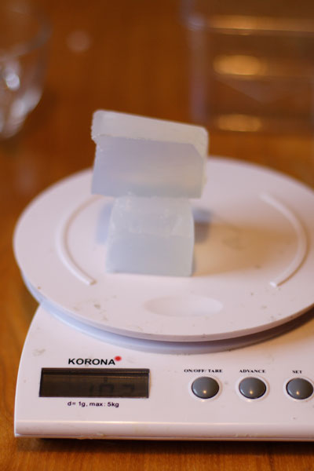
Взвешиваю четыре порции основы одинакового веса,
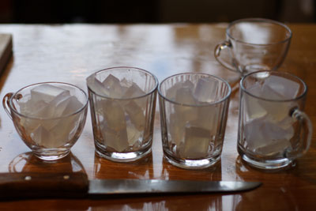
мелко их режу, выкладываю в посуду,
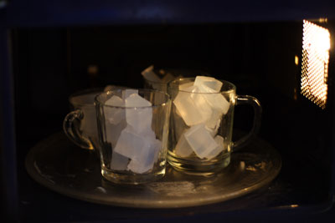
и разогреваю в микроволновой печи на мощности 300 вт.
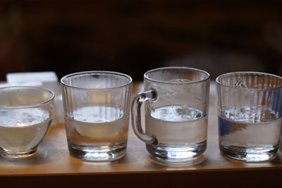
Когда основа растает,
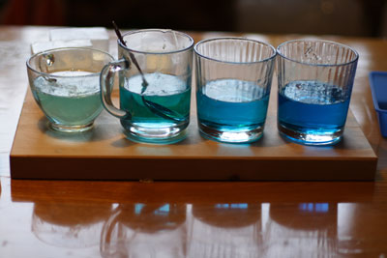
добавляю синий краситель. В первый стакан - совсем чуть-чуть, в последний - пять капель.
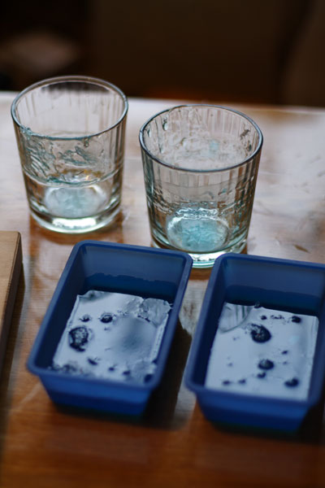
Выливаю основу в подходящие формочки прямоугольной формы.
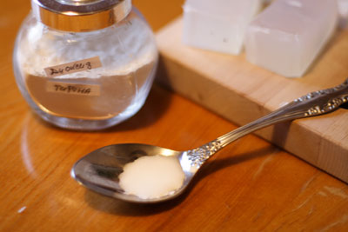
Для "цемента", т.е. для основы, которая будет скреплять наши "стекляшки", в растопленную основу добавляю диоксид титана, смешанный с небольшим количеством воды. Если есть белая основа - просто берем ее.
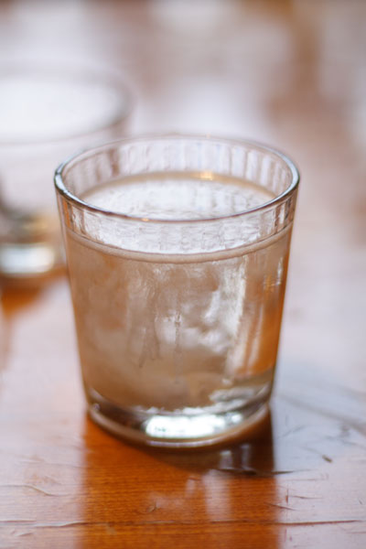
Тщательно смешиваю, что б не было маленьких комочков,
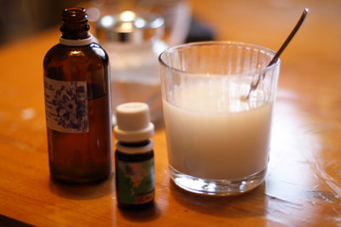
добавляю пять капель эфирного масла найоли и десертную ложку масла авокадо.
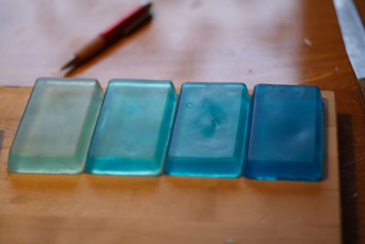
Когда наши разноцветные кусочки готовы,
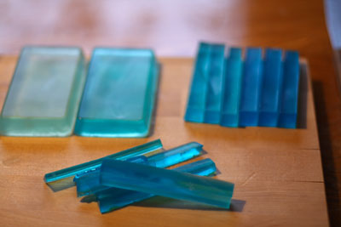
обрезаю края
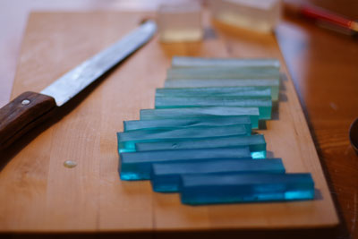
и режу на брусочки, стараясь сделать их более-менее одинаковыми.
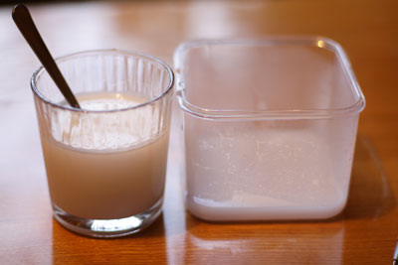
В прямоугольную пластиковую коробку выливаю первый слой "цемента" и даю немного остыть.
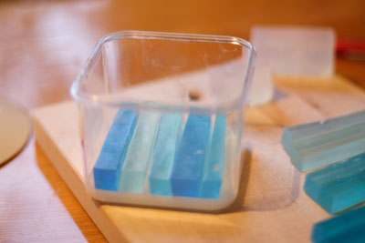
Выкладываю вразнобой разноцветные брусочки,
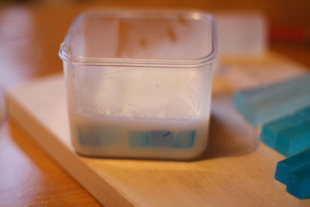
заливаю "цементом"
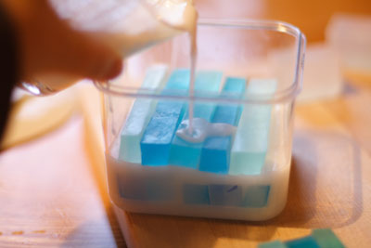
и после его охлажения повторяю процедуру.
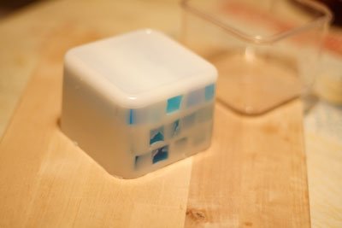
Когда брусок остынет, достаю его из коробки. Чтобы он легко вышел, пришлось его немного поморозить в холодильнике.
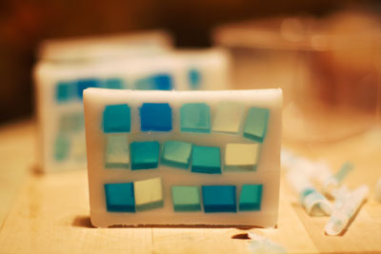
Разрезаем его вдоль....
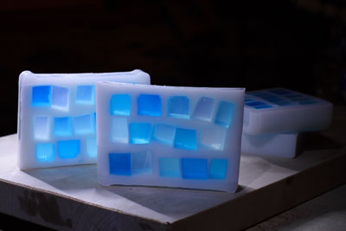
И любуемся "Голубыми окошками" :)

Мозайка
Состав:
- Основа мыльная
- масло абрикосовых косточек
- Эфирное масло Гвоздики
- Эфирное масло сладкого апельсина
- Краситель пищевой
- диоксид титана
Принцип создания в следующем:
- Топим основу.
- Делаем заготовки мозайки. Разводим основу с красителями (синий, зеленый, оранжевый), все по отдельности и заливаем в контейнеры.
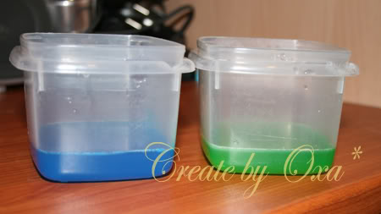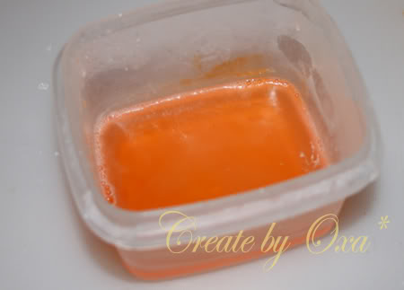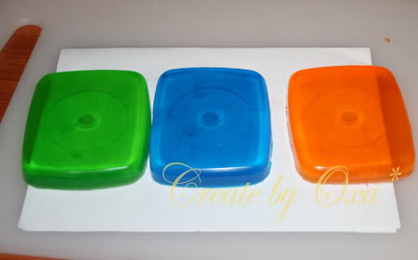
- Режем заготовки на "палочки". Разводим основу с диоксидом титана и с добавлением эм гвоздики и эм апельсина.
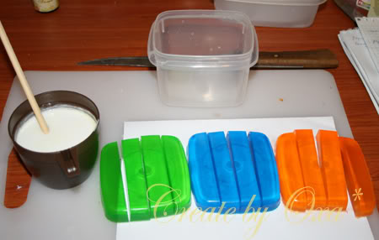
- в форму заливаем небольшой слой "белого цемента", даем немного схватится и выкладываем первый ряд цветных брусочков. Заливаем их цементом, с небольшим перекрытием.
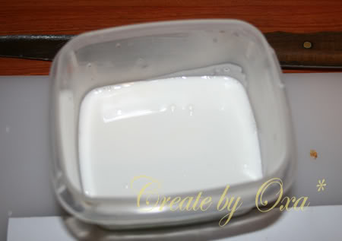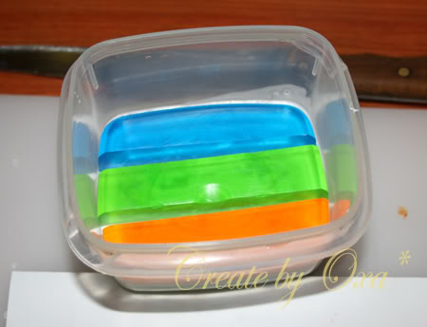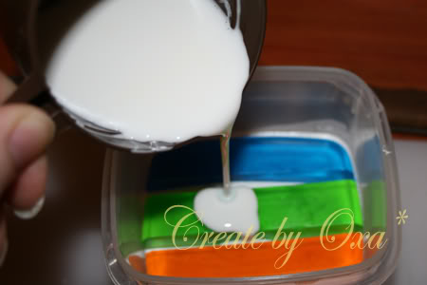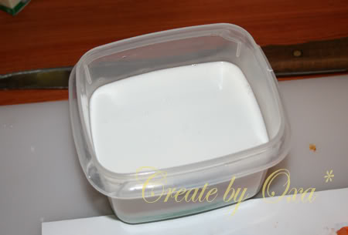
- Ждем пока слой немного схватится и выкладываем второй слой брусков. Заливаем окончательно цементом. Даем застыть, извлекаем из формы и режем поперек.
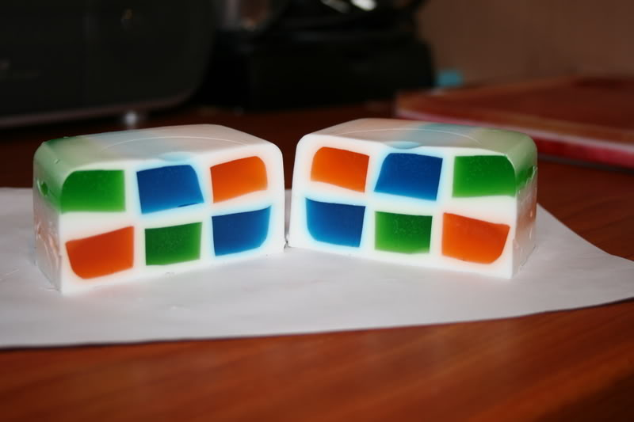
Результат:
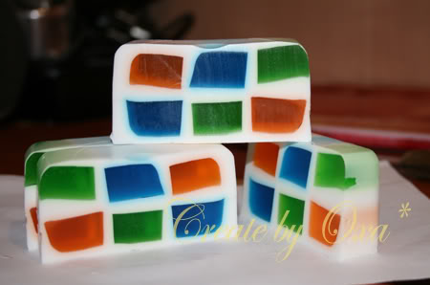

Апельсиновый рулет
Нам понадобится:
Прозрачная основа
Белая основа
Базовое масло
Эфирные масла лимона, апельсина и корицы
Оранжевый пищевой краситель
Спирт
Пищевая фольга
Прямоугольная форма подходящего размера и объема
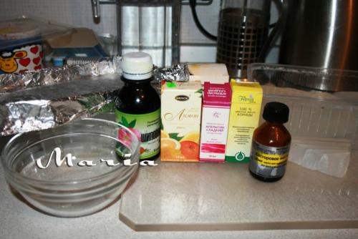
Из фольги делаем прямоугольную форму.
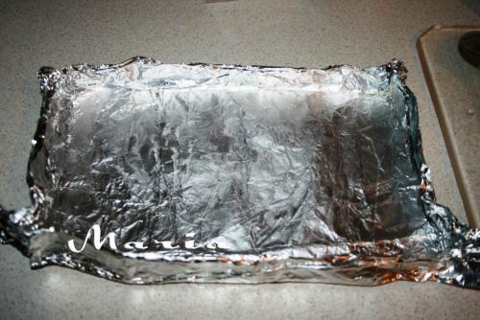
Расплавляем в микроволновке белую основу. В расплавленную основу добавляем немного оранжевого красителя и ЭМ
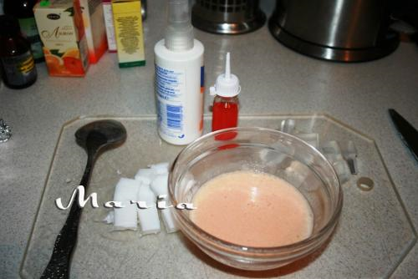
Заливаем получившуюся массу в форму, сбрызгиваем спиртом и ждём до практически полного застывания (толщина слоя зависит от количества запланированных слоёв - общая толщина пласта не должна превышать 5 мм).
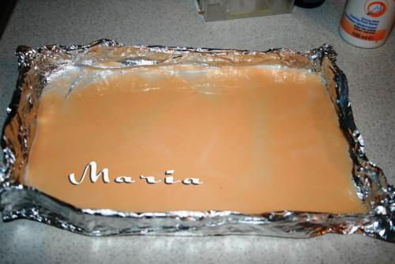
Точно таким же образом делаем ещё два слоя, но разных оттенков. Один цвет (оранжевый) взят по причине высокой миграции пищевых красителей. Не забываем сбрызгивать спиртом и царапать застывшее мыло для сцепления слоёв.
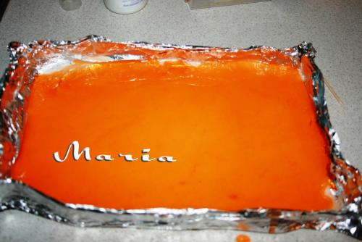
После того, как основа застынет, её нужно вынуть из формы. Внимание:пласты должны быть тёплыми! Иначе не удастся свернуть в рулет
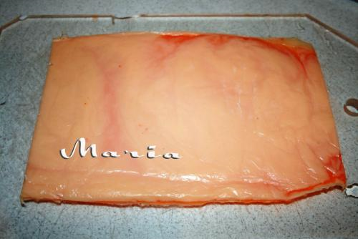
Обильно сбрызгиваем пласт спиртом и скручиваем, хорошо обжимая со всех сторон.
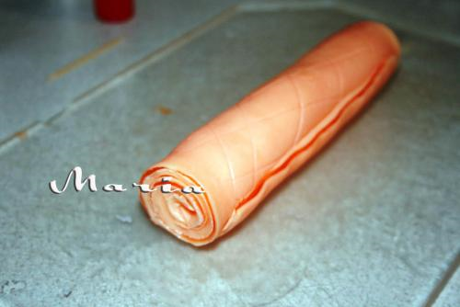
Разрезаем рулет пополам, сбрызгивая со всех сторон спиртом, укладываем в прямоугольную форму.
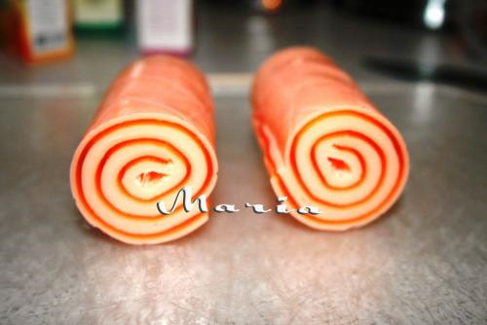
Расплавляем в микроволновке оставшуюся прозрачную основу. Подкрашиваем её оранжевым красителем до желаемого тона. Добавляем базовые масла и ЭМ. Заливаем массу в форму. Ждём полного застывания при комнатной температуре.
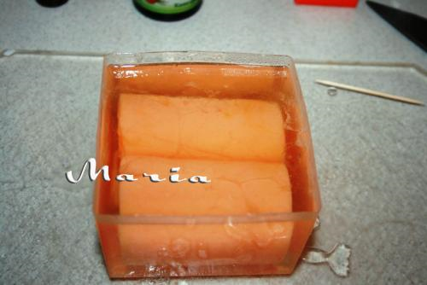
Вынимаем, режем.
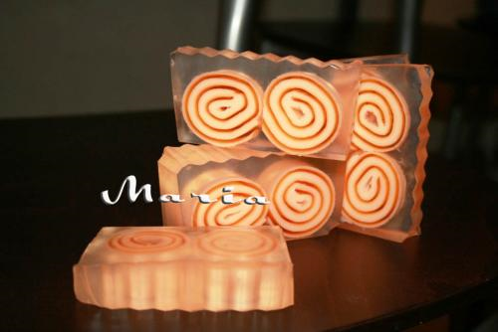

МК по "калейдоскопу"
Вот такой калейдоскоп я предлагаю Вам сделать вместе со мной) Начнем?
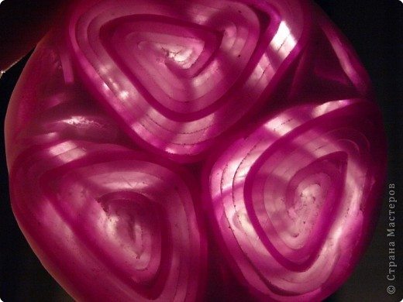

2.
Нам понадобятся: Основа прозрачная (у меня это обрезки от "Аметиста" Все в дело!), ароматизаторы, красители, посуда для переплавки основы и диоксид титана (в моем случае, т.к. нет белой основы), но можно обойтись и без него)
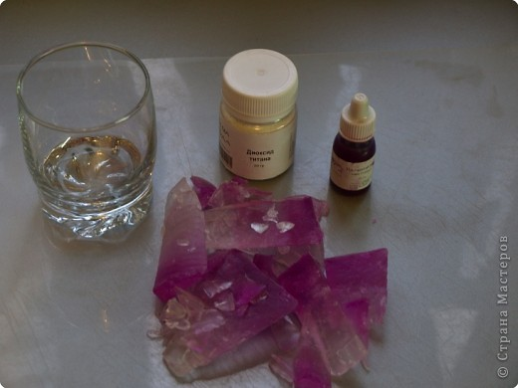
3.
Плавим светлый слой основы, добавляем ароматизатор, каплю красителя (у меня это светло-розовый оттенок)
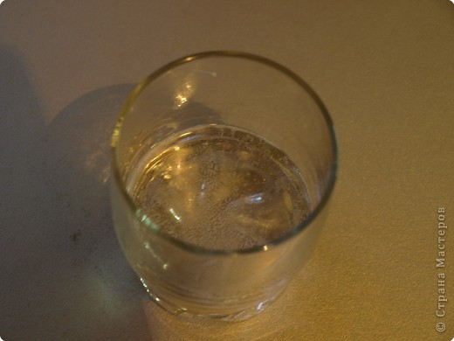
4.
Затем, чуть подстывшую, выливаем ее на стол) Получается "блинчик".(в идеале... до чего дошла уже после создания мк) это должен быть не блинчик, а прямоугольник ) Нам нужно таких 4 "блинчика" (прямоугольника)разных оттенков
И еще дописано:можно выливать последующий цвет на уже подсохший предыдущий слой)
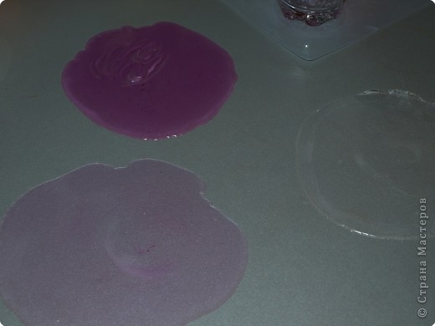
5.
Когда наши заготовки подстынут, но будут еще эластичными отрываем их от стола (стол не страдает при этом) и кладем друг на друга
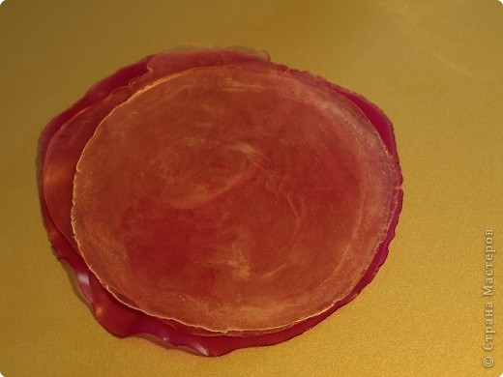
6.
Нужно свернуть их в "колбаску" . Предупреждаю, что будет не просто) Поэтому надо делать это быстро, пока еще основа пластична. Главное начать, а дальше уже точно закрутится) Хорошо бы сбрызнуть спиртом слои для лучшего сцепления, но в самом начале закручивания я не рекомндую это делать, иначе слои будут скользить друг по другу и собрать их в спираль будет еще сложнее!
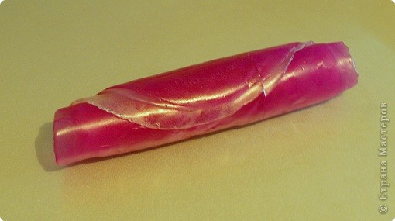
7.
Дайте "колбаске" подстыть и немного затвердеть, теперь можно резать ее на колечки
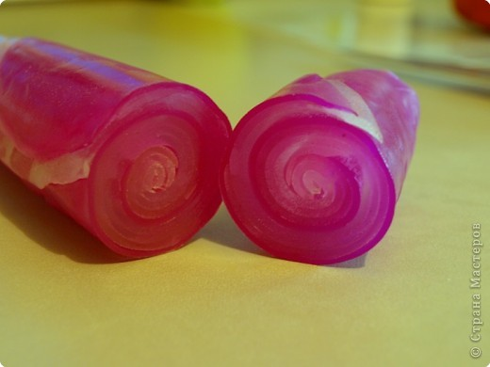
8.
Примерно так! Толщина моих колечек 3 мм. Чем толще Вы их сделаете, тем меньше они будут просвечивать в итоге.
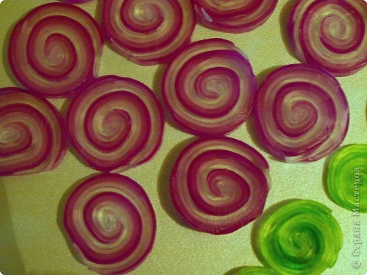
9.
Можно придать им любую форму)
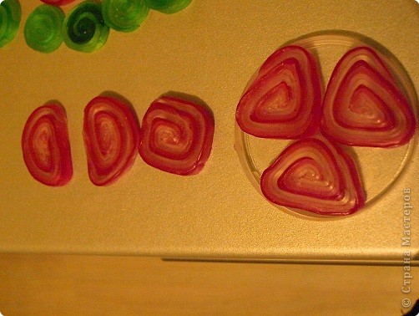
10.
Раскладываем заготовки на дно формы (у меня -банка из под чипсов "принглс") в два слоя, чтобы края заготовок перекрывали друг друга. У меня снизу треугольники, сверху квадраты
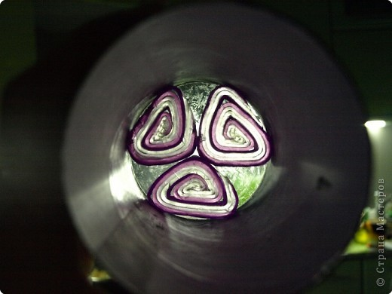
11.
Заливаем сверху основой с диоксидом титана(или просто белуой основой), маслами и ароматизаторами. Затем (пока не покрылось пленочкой) топим палочкой верхние спиральки, чтобы они не всплыли или не отслоились
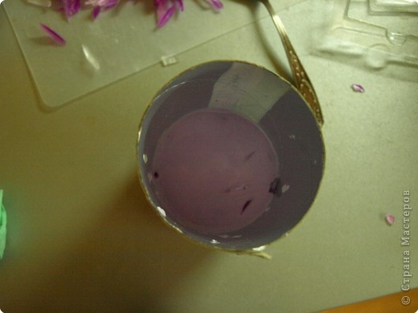
12.
Даем остыть. Вынимаем. Обрезам лишнее. Любуемся)
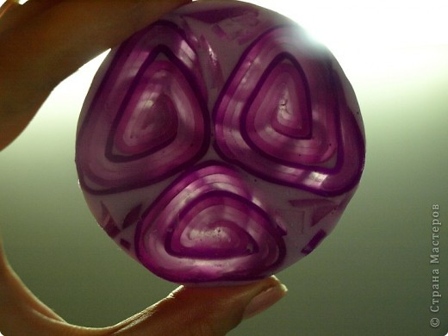
13.
Вот так получилось у меня) А у Вас?
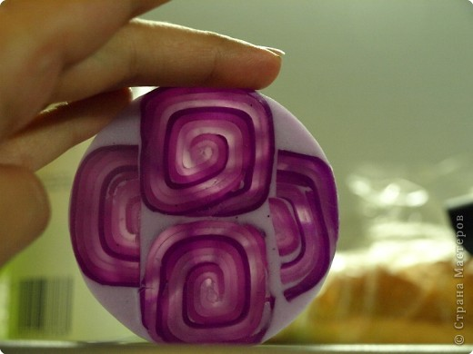
14.
На просвет
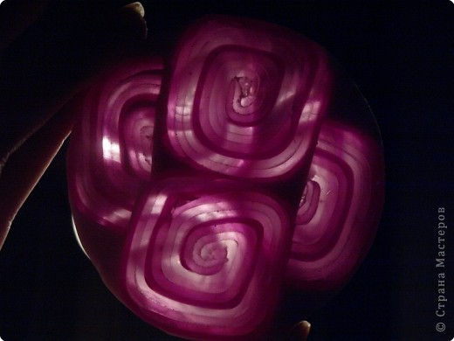
15.
Можно сделать так)
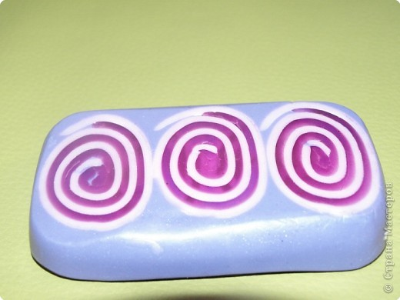
16.
Красотища)))) Удачи Вам и творческих побед)
﻿

Мыловарение. Техника "апельсин".
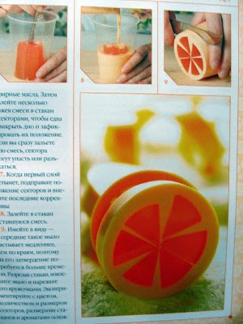

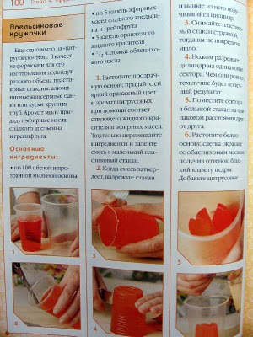

Статья | 2. Мыло "Апельсиновые дольки" с ароматом цитрусовых
На 4 кусочка мыла по 70-80 грамм нам понадобится:
- Прозрачная основа – 300 гр
- Диоксид титана
- Масло шиповника – 1 ч. ложка
- Касторовое масло 1/2 ч. ложки
- Эфирное масло апельсина, лимона или любого другого цитруса
- Оранжевый пищевой краситель или пигмент
- Спирт
- 2 цилиндрические формы – одна диаметром 5 см, другая - 7 см
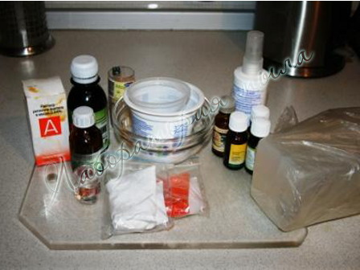
Расплавляем в микроволновке примерно 180 г прозрачной основы. Время воздействия 20-30 сек. Следует постоянно проверять состояние основы при плавлении, чтобы не допустить её закипания. В небольшом количестве воды разводим пищевой краситель и диоксид титана (белый пигмент).
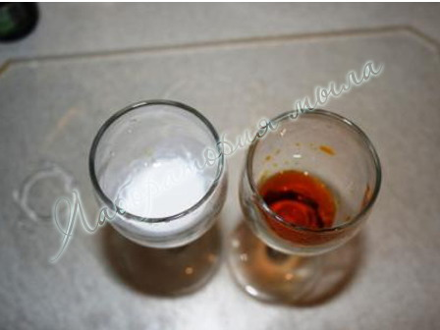
В расплавленную прозрачную основу добавляем немного оранжевого красителя, часть базовых масел и 15-20 капель ЭМ.
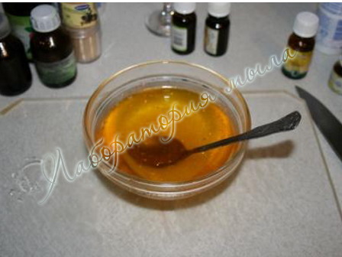
Заливаем получившуюся массу в форму меньшим диаметром, сбрызгиваем спиртом и ждём до полного застывания.
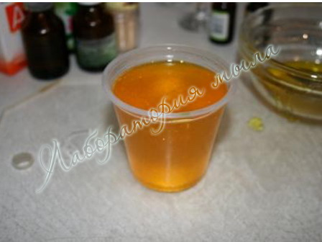
После того, как наша основа полностью застыла, вынимаем её из формы и режем по диагоналям на дольки.
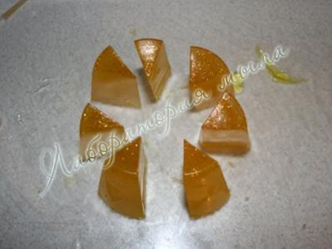
Расставляем дольки в форму большего диаметра, сбрызгивая их со всех сторон спиртом. Расплавляем в микроволновке прозрачную основу. Подкрашиваем её диоксидом титана до матовости, и оранжевым красителем до желаемого тона. Добавляем масла и 10-15 капель ЭМ.
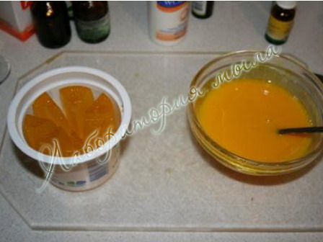
Заливаем массу в форму, стараясь не лить на дольки. Ждём полного высыхания при комнатной температуре (в противном случае дольки могут распасться).
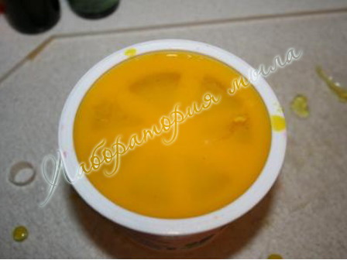
Вынимаем, режем.
Наше мыло готово.
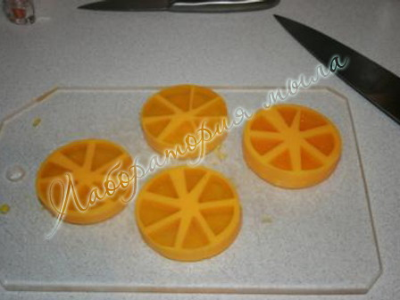

Orange Шокк = апельсин+корица+шоколад
Состав:
- Основа мыльная
- масло какао (не рафинированое)
- какао бобы тертые
- эфирное масло корицы
- эфирное масло сладкого апельсина
- корица молотая
- Краситель пищевой оранжевый
- Диоксид титана
Принцип создания в следующем:
-Топим основу.
- Делаем заготовку (дольки апельсина). Для этого в малый тубус заливаем основу с оранжевым красителем и ЭМ апельсина. Ждем застывания, извлекаем и нарезаем на дольки.
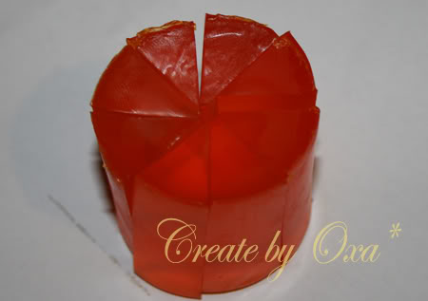
- Берем тубус большего диаметра. Помещаем дольки в него с промежутками между долека. Разводим основу с диоксидо титатна и заливаем промежутки "белым цементом"
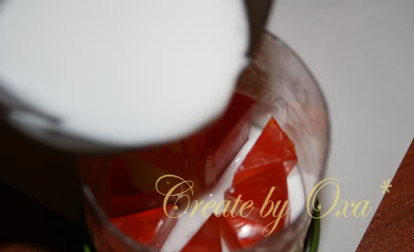
- Ждем застывания, извлекаем заготовку и помещаем в третий, еще больший по диаметру тубус. Разводим основу с титаном и оранжевым красителем. Заливаем "корочку". Остужаем, извлекаем.
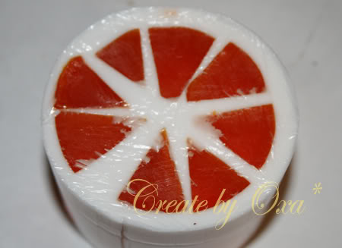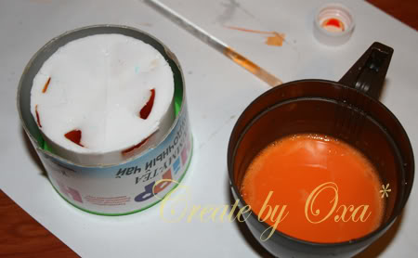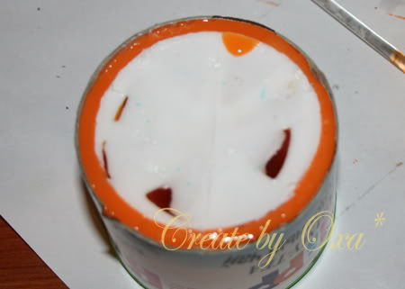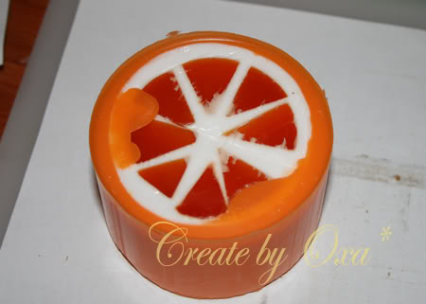
- разрезаем пополам и на дольки. Заготовка "дольки" готовы.
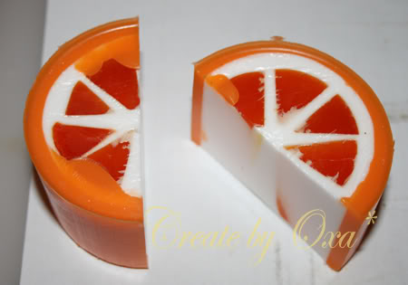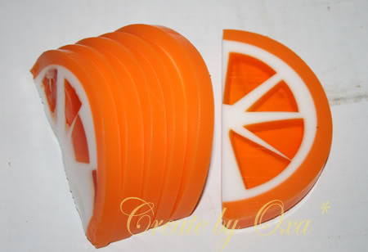
- В 2/3 основы добавляем пищевой краситель, корицу молотую, ЭМ корицы и апельсина, тщательно перемешиваем, что бы корица хорошо разошлась. Заливаем в форму.
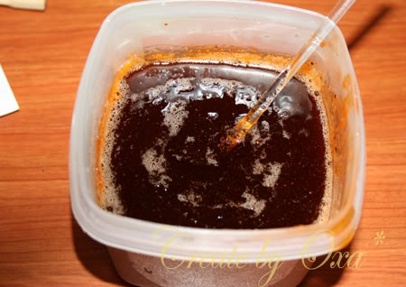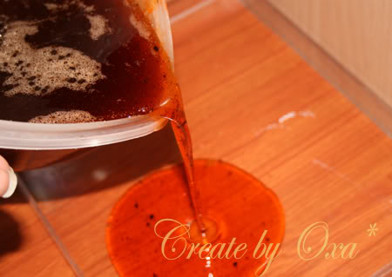
- оставшуюся 1/3 смешиваем с растопленным какао маслом и тертыми какао бобами. Вливаем в форму не равномерно. Немного этой смеси оставляем для окончательного украшения. Когда мыло в форме схватится по верху, опускаем четвертинки заготовок "долька"
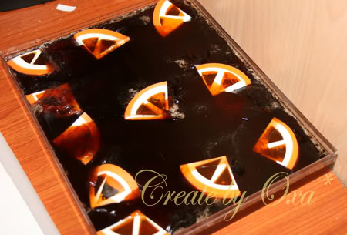
- В оставшуюся основу с какао бодавляем немного диоксида титана, чтобы "шоколад" стал светлее. Когда мыло схватится уже очень прилично, капаем "светлым шоколадом" для окончательной отделки.
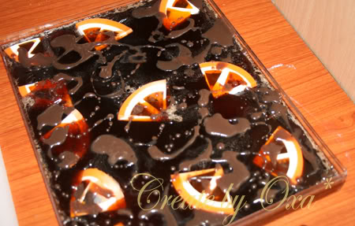
- Вынимаем застывшее мыло и режем на куски.
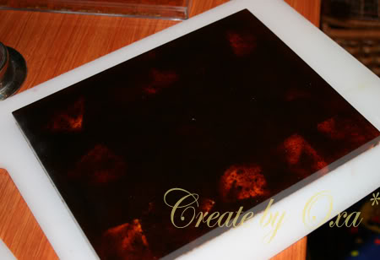
Результат:
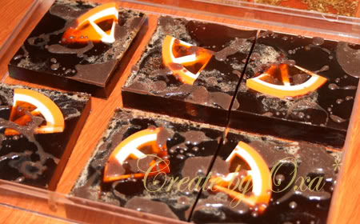

Мастер-класс "Апельсиново-ванильно-шоколадный тортик"
Когда хочется удивить друзей и подарить им не просто подарок, а необычный и вкусный кусочек мыла, можно приготовить его своими руками.
Делаем апельсинчик
Нам понадобится:
прозрачная и белая основа, емкость для создания круглой формы. Можно взять любую обрезанную упаковку от шампуня или геля (круглой цилиндрической формы), вторая емкость большего диаметра (очень хорошо подойдет обрезанная банка от чипсов), отдушка "Апельсин", оранжевый краситель.
1. Возьмем мыльную основу, заранее нарезанную на маленькие кусочки. Отправляем в микроволновку. Тут главное не дать основе закипеть. Лучше достать ее пораньше и размешать палочкой - кусочки, которые остались и не растаяли, растопятся очень быстро.
2. Добавляем в основу оранжевый краситель и апельсиновую отдушку. Хорошо размешиваем. Главное не добавлять отдушку в горячую основу - т.к. она может при нагревании быстро улетучиваться и как следствие теряется аромат.
3. Заливаем массу в цилиндрическую емкость меньшего размера. Ждем застывания.
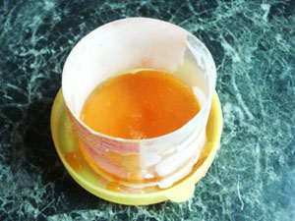
4. Вытаскиваем кружок из формы и режем на дольки - количество зависит от вашего желания.
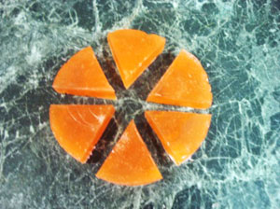
5. Затем капаем немного горячей основы на крышку от банки с чипсами и выкладываем быстро дольки апельсина. Это поможет при заливании белой основой не дать разъехать разъехаться долькам и не испортит вид апельсинчика.
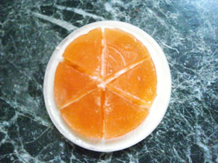
6. Сверху вставляем в крышку корпус баночки от чипсов и защелкиваем.
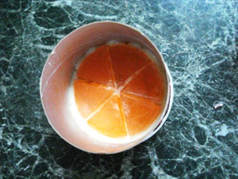
Теперь заливаем расплавленную белую основу, в которую так же добавляем немного отдушки "Апельсин". После остывания вытаскиваем все из формы. Дальше 2 варианта - можно взять емкость диаметром еще немного побольше и положить в нее уже получившийся апельсинчик и залить прозрачной основой, подкрашенной оранжевым красителем. А можем оставить так - будет будто очищенный апельсин - нам для нашего тортика как раз такой и потребуется.
Далее готовим сам тортик.
1. Возьмем прямоугольную форму. Для этих целей отлично подойдут маленькие контейнеры для хранения продуктов, т.к. края не острые, а скруглены, что даст нам схожесть с тортиком и будет удобно при смыливании мылка.
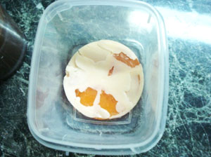
2. Кладем на дно наш апельсинчик, и заливаем белой основой, которую заранее подкрасили шоколадным красителем. Возможно даже сделать так: развести какао-порошок в небольшом количестве воды и потом ввести его немного в основу - аромат будет просто шикарным!!!! И цвет - как в настоящем тортике.
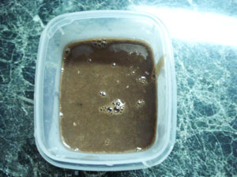
3. Далее есть 2 варианта приготовления слоев:
- Ждем полного остывания (но не ставим в холодильник!), и затем вилкой процарапываем слой для лучшего сцепления со следующим слоем. Заливаем второй слой - не давая основе остыть.
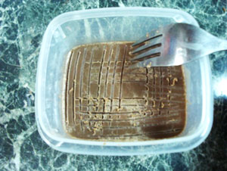
- Ждем образования толстенькой, достаточно упругой, пленки на первом слои слое и заливаем второй слой, дав основе остыть до теплого состояния, чтобы горячая основа не проплавила первый слой и они не смешались.
Первый вариант наиболее практичный, т.к. для второго надо иметь сноровку и опыт работы с основой.
4. Второй слой делаем из прозрачной основы, подкрашивая оранжевым красителем и добавляя в него отдушку апельсина.
5. 3 слой - белая основа с ароматом ванили. Можно добавить ваниль в порошоке - аромат будет чудесным и стойким, но Ваниль в мыле непредсказуема - потому чаще всего меняет цвет - и может стать от светло коричневого до непонятно какого-с разводами, что может испортить нам подарок.
Украшаем наш тортик:
1. Нам надо сделать присыпку на тортик. Для этого натираем на терочке заранее приготовленные из прозрачной и белой основы кусочки мыла, подкрашенные различными цветами
2. Плавим в микроволновке белую основу - небольшой кусочек - поливаем тортик и быстро укладываем стружку, но не надо сильно прижимать ее, т.к. она должна выглядеть воздушно и натурально.
3. Затем плавим кусочек основы и подкрашиваем какао или красителем и поливаем сверху нашу цветную стружку. Получается глазурь. Чтобы она красиво стекала каплями по тортику - набираем в ложку мыльную основу и медленно капаем на тортик - чтобы капли были не сильно жидкие и застывали быстро, образуя красивую стекающую вкусно вниз глазурь. На сам апельсинчик капаем по одной капельке немного глазури, чтобы закончить наш образ.
Вот и готов наш подарочный тортик. Упаковать его можно в пластиковый контейнер для тортиков и пирожных. Только не забудьте сказать одариваемому, что есть такой тортик не стоит.
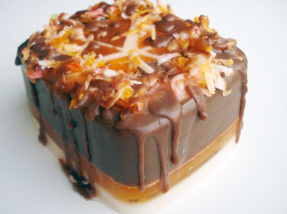

Мыльные пирожные
Шаг первый. Что нам понадобится:
-Мыльная основа
-формочка(можно взять баночку из под ватных палочек и баночку из под принглс)
-форма апельсиновые дольки(купила в фикспрайс)
-две небольшие чашечки для более удобного смешивания цветов
-оранжевый краситель
-диоксид титана
-тертое какао
-ароматизатор Апельсин(мандарин, грейпфрут, лимон тоже можно)
-спирт
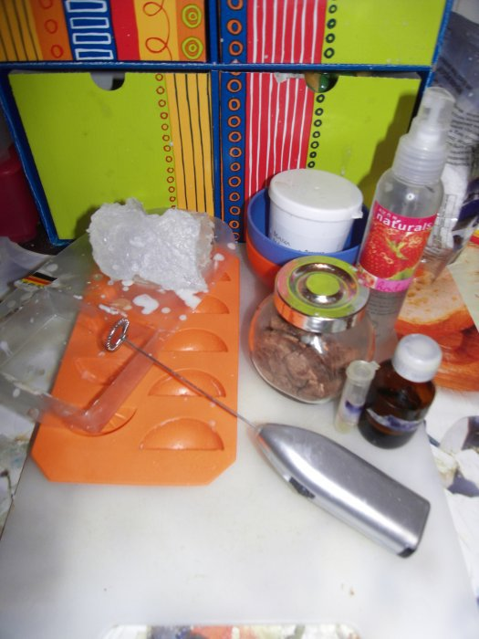
-миксер(купила в Икее за 89 рублей)
Шаг второй. Топим основу в двух кастрюльках, в одну сразу кладем какао. Не забываем про полезные масла.
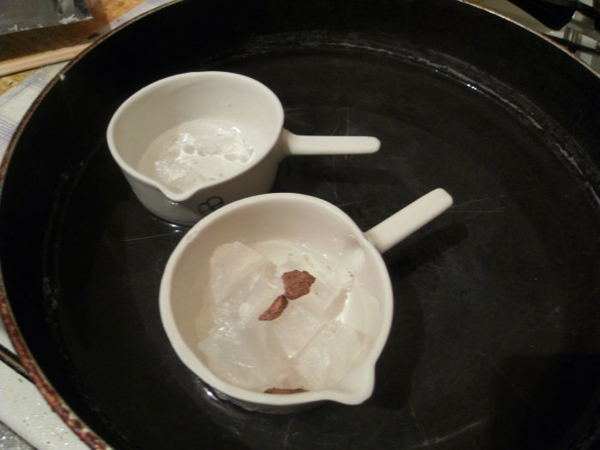
Шаг третий. Прозрачную растопившуюся основу выливаем в чашечку и добавляем туда оранжевый краситель и ароматизатор.
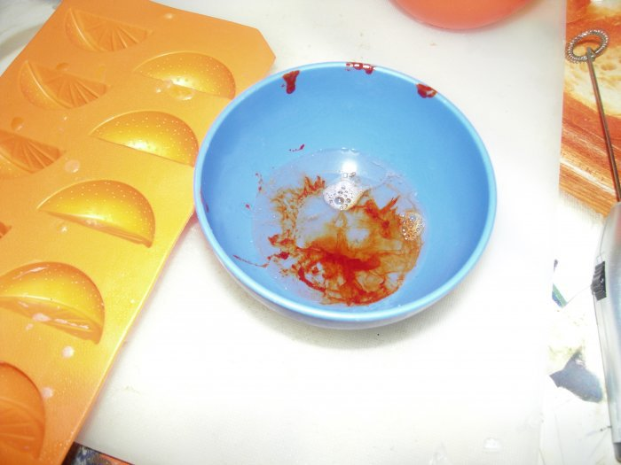
Шаг четвертый. Разливаем оранжевую основу по апельсиновым долькам.
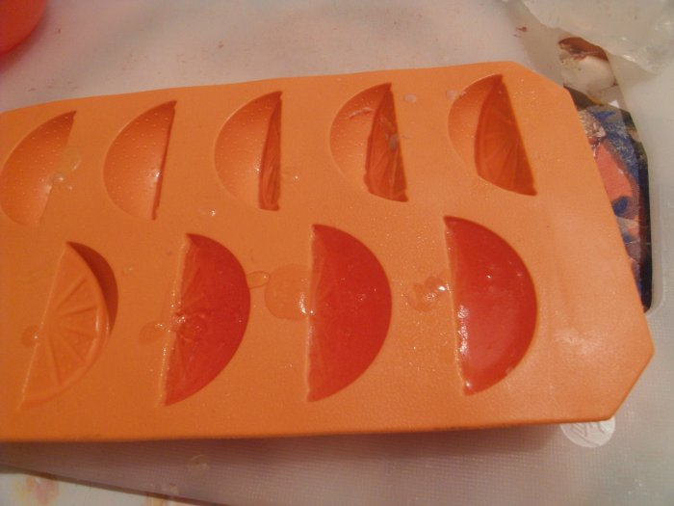
Шаг пятый. Проверяем нашу шоколадную основу, если растопилась полностью, то снимаем с огня.
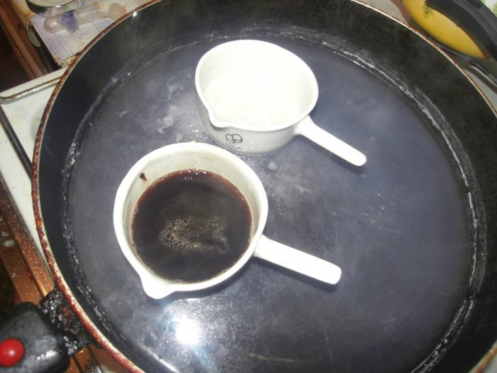
Шаг шестой. Выливаем в формочки. Брызгаем спиртом.
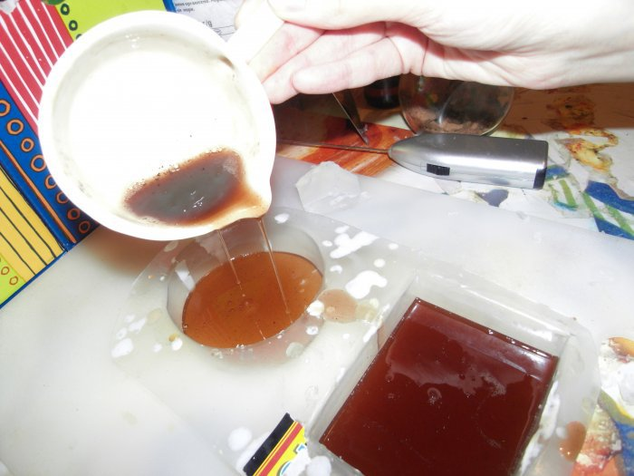
Шаг седьмой. Топим белую основу и снимаем с огня.
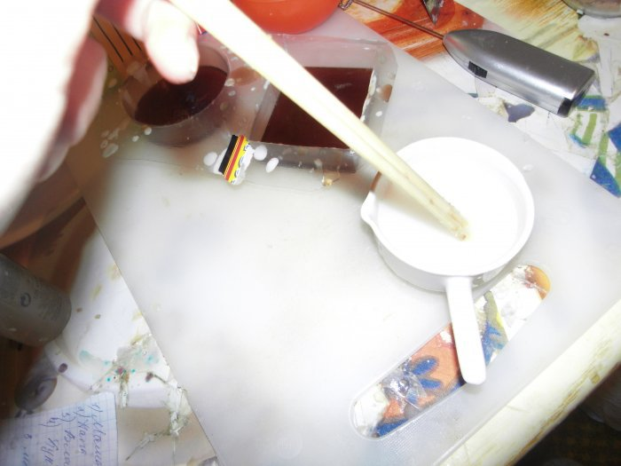
Шаг восьмой. Проверяем пальчиком очень осторожно, есть ли пленочка на коричневом слое. Если есть, то пшикаем спиртом и аккуратно выливаем туда белую основу.
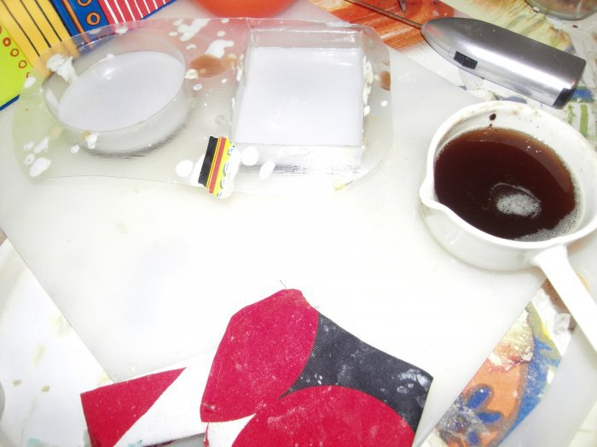
Шаг девятый. Тоже самое снова проделываем с шоколадной основой.
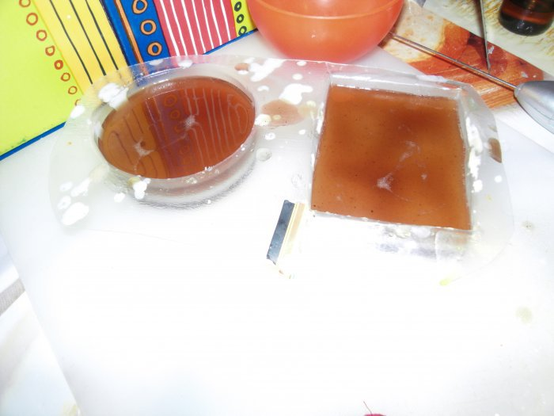
Шаг десятый. Ждем пока все хорошенько застынет, ни в коем случае не кладем в холодильник, иначе слои могут не склеиться. Когда все готово, достаем из формы.
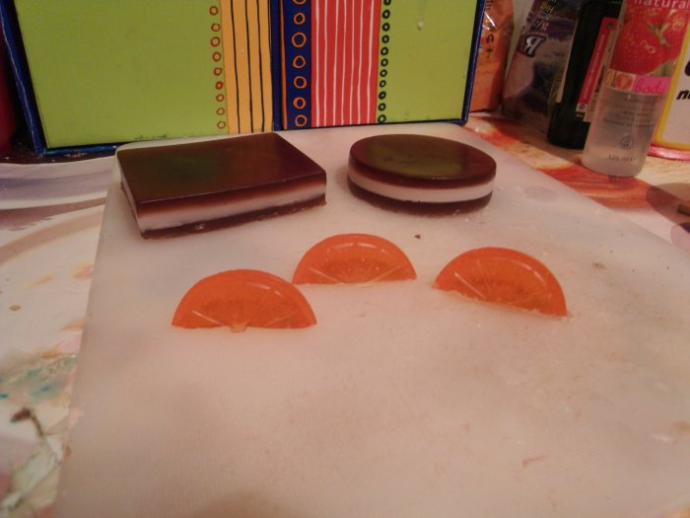
Шаг одиннадцатый. Топим белую основу и не забываем про масла!
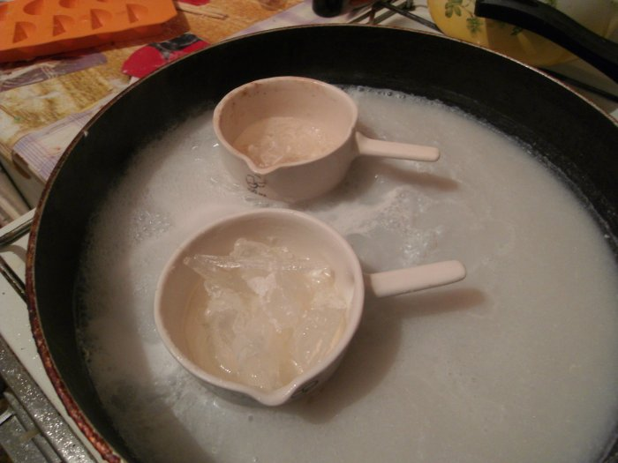
Шаг двенадцатый. Переливаем белую основу в емкость и аккуратно взбиваем ее миксером. Лучше делать это над раковиной, так как при взбивании основа может испортить Вам всю кухню. Учтите, что основа увеличится примерно на 100%.
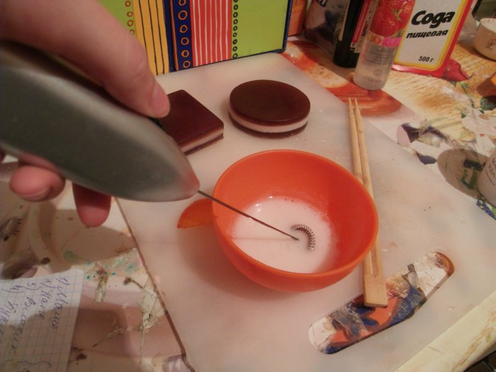
Шаг тринадцатый. Взбитая основа очень быстро застывает, поэтому нужно успеть переложить ее на пирожное, я делаю это ложечкой, а далее все подравниваю руками.
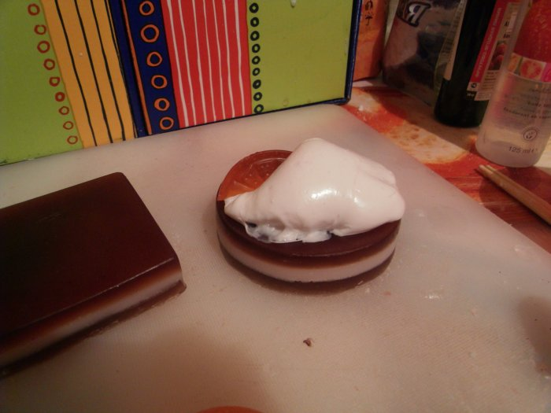
Шаг четырнадцатый. Украшаем наши пирожные, все лишнее аккуратно убираем. Я еще растопила шоколадной основы и полила ею наш белый крем.
Шаг пятнадцатый. Любуемся. 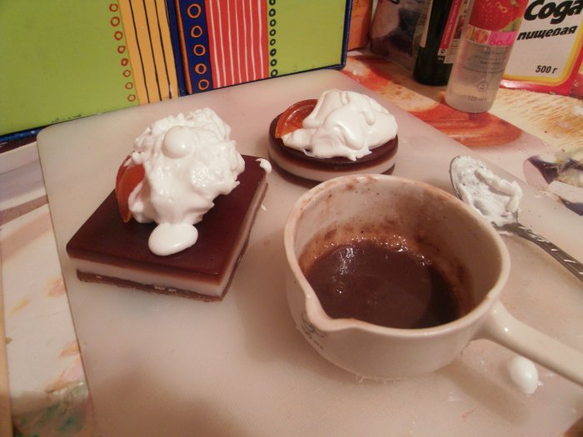
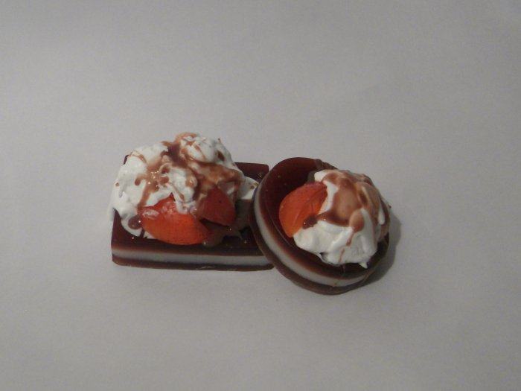

Мыло шоколадные кексы
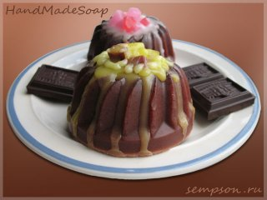
Я на днях закупилась на “выдумщиках.ру” очень вкусными ароматизаторами, аж 14 видов. Представляете сколько у меня в голове вкусно-мыльных идей! И формочки силиконовые приобрела, в виде кексов. И попробовала смешать детское мыло и готовую основу ( с подачи моего любимого сообщества в ЖЖ).
Соединение детского мыла и мыльной основы, позволяет добавить в мыло косметические масла в большем объеме, чем в просто в мыльную основу.
Состав: детское мыло фабрики “Свобода” - 130 гр., мыльная основа пр-во Англия - 200 гр., Молоко - 150 мл., витамины А и Е по 0,4 ч.л., масло календулы - 0,5-1 ч.л., масло миндаля - 0,5-1 ч.л., шоколад “Бабаевский элитный” - 3 кус., ароматизаторы - шоколад, ваниль, клубника, банан.
Детское мыло натереть на терке, затем измельчить в кофемолке. Залить молоком на 0,5-1 час. Плавить в микроволновке 1 мин, открыть, посмотреть, если кажется что нужно еще, поставить еще на 0,5-1 мин. Когда детское мыло будет на половину растоплено - добавить мыльную основу. Все плавить в микроволновке до однородной массы, не перегревать. * Мне не очень понравилось плавить детское мыло в микроволновке, может не привыкла еще. В следующий раз буду делать на водяной бане. Муторнее, но привычнее.
В готовую расплавленную массу добавить масла, витамины отдушки, красители. У меня в качестве красителя была шоколадка. Я добавила ее в потертом виде, но наверное лучше было тоже растопить.
Разлить по формам. Дождаться пока мыло застынет. А пока мыло застывает можно залить несколько мелких формочек “начинкой”. Когда мыло застыло выньте его из формы в серединке наложите кубиков начинки и залейте “глазурью”. У меня кексы с клубничкой и бананом.
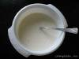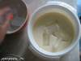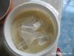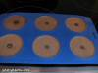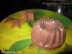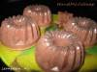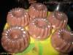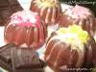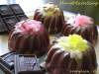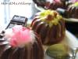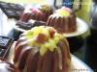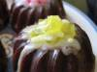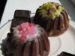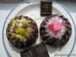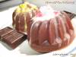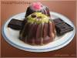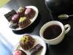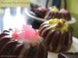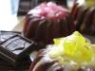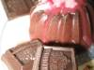
Мыло «Шоколадный кекс»
С витаминами А и Е, маслом Жожоба, Миндаля и Календулы, с натуральным шоколадом.
Масло Жожоба сохраняет влажность, хорошо смягчает кожу, обладает разглаживающим и антиоксидантным действием.
Миндальное масло насыщает кожу витаминами E и F. Обладает питательным, смягчающим, увлажняющим и разглаживающим действием. Повышает упругость кожи.
Масло календулы улучшает обменные процессы в клетках кожи, ускоряет ее восстановление. Повышает сопротивляемость кожи к агрессивному воздействию окружающей среды и непогоды. Придает коже упругость и эластичность.
Статья | 7. Мыло "Вкусный тортик"
Нам понадобится:
- Прозрачная основа
- Белая основа
- Базовые масла (я использовала касторовое, зародышей пшеницы и какао)
- Красители или пигменты подходящего цвета
- Пищевые ароматизаторы (я использовала вишню, сливки и молочный шоколад)
- Горький шоколад
- Спирт
- Обрезки мыла подходящих цветов
- Миксер
- Большая круглая форма и формочка для украшений (сердечки, цветочки, ягодки)
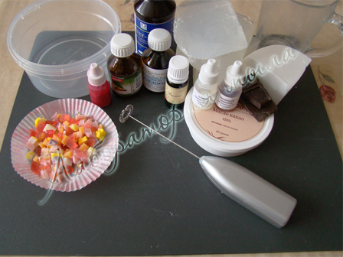
Плавим прозрачную основу с шоколадом (на 200 г основы я беру чуть больше дольки) и маслом какао. Добавляем касторовое масло, ароматизаторы и хорошенько перемешиваем до полного растворения шоколада.
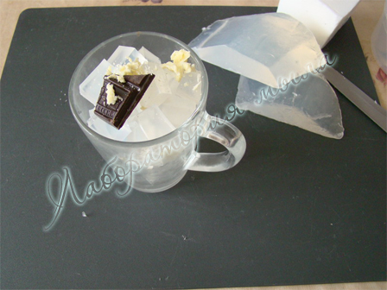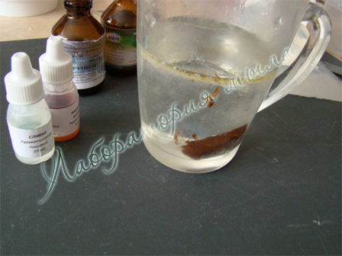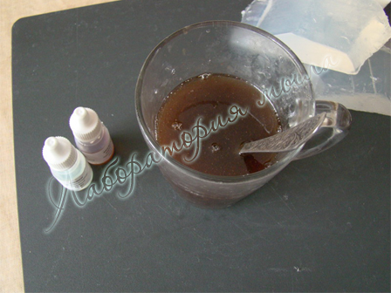
Выливаем основу в форму и сбрызгиваем спиртом, чтобы убрать пузырьки воздуха.
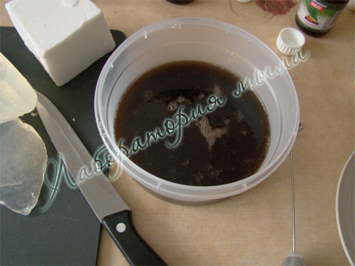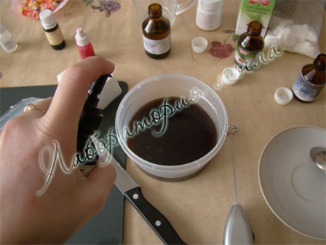
Плавим немного прозрачной основы, добавляем ароматизаторы и капельку пигмента, чтобы основа приобрела легкий оттенок. Это нужно, чтобы не было слишком заметно, когда шоколад «поплывет». Нарезаем маленькими кубиками обрезки мыла и живописно раскидываем на их на остывшем шоколадном слое. Все тщательно сбрызгивается спиртом. Заливаем не слишком горячей основой так, чтобы покрыть обрезки. Брызгаем спиртом.
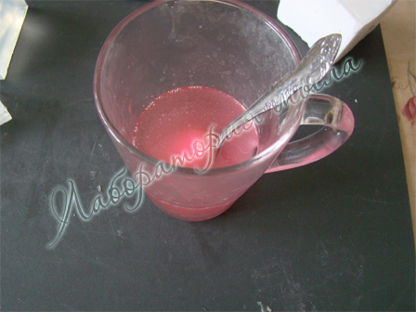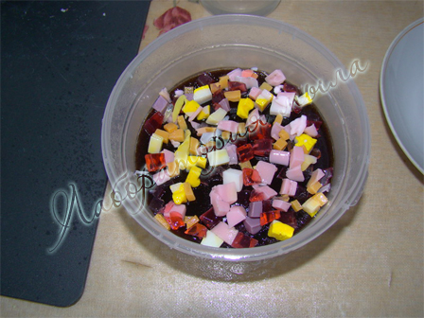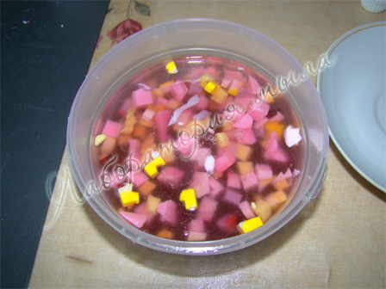
Плавим белую основу (или красим расплавленную прозрачную диоксидом титана). Добавляем масла зародышей и касторовое, ароматизаторы, немного пигмента. Хорошенько царапаем ножом остывший слой будущего тортика и жирно сбрызгиваем его спиртом.
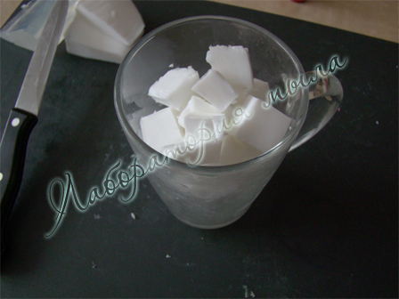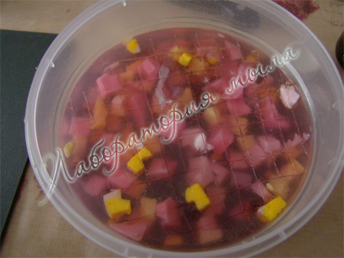
Слегка подогреваем основу, чтобы она не застыла слишком быстро. Взбиваем ее миксером до тех пор, пока ее количество не увеличится примерно в два раза. Заливаем взбитую основу в форму. Спиртом НЕ БРЫЗГАТЬ!!! Если взбитую основу побрызгать спиртом, то она опустится.
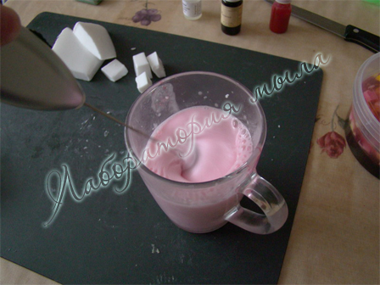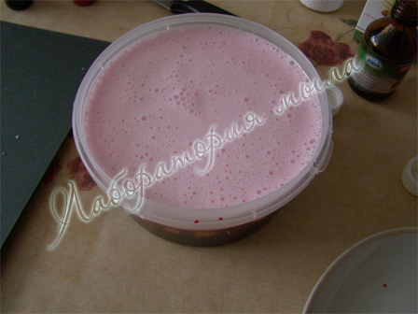
Пока наши слои застывают, делаем украшения для тортика. В маленькие формочки заливаем подкрашенную в нужный цвет основу. Количество украшений равно предполагаемому количеству кусочков тортика. Когда основа застынет, достаем украшения и обрезаем их до нужной толщины.
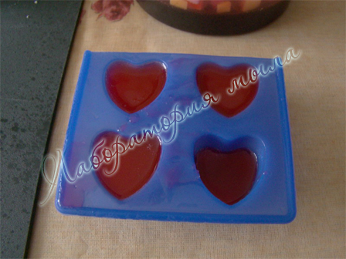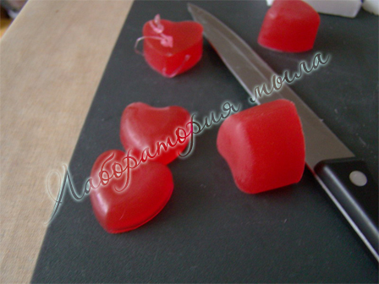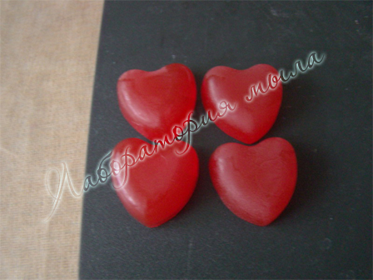
Расплавляем немного белой основы, в нее можно не добавлять ничего. Мы используем этот слой для выравнивания поверхности торта. Дело в том, что взбитая основа при остывании немного опустится к центру. Итак, слегка остужаем прозрачную основу, чтобы не расплавить воздушный слой. Выливаем подстывшую основу в форму (должен получиться довольно тонкий слой, покрывающий весь тортик) Можно слегка сбрызнуть спиртом, чтобы из взбитой основы высвободилось немного пузырьков воздуха.
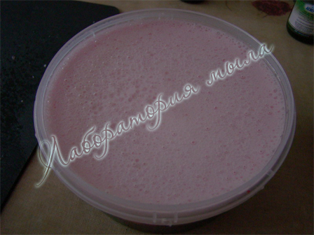
Украшения на тортик нужно положить сразу же, пока верхний слой еще не покрылся пленкой, иначе получится как у меня. Такую ситуацию можно исправить глазурью. Плавим немного прозрачной основы с шоколадом (или просто белую основу) и аккуратно поливаем ею разрезанный на кусочки тортик.
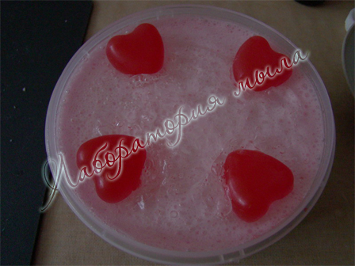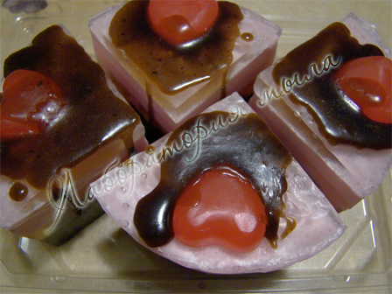
Когда кусочки полностью остынут, заворачиваем каждый из них в пищевую пленку. Можно распечатать «аннотацию» или этикетку с составом и описанием свойств мыла. Последний штрих – упаковка. Упаковываем каждый кусочек в плотную пленку, кладем в прозрачный пакет или заворачиваем в бумагу тишью и завязываем шнурком.
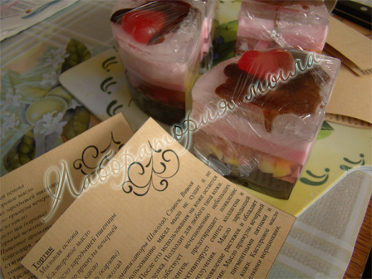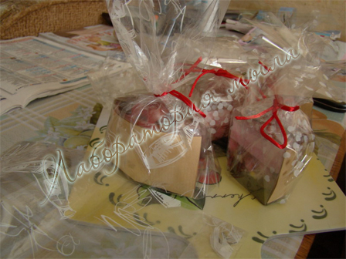
Потрясающие подарки родным и близким готовы!

Мыло из основы "Смородинка"
Нам понадобится:

1) белая и прозрачная основы (можно взять только прозрачную и часть ее окрасить диоксидом титана в белый цвет)
2) красители (Использованы разведенные пигменты Синий, Фиолетовый, Красный. Пигменты разводились по 3-4 гр на 30 мл воды)
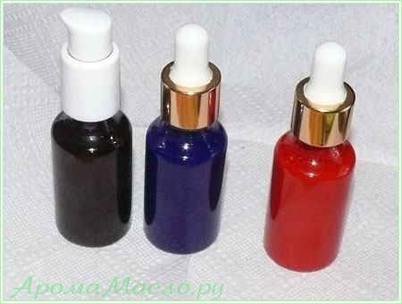

3) отдушки, ароматизаторы или эфирные масла (Использована отдушка Смородина)
4) добавки в мыло -витамины, Кокосовое масло, сухое (Козье или Коровье) молоко или другие добавки на ваше усмотрение.
5) емкости для расплавления и окрашивания основы (всего 4 шт)
6) бутылочка-спрей со спиртом (мы будем использовать его для улучшения сцепления между частями мыла)
7) ложки и палочки для помешивания
8) форма для мыла (использована банка от чая с отрезанным дном, руками я придала ей овальную форму - на фото она справа)
9) шприцы с отрезанными носиками 4 шт разного диаметра
*Если у вас много шприцов, которые вы будете использовать только один раз, то носики заранее отрезать не нужно (кроме самых больших шприцов, в которых будут делаться двуцветные «столбики»), просто набирайте в них основу икладите в холодильник, а носики отрежьте тогда, когда она застынет и нужно будет выдавливать готовые «столбики».
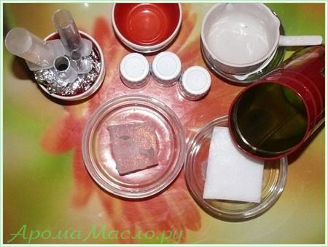
Нужное нам кол-во основы (в зависимости от формы и желаемого количества готового мыла) греем на водяной бане до расплавления. Т.к. основная часть мыла будет непрозрачной, белой основы берем больше.
Основу можно измельчить, а можно плавить кусками. Измельченная расплавится быстрее.
В растопленную белую основу добавляем сухое молоко (1-2 ч.л) и кокосовое масло (примерно 5 процентов от массы основы). Добавляем отдушку.
*В прозрачную основу я не добавляла масло и молоко, чтобы избежать ее замутнения (тем более, что ее кол-во в этом мыле небольшое).
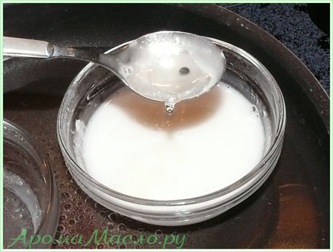
Часть белой основы окрашиваем красным пигментом до получения розового цвета
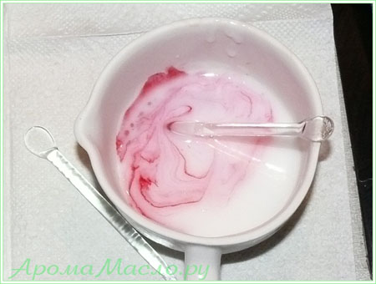
Набираем основу в шприц и разливаем по шприцам с отрезанными носиками (шприцы можно зафиксировать в вертикальном положении с помощью фольги).
Заполненные розовой основой шприцы убираем в холодильник для быстрого застывания основы.
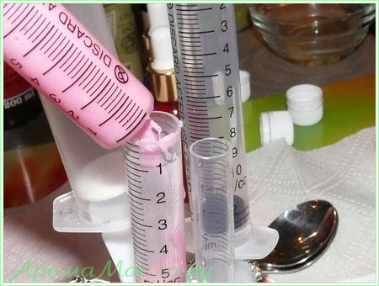
Пока розовая основа застывает, окрашиваем часть прозрачной основы в синий цвет (на фото - 5 ложек основы и пол пипетки разведенного пигмента).
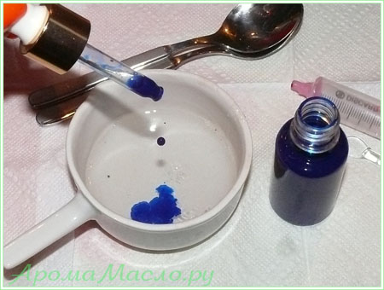
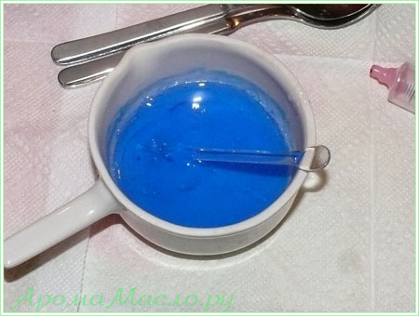

Достаем, застывшую за это время, розовую основу из холодильника, выдавливаем «столбики» мыла.
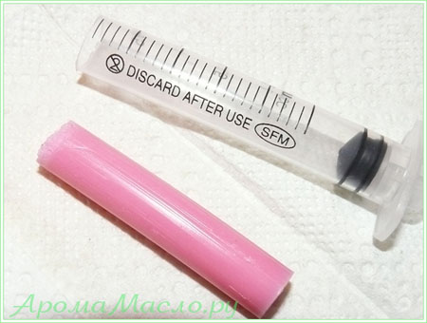
Самый маленький розовый «столбик» сбрызгиваем спиртом, помещаем в самый большой шприц и заливаем прозрачной синей основой. Остальные шприцы тоже заполняем синей основой и ставим в холодильник.
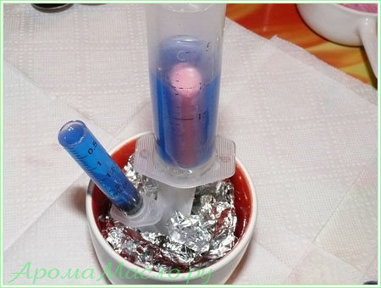
Пока синяя основа застывает, окрашиваем оставшуюся часть прозрачной основы разведенным фиолетовым пигментом (2 нажатия помпы). Заливаем в шприцы, ставим в холодильник.
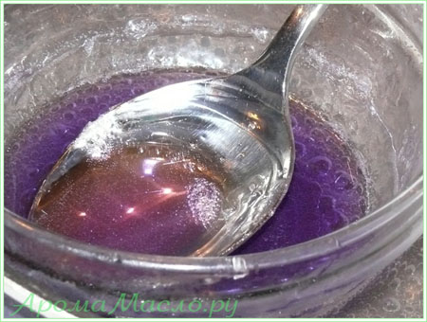
Полученные заготовки можно использовать для изготовления мыла сейчас или часть использовать в следующий раз.
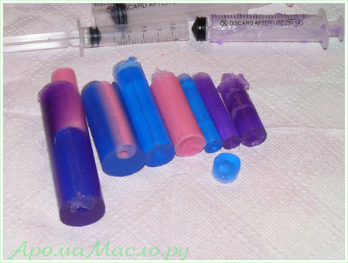
Эта форма без дна, чтобы мыло не вытекало, сначала на дно наливаем тонкий слой основы и ждем, пока она немного остынет (можно заклеить дно пленкой).
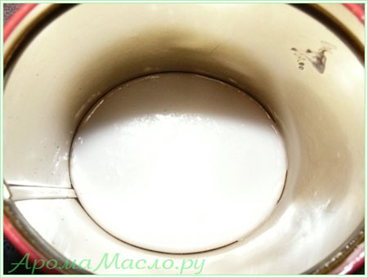
Сбрызгиваем дно спиртом, устанавливаем получившиеся «столбики» мыла, снова распыляем спирт и заливаем оставшейся основой (можно еще раз распылить на мыло спирт, если на поверхности образовались пузырьки или пена).
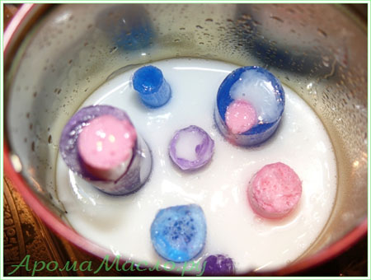
После того, как мыло окончательно застыло - выдавливаем его из формы.
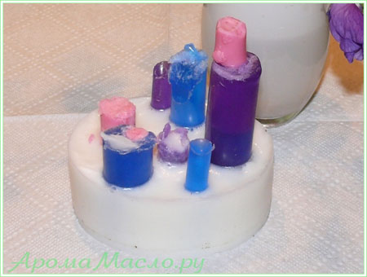

Ненужные «столбики» отрезаем, их можно использовать в следующий раз. Подравниваем эту сторону мыла. Полученный кусок режем на части (в зависимости от того, какой объем мыла вы получили). У меня получилось 2 мыла.
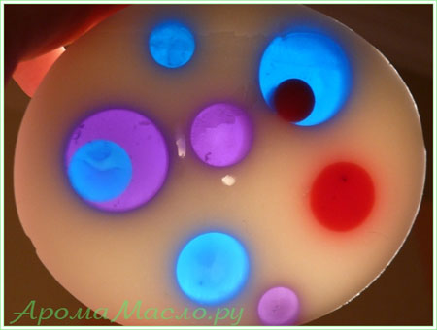
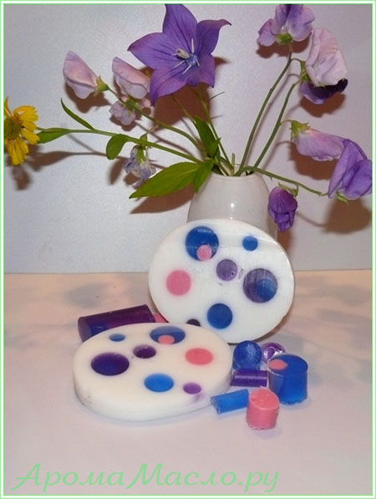

Новгоднее мыльце
1. Готовим необходимые для будущего мыла ингредиенты: мыльную основу, эфирные масла пихты и сосны, VITA сферы с витаминами А и Е, серебряную мику и зеленый краситель (правда на этой фотографии его нет, но я его использовала☺) Нарезаем мыльную основу на кубики
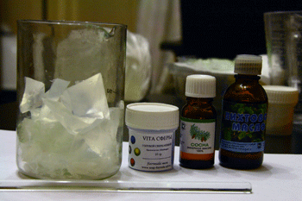
2. Часть нарезанной основы плавим в микроволновке и добавляем в нее каплю зеленого красителя. Хорошенько перемешиваем…
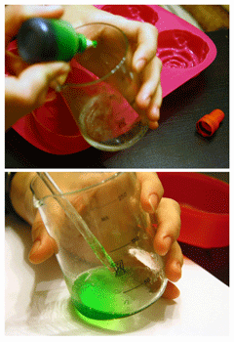
3. … И заливаем в форму елочки. Оставляем остывать. Когда на елочке образуется тонкая корочка, лучше поводить по ее поверхности вилкой, чтобы оставить неглубокие бороздки. Делается это для лучшего сцепления елки со следующим слоем мыла, чтобы елка потом не «отклеилась» от него.
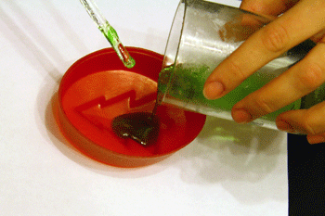
4. В оставшуюся нарезанную основу добавляем серебряную мику для эффекта «идущего снега» ☺ И затем расплавляем ее в микроволновке.
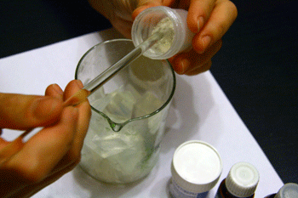
5. В расплавленную основу добавляем эфирные масла пихты и сосны. Размешиваем.
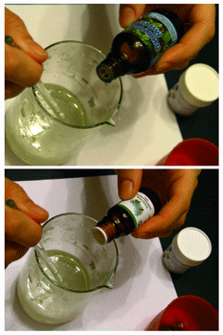
6. Также добавляем VITA сферы. Они будут играть роль снежинок и снабжать нашу кожу витаминами Е и А во время умывания
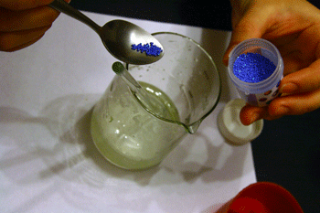
7. Хорошо размешиваем. Если основа еще сильно горячая и жидкая, то VITA сферы опустятся на дно. Поэтому вводить их в основу нужно в зависимости от того, какого визуального эффекта вы хотите добиться. Если вы хотите, чтобы они равномерно распределились по всему объему мыла, то лучше дождаться того момента, когда основа начнет остывать. Мои VITA сферы остались лежать на дне вокруг елочки.
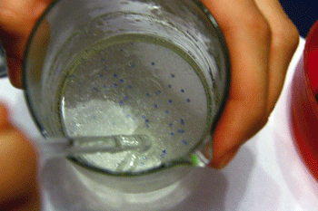
8. Заливаем получившуюся массу в форму, предварительно сбрызнув нашу елку спиртом или водкой для лучшего сцепления слоев. И оставляем застывать.
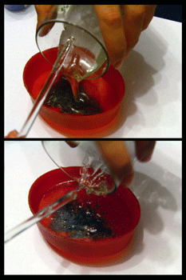
9. Через несколько часов вытаскиваем готовое мыльце из формы. С наступающим!
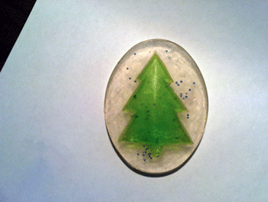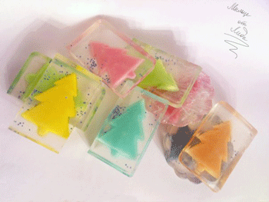

Мыло с белыми разводами
С помощью этого мастер-класса от Анны Ильиной вы научитесь делать классическое мыло с цветными разводами внутри.
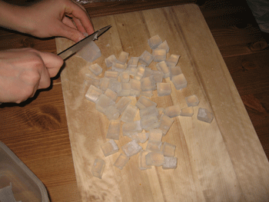
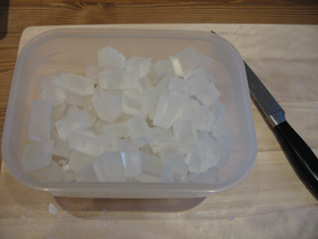
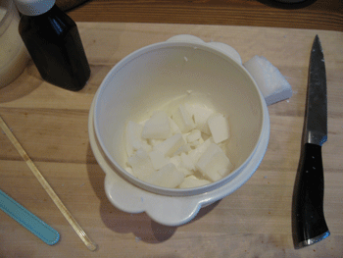
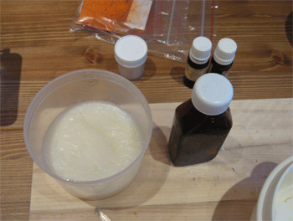
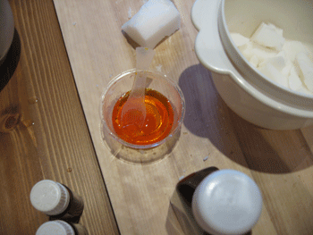
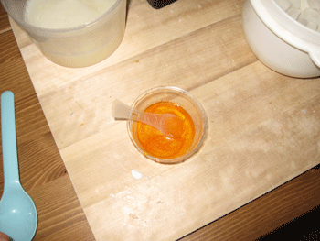
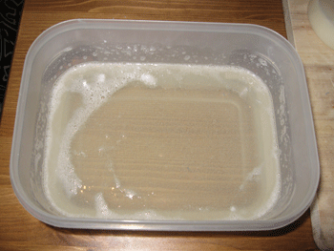
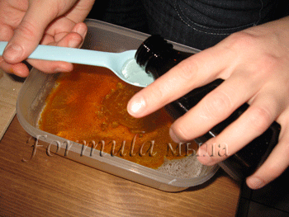
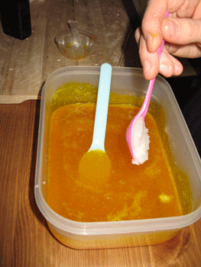
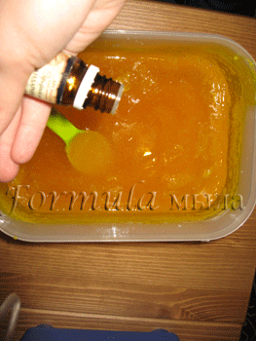
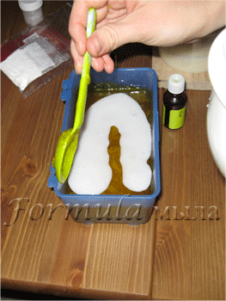
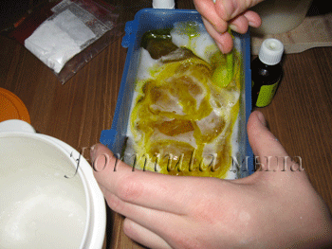
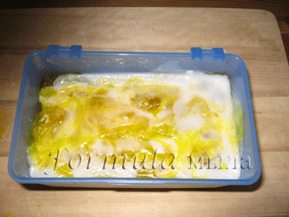
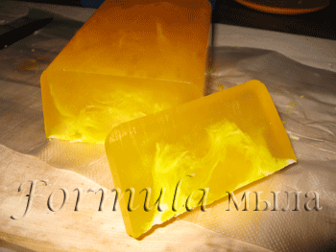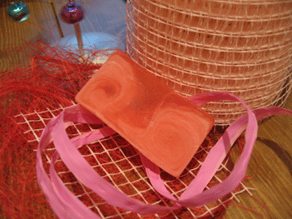
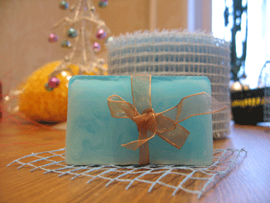
"Разцветные разводы"
Сделать мыло как на этой картинке действительно легко! Почему бы вам не сделать такое сегодня вечером?

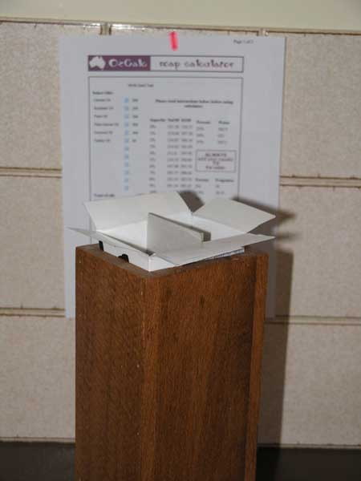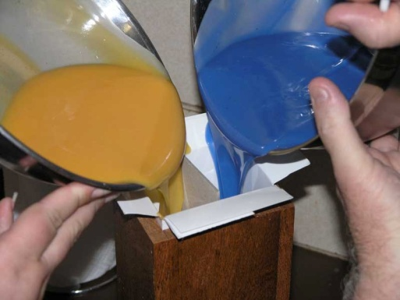

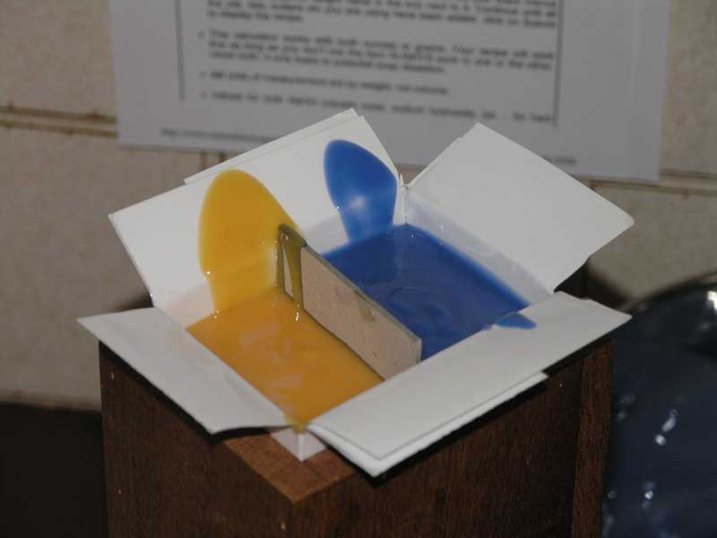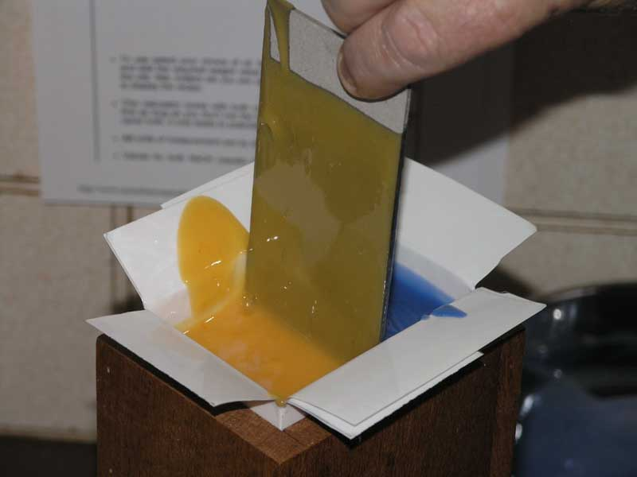

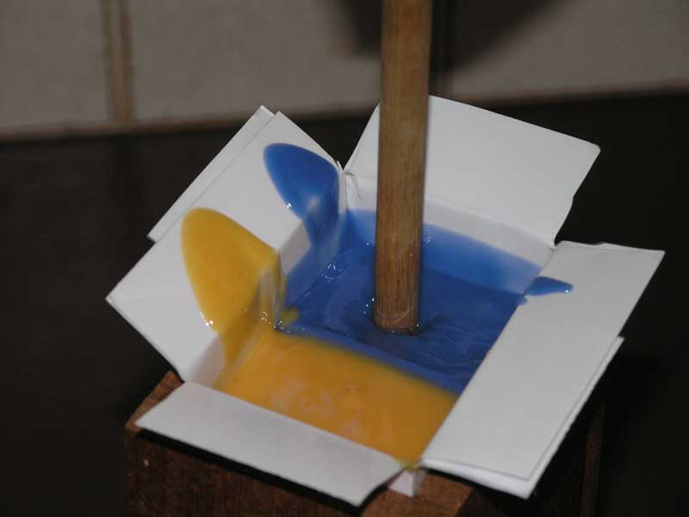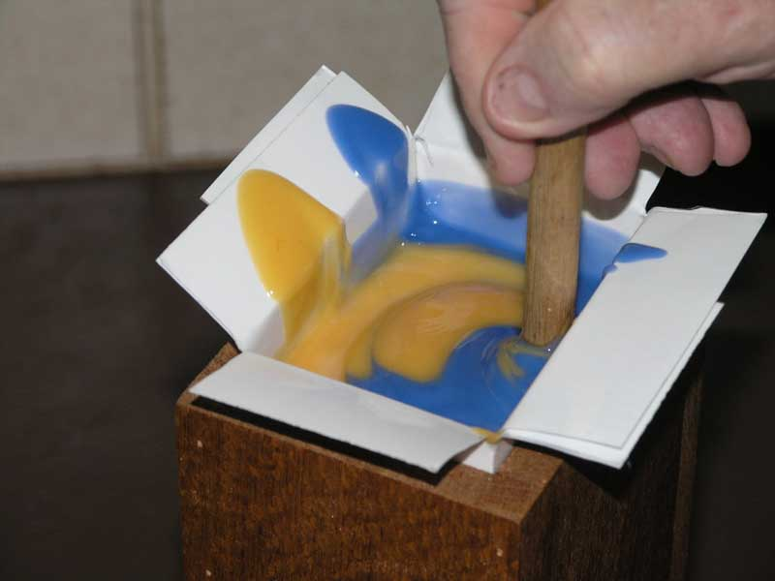

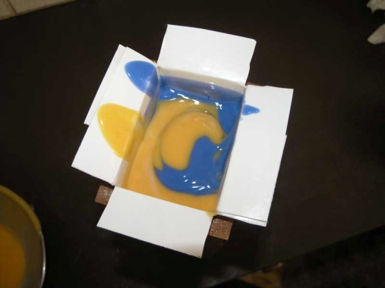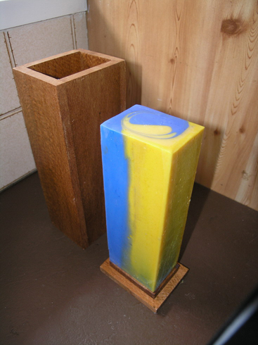

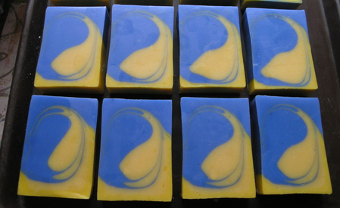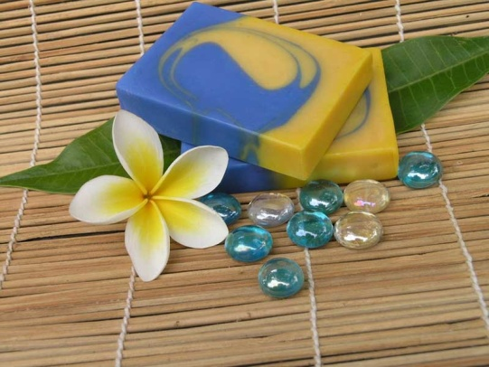
Статья | 6. Делаем завихрения в мыле
Нам понадобится:
- Прозрачная мыльная основа (Англия, SLS Free)
- БМ виноградных косточек (1 ч.л. на 100гр.)
- ЭМ жасмина (я люблю, когда запах отчетливо улавливается, поэтому добавляем по носу, но, тем не менее, увлекаться не стоит, следует помнить, что опытные мыловары неспроста советуют использовать в рецептах не больше 5-7кап. на 100гр)
- пищевые красители
- диоксид титана
Первым нашим шагом будет подготовка ингредиентов.
Мыльную основу плавим, стараясь не допускать кипения. Если основная масса уже растопилась, но в глубине упорно плавают 3-4 самых вредных мыльца, не стоит ставить все снова в микроволновку, достаточно энергично размешать массу ложкой.
После того как мы добились однородной «кисельной» массы преступаем к обогащению.
Сухие пищевые красители я брала на кончике ножа и тщательно растворяла обычной кипяченой водой (можно использовать минеральную воду без газов, кому как больше нравится).
Диоксид титана у меня хранится в жидком виде (20гр на 500мл воды) и используется по мере надобности.
Итак, компоненты готовы. Переходим к самому интересному.
- Выбранную форму опрыскиваем спиртом.
- Наливаем подкрашенную прозрачную основу. Толщина слоя не должна превышать 1,5см.
- Щедро опрыскиваем основу спиртом.
- Ждем образования тонкой пленки. Одновременно подогреваем белую основу.
Пожалуй, это самый важный этап. Важно не упустить момент, когда образуется подходящая нам пленка. Как узнать, что момент настал? Нужно подуть. Если по мыльцу побегут волны, то наш момент еще не настал. Необходимо выждать еще секунд 10, когда легкая рябь сменит волны.
- Аккуратно наливаем горячую белую основу. Для этого этапа лучше воспользоваться столовой ложкой, результат будет гораздо лучше.
- Опрыскиваем спиртом.
- Ручкой ложки или шпажкой делаем завихрения.
С перемешиванием слоев лучше не увлекаться, достаточно трех или четырех махинаций с нашей «волшебной палочкой», в противном случае основы могут просто перемешаться в одну.
Самым важным в изготовлении «протуберанцев» является 4 пункт. Если момент упустить, то получится 2 разноцветных слоя проткнутых в нескольких местах зубочисткой. Хорошим примером «как делать не надо» может послужить фотография желтого мыльца :) 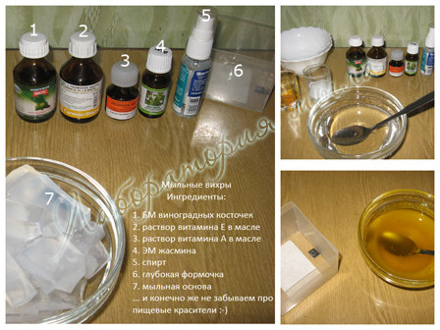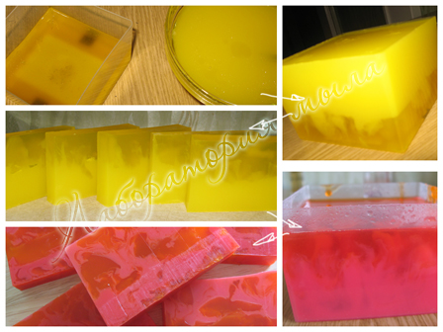

"Вишня в шоколаде"
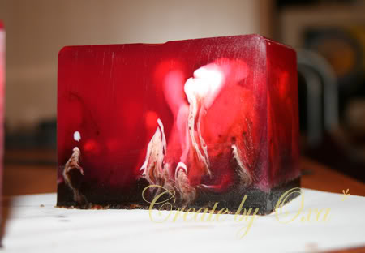
Нам понадобится:
Мыльная основа, масло какао (не рафинированное), какао бобы (тертые), Краситель пищевой (красный+малиновый), диоксид титана (паста глицериновая), парфюмированная отдушка "спелая вишня"
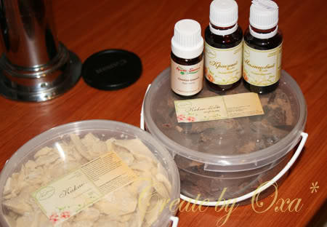
1. Режем мыльную основу на кусочки.
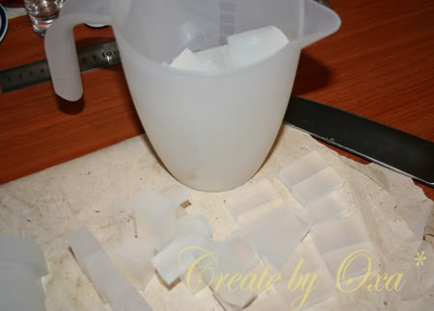
2. Растапливаем основу на "водяной бане" или в микроволновой печи на минимальной мощности во избежании перегревания и вспенивания.
3. Разводим диоксид титана в воде. Диоксид используется в качестве белого красителя.
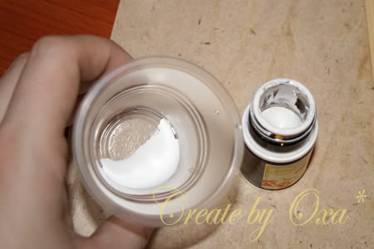
4. Смешиваем красители (красный и малиновый), измельчаем какао масло и какао бобы.
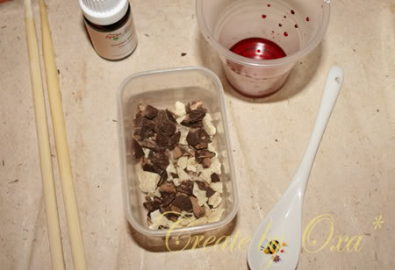
5. Смешиваем какао масло и бобы с расплавленной мыльной основой. Ставим все на "водяную баню", для однородного растворения масла и бобов.
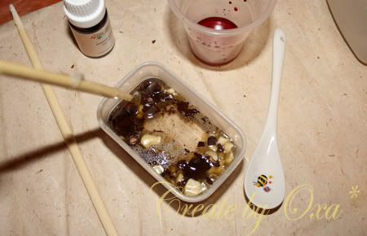

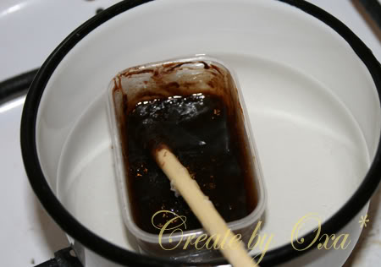
6. Смешиваем мыльную основу с диоксидом титана. В результате получаем из прозрачной основы - белую.
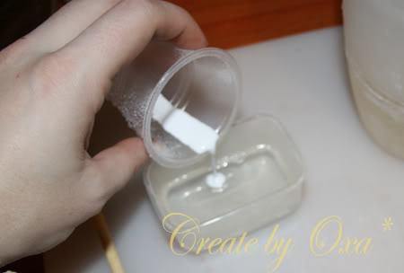
7. В основную часть мыльной основы добавляем краситель и отдушку. Тщательно перемешиваем. Заливаем смесь в форму.
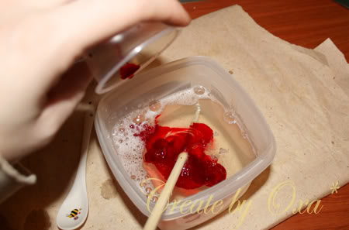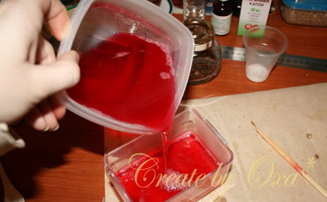
8. А теперь самое интересное. Берем все заранее приготовленное: большую форму с основной заливкой + основу с диоксидом титана + основу с маслом и бобами какао. И поочередно вливаем, с начала какао массу, затем основу с диоксидом. Немного разводим субстанции палочкой, но не сильно, что бы не было полного смешения масс.
Ставим остывать и застывать. Ждем.
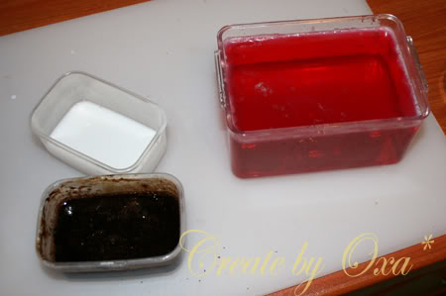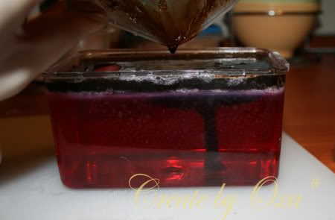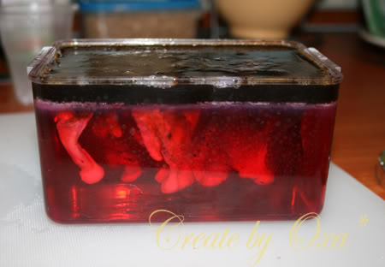
9. Ну и долгожданный результат. Застывшее мыло достаем из формы и режем.
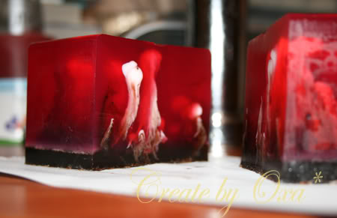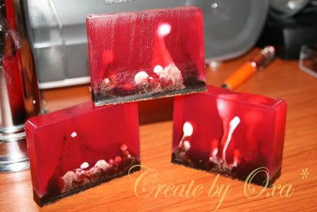
Ну и прозрачность после воды, на мыльнице
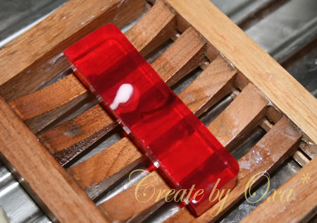

"Кофе-maniy"
Нам понадобится:
Мыльная основа, масло какао (не рафинированное), какао бобы (тертые), диоксид титана (паста глицериновая), кофе молотый и в зернах.
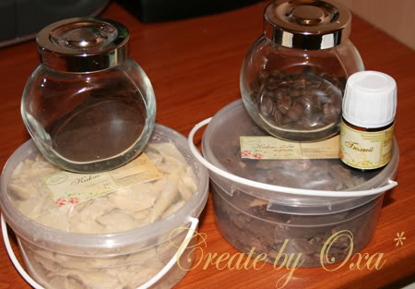
1,2,3 пункты повторяем, как в первой инструкции.
4. Смешиваем какао масло и бобы с расплавленной мыльной основой. Ставим все на "водяную баню", для однородного растворения масла и бобов.
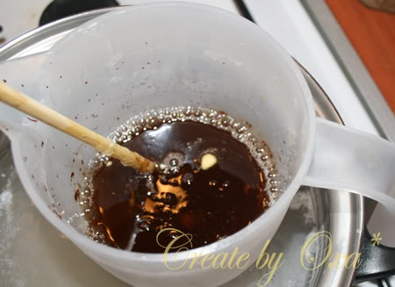
5. Добавляем молотый кофе, перемешиваем
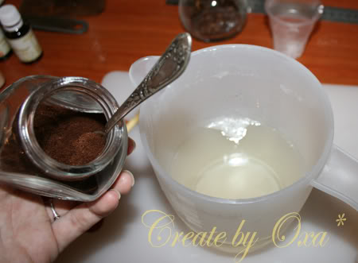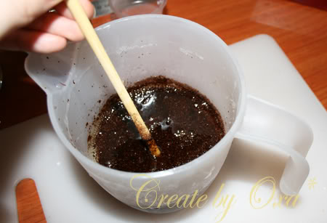
6. Выливаем полученную массу в форму
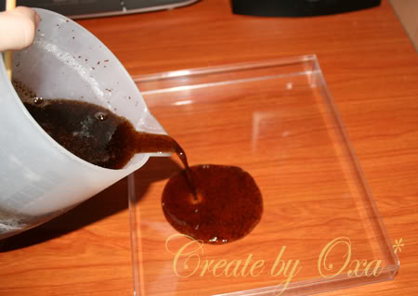
7. Добавляем в форму зерновой кофе, он легкий и будет находится на поверхности.
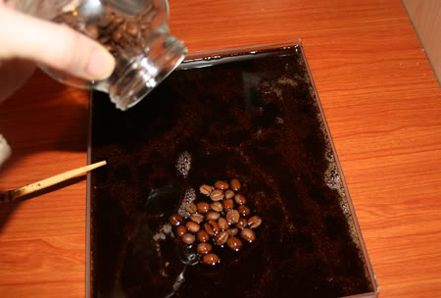
8. Расплавленную основу с диоксидом титана добавляем в форму, хаотичными вкраплениями. Деревянной палочкой делаем разводы из белых вкраплений.
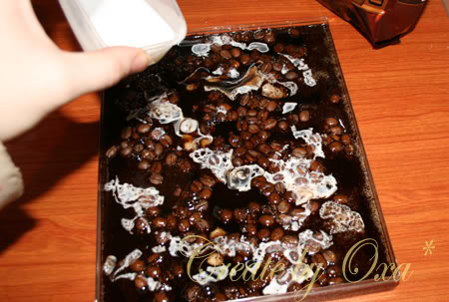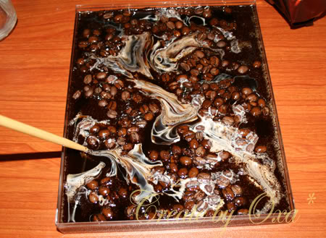
9. Оставляем стынуть и застывать.
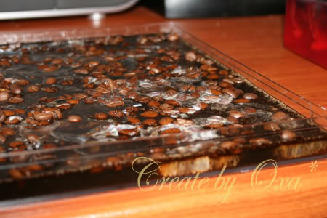
10. Режем остывшее мыло.
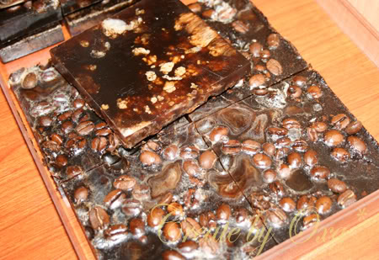
Вот такие два вида мыла и различные способов заливки у нас получилось.

Garmoni
С ароматом иланг-иланга и розового дерева. Всем известный афродизиак, сделает свое дело, и ваш М будет ходить "хвостом", а масло розового дерева подарит ощущение уюта, и ваш "хвост" не захочет покидать Вас ни на минуту. Правда стоит задуматься насколько такое концентрированное внимание Вам необходимо Возможно время от времени и можно прибегнуть к такой магии ароматов
Состав:
- Основа мыльная
- масло абрикосовой косточки
- Эфирное масло ланг-иланга
- Эфирное масло розового дерева
- Краситель пищевой
- диоксид титана
- микка золотая
Принцип создания в следующем:
- Топим основу. Делим ее пополам.
- первую половину делим на 3 части, две побольше одна поменьше. И смешиваем одну часть с эм иланг-иланга и красным красителем, вторую с эм розового дерева, маслом абрикосовых косточек и диоксидом титана, третью с диоксидом титана и оранжевым красителем
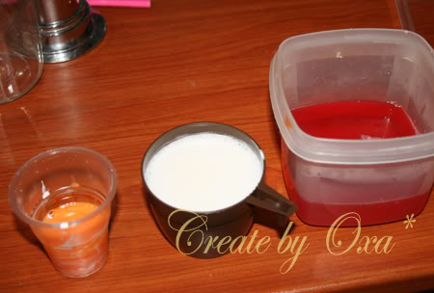
- Заливаем в форму поочереди, все три части, не равномерно, получая разводы. Белую часть выливаем на половину. Оставляем остывать.
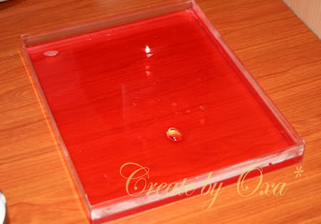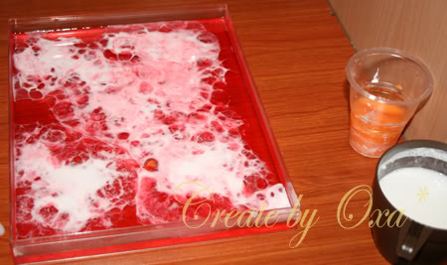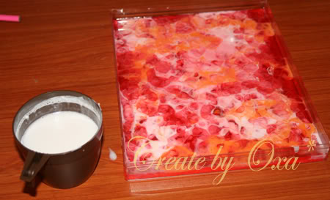
- вторую половину основы делим пополам, в одну часть добавляем малиновый краситель и эфирные масла. Вторую часть пока оставляем. На схвотившееся мыло выливаем остаток белой из первой половины и добавляем разводами малиновый. Оставляем застывать.
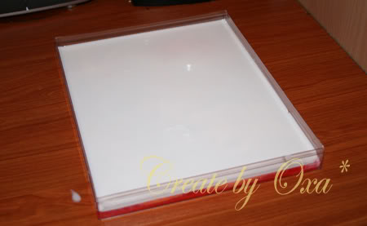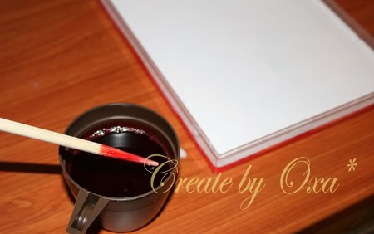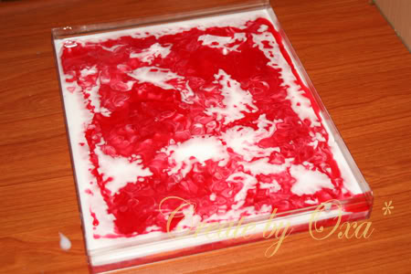
- оставшуюся чась основы разводим с золотой миккой и эм. И выливаем покрывающим слоем на подзастывшее мыло.
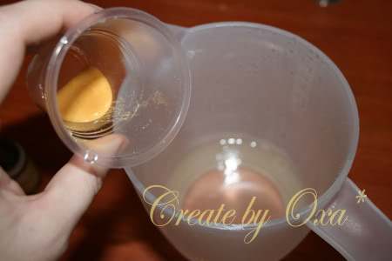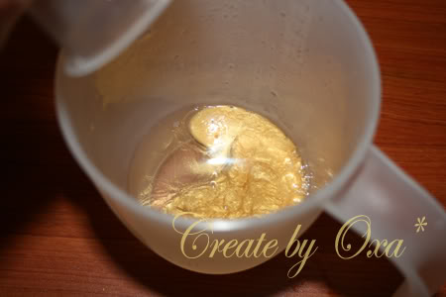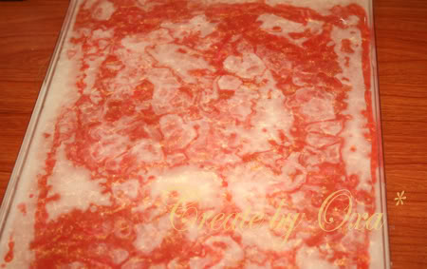
- Ждем. извлекаем из формы и режем. Самая красота получилась снизу
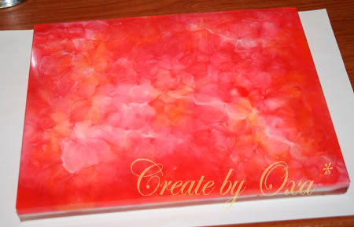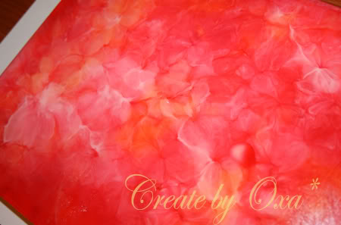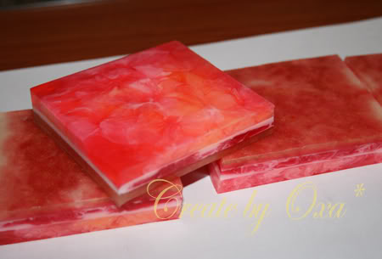
- и заключительный этап декорирования. Берем трафарет, сухую кисть и золотую микку. Наноси на каждый кусочек рисунок.
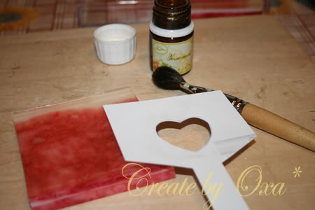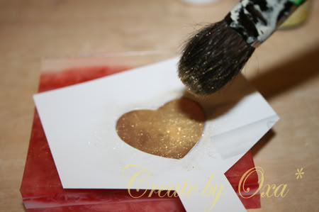
Результат:
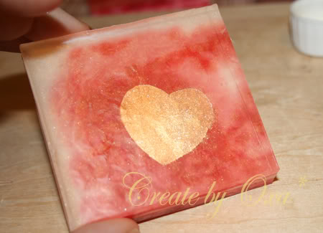
Розовое
Вам подарили розы? Это прекрасно! Значит, делаем мыло с лепестками! Это очень простой проект – нам нужны розы, основа, красный краситель и подходящий запах.
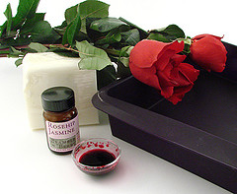
Совет: Предварительно залейте один-два лепеска небольшим количеством основы. Посмотрите, как они себя ведут в мыле. Если результат устраивает - к делу!
Вот что вам понадобится:
Посуда для микроволновой печи
Прозрачная и матовая мыльные основы, по 250 гр.
Розы (высушенные или свежие)
Ароматизатор или эфирное масло
Красный краситель
Прямоугольная форма для мыла
Шаг 1: Растопите белую основу, добавьте ароматизатор или эфирное масло. Вылейте половину основы в форму и дайте немного остыть.
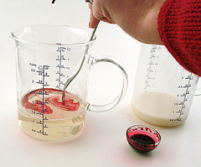
Шаг 2: Расплавьте прозрачную основу, также ароматизируйте. Добавьте краситель и как следует размешайте. Когда основа будет не очень горячей, тонкой струей вылейте в белую остывающую основу, что бы они смешались. Разбрызгайте сверху оставшуюся белую основу.
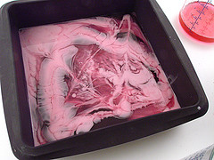
Шаг 3: Посыпьте сверху лепестками роз. Вы также можете использовать высушенные лепестки или бутоны. Нарежьте остывшее мыло. Использование волнистого ножа добавит обаяния этому романтичному мылу.
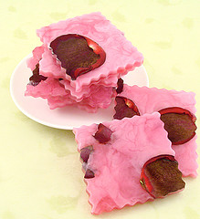

"Конфетка"
Для приготовления мыла – конфеты нам понадобится:
Мыльная основа.
Масло виноградной косточки.
Диоксид титана.
Пищевой краситель.
Пищевой ароматизатор.
1. Растапливаем мыльную основу, добавляем в нее масло виноградной косточки, диоксид титана, ароматизатор.
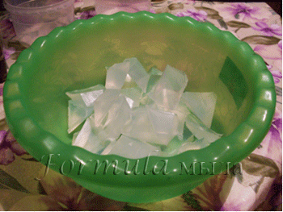
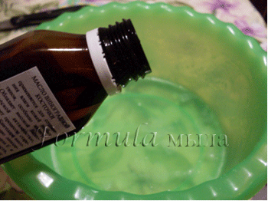
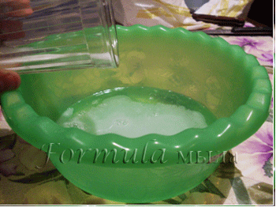
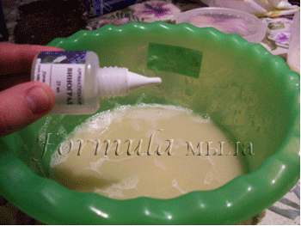
2. Разливаем по формам (меньше половины формы)
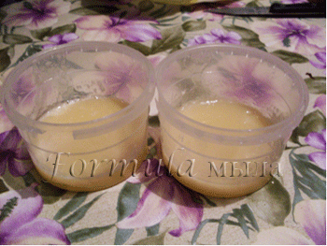
3. После полного застывания основы достаем ее из формы и разрезаем
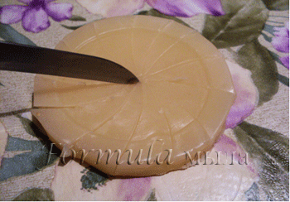
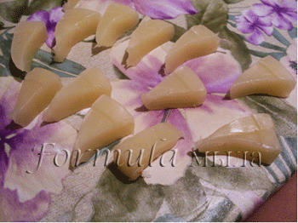
4. На дно формы наливаем не много прозрачной основы и даем ей полностью застыть
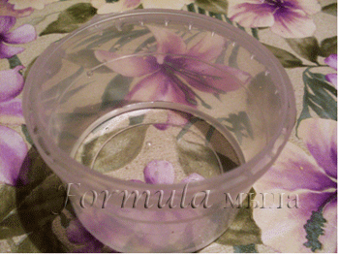
5. После полного застывания основы выкладываем дольки и пшикаем 1 раз водой
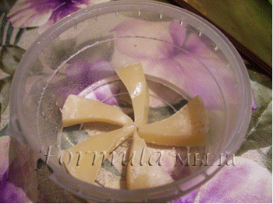
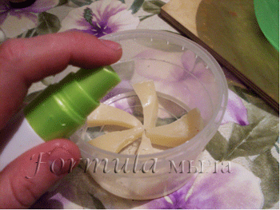
6. Окрашиваем прозрачную основу пищевым красителем , ароматизируем и выливаем в форму с дольками
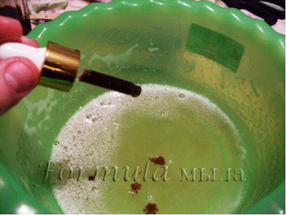
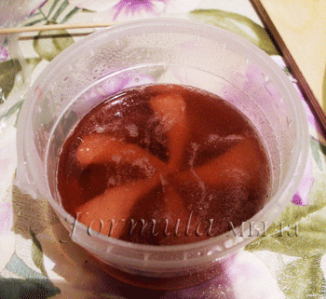
7. После полного застывания основы мыло готово!
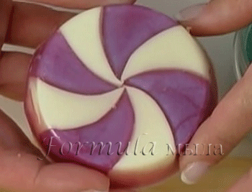

Мыло-конфетка
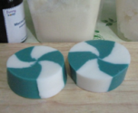
1. Растапливаем необходимое количество основы. Добавляем в нее жирные масла, полезные добавки, цвет и аромат.
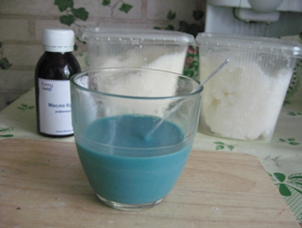
2. Заливаем в форму, «пшикаем» спиртом, чтобы удалить пузырьки воздуха с поверхности, ставим застывать
3. После полного застывания, достаем из формы, отмечаем на заготовке центр, намечаем линии разрезов.
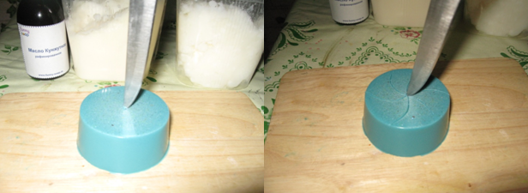
4. Узким ножом аккуратно разрезаем заготовку по намеченным линиям.
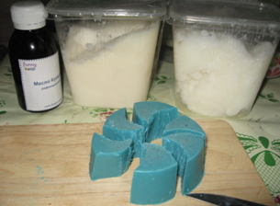
5. Укладываем нарезанные кусочки обратно в форму (их хватит на 2 одинаковых мыла)
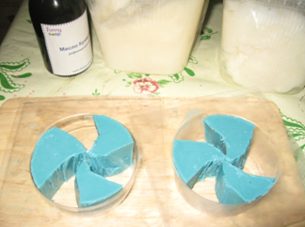
6. «Пшикаем» спиртом, заливаем контрастной расплавленной основой, «пшикаем» спиртом, чтобы избавится от пузырьков на
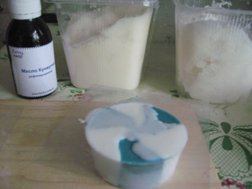
7. После застывания достаем из формы, обрезаем нижнюю т верхнюю часть мыла, чтобы было видно узор
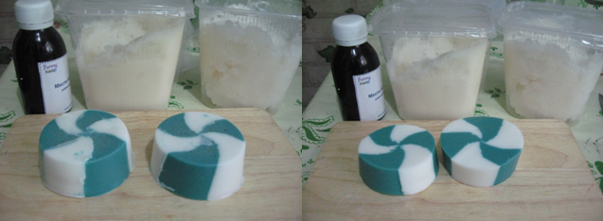

Мыло "Восток"
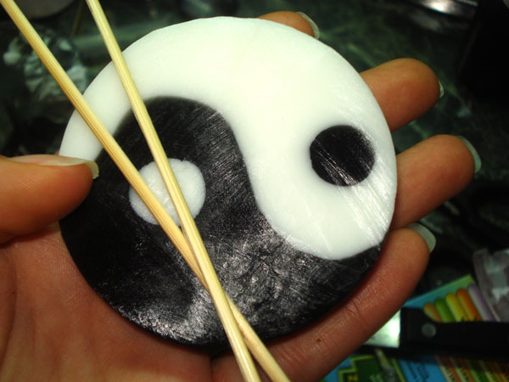

Мыло для любителей всего красивого и восточного
Нам понадобятся:
1. прозрачная мыльная основа
2. крсители-черный и белый (можно пигмент или диоксид титана)
3. парфюмерная композиция - в нашем случае-это цветы лотоса и белый чай
4. шприц 10 мл или что - нибудь для получения в мыле круглых ровных отверстий-глазков
5. емкость для отливки круглой формы-в нашем случае0баночка от чипсов с крышкой-для удобства
6. полезные масла
Процесс изготовления мыла ручной работы
1. Берем 100 грамм прозрачной мыльной основы и плавим в микроволновке
Не мучайте себя плавлением основы на водяной бане - это долгое и бессмысленное занятие
Расплавьте вашу мыльную основу в микроволновке. Тут главное - не доводить мыльную основу до кипения-иначе из нее испариться много влаги и она будет сушить кожу
2. Добавляем в мыльную основу парфюмерную композицию ((отдушку) + диоксид титана (его надо хорошо измельчить и добиться отсутствия комочков, разбавить теплой водой и хорошо размешать-лучше налить эту смесь во флакончик и хорошо потрясти.
Совет: для равномерного белого цвета, без оседания титана на дно формы в мыльной основе - каждый раз перед использованием- хорошо потрясти титан во флакончике - для хорошего растворения в воде. и не стоит перебарщивать -не надо класть титана слишком много в основу - иначе он весь может не разойтись и осядет на дне вашего мыла в виде белых неразмешанных пятнышек. Если же все-таки у вас так вышло - можно попробовать взять губку для посуды - новую-не замаслянную -и немного намочив, потереть мыло в местах, где осел титан-он легко удаляется)
3. Залить ароматную и подкрашенную мыльную основу в емкость-у нас это баночка от чипсов с крышкой внизу
Есть 2 варианта: вы можете постаить шприц-для получения глазка в мыле уже в подостывшую мыльную основу
А можете перед заливкой в форму немножко окунуть шприц в мыльную основу и поставить на дно емкости для отливки мыла в место предполагаемого глазка-шприц прилипнет ко дну и потом можно смело заливать подкрашенную мыльную основу
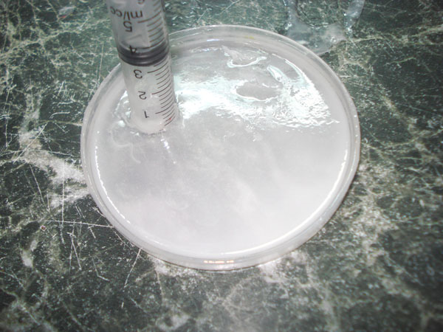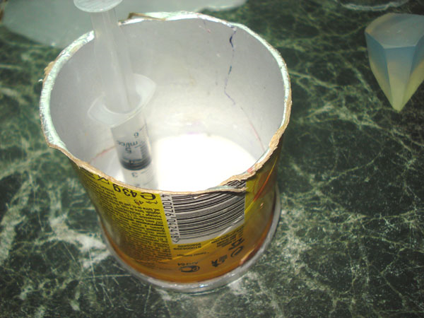
4. Ждем застывания нашего белого мыла
Совет: не ставьте мыло, которое состоит из слоев или нескольких заливных частей в холодильную камеру, или , тем более, в морозильную. Иначе ваше мыло в дальнейшем может некрепко склеиться со второй частью или слоями.
5 Достаем наше мыло из формы и вытаскиваем шприц -получился глазок
6. Ножом вырезаем волну-которая станет границей между черной и белой половинками нашего восточного мыла ручной работы
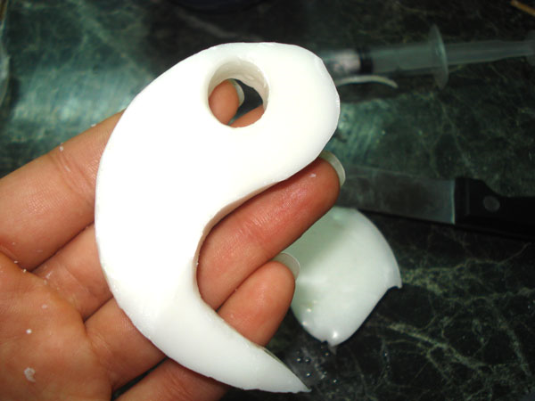
Совет: для лучшего склеивания половинок (или слоев в слоенном мыле) процарапайте ножом по поверхности склейки полосы и сбрызните спиртом
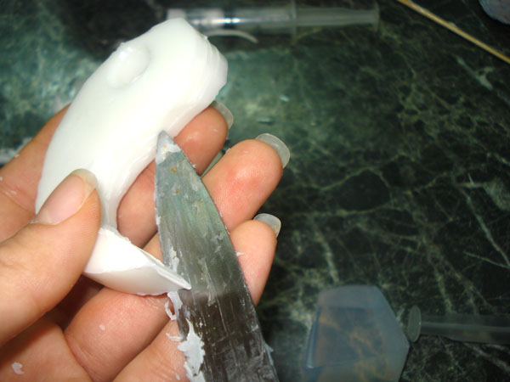
7.Теперь кладем нашу белую часть мыла обратно в форму и заливаем мыльной основй, в которую положены наши добавки-масла и отдушки и красители-черный пигмент (для получение хорошего черного цвета так же можно использовать активированный уголь, но со временем он начнет мигрировать по вашему мылу, чем подпортит внешний вид мыла; так же можно использовать перемолотый в порошок древесный уголь, - например, сожженные палочки для суши. В этом случае надо очень мелко растолочь полученный уголь, чтобы кусочки - если попадут в мыло-не поцарапали кожу)
Не забудьте залить глазок - в белой половинке мыла и поставить шприц во вторую половинку - для дальнейшей заливки белого глазка
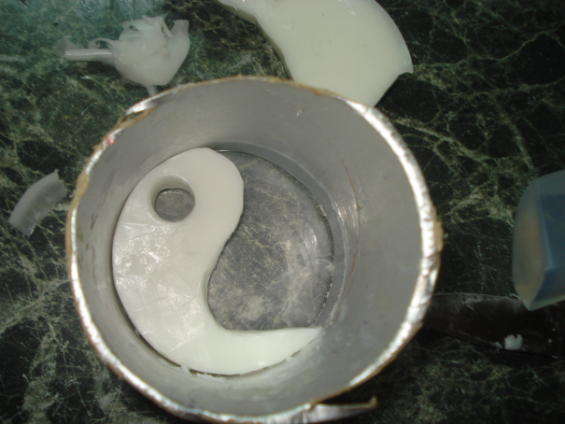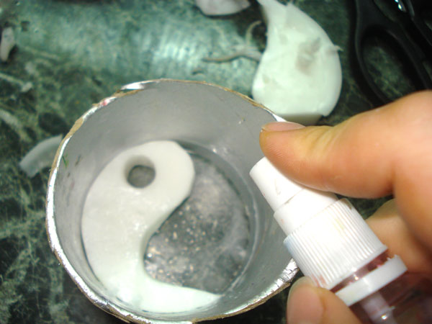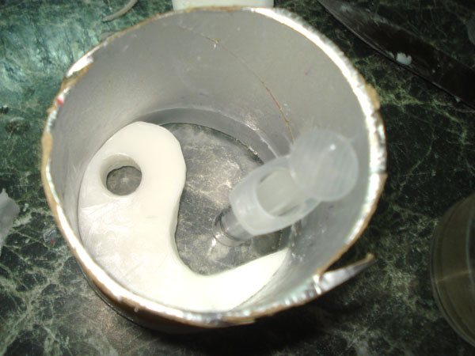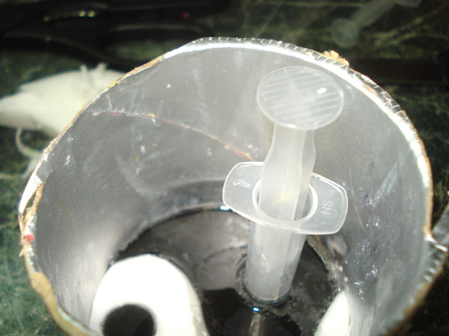
8. после застывания черной половинки - заливаем белой мыльной основой глазок в черной половинке
9. Мыло готово!
Но! Вы можете сделать мыло более глянцевым и, если не уверены, что ваше мыло хорошо склеилось - его половинки-можно залить очень тонким слоем прозрачной основы сверху - прямо в емкости для заливки мыла - и с одной и с другой стороны
В этом случае надо следить, чтобы не появились пузырики в прозрачной мыльной основе
Для этого-мыльную основу надо заливать на уже готовое мло не с высоты, а лить непосредственно на поверхность мыла мыльную основу-чтобы основа не пенилась и несоздавала внутри воздушные пузырьки. Затем сбрызните -если есть несколько пузырьков - мыльную основу спиртм-он устраняет пузырьки
И не забывайте о том, что слой прозрачной мыльной основы не стоит лить - когда основа горячая - только что из микроволновки - иначе верхняя поверхность мыла может расплавиться и рисунок будет смазан
Теперь мы можем упаковать наше и мыло и подарить или отнести в свою ванную и радоваться созданной красоте)

Дерево - ромашка
Состав:
- Основа мыльная
- Эфирное масло чайного дерева
- инфузное масло ромашки на оливе
- сухая ромашка
- Краситель пищевой
Принцип создания в следующем:
- Топим основу.
- Добавляем инфуз ромашки, эм чайного дерева, краситель, сухую ромашку. Перемешиваем и заливаем в форму.
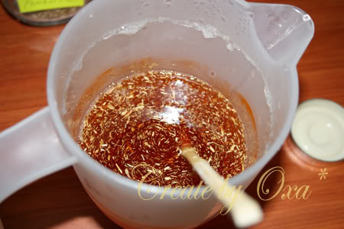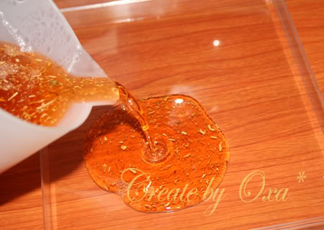
- Ждем застывания, извлекаем из формы и режем.
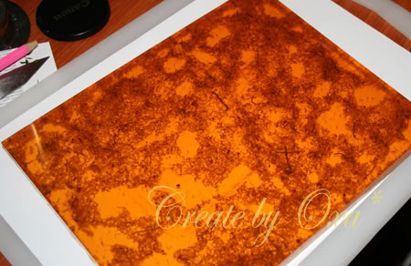
Результат:
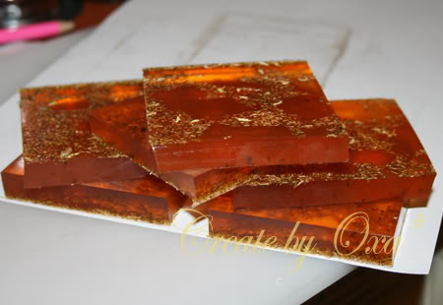
На мой взгляд очень простенькое с мягким скрабящим эфектом и хорошо увлажняющее мыльце. Но в простоте и есть вся прелесть. А чайное дерево очень хорошо обеззараживает , так сказать антибактериальное.

Медовое с календулой
1.
Хотела показать, как делать эффект дыма, но у самой не совсем получилось. Даже не знаю в чем проблема, может основа была еще горячей, поспешила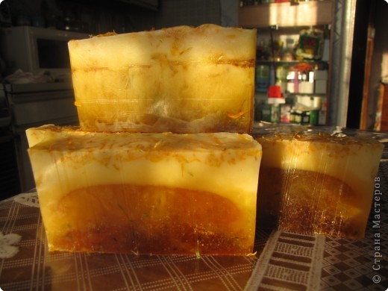
2.
Начала с того, что растопила прозрачную основу, добавив мед, масло облепихи. Вытащила из микроволновки, добавила эфирное масло Лемонграса и цветочки календулы, хорошенько перемешала и вылила в форму
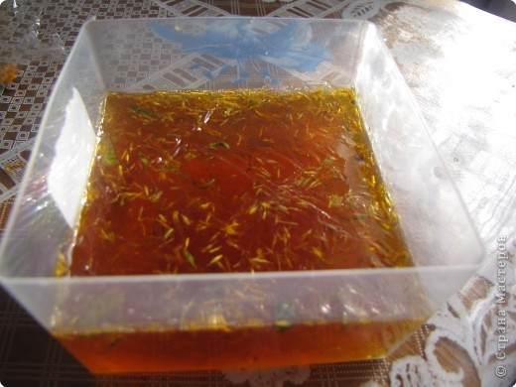
3.
Когда основа в форме немного остынет, расплавить белую основу
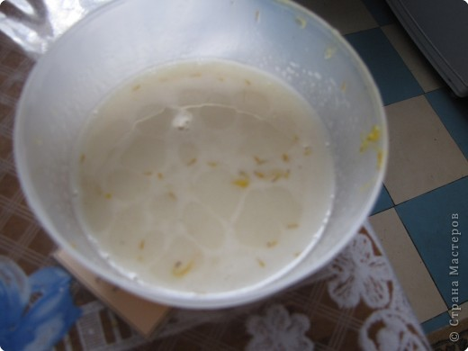
4.
Затем берем шприц и набираем в него горячую белую основу и выливаем ее о основу с медом
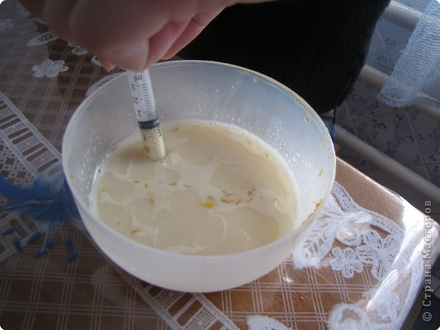
5.

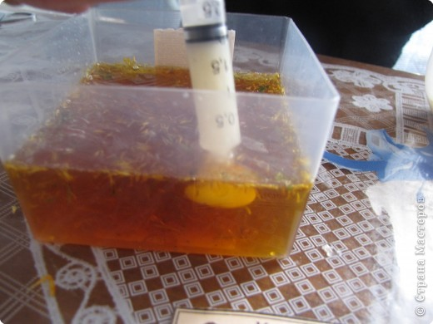
6.
по всему периметру в разные стороны
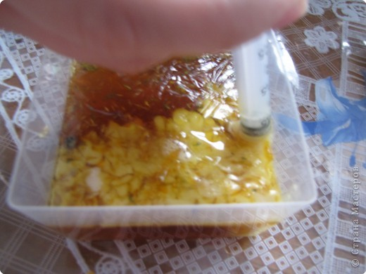
7.
оставшуюся белую основу выливаем сверху, предварительно сбрызнув поверхность спиртом
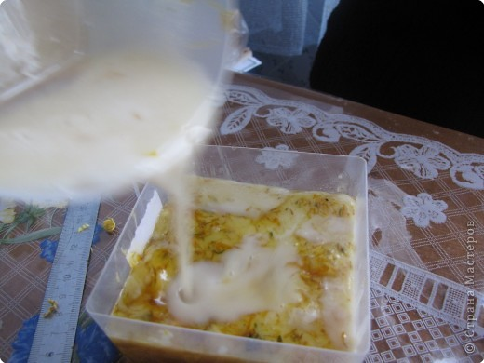
8.
сверху посыпала цветочками календулы
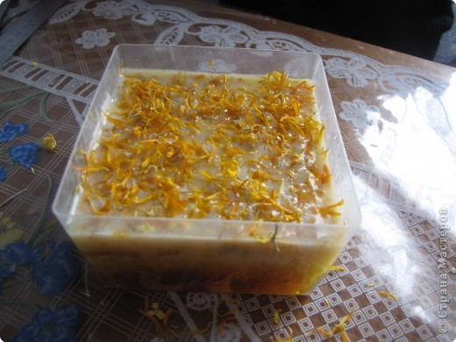
9.
через час вытащила из формы
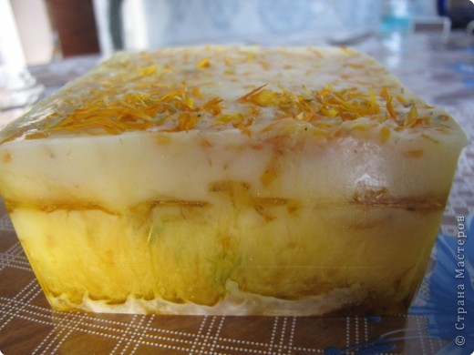
10.
и нарезала на кусочки
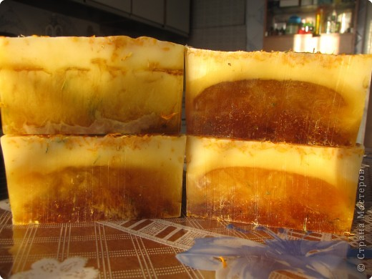
11.

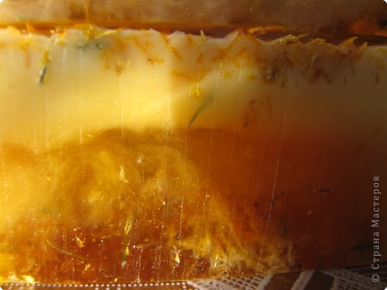
12.

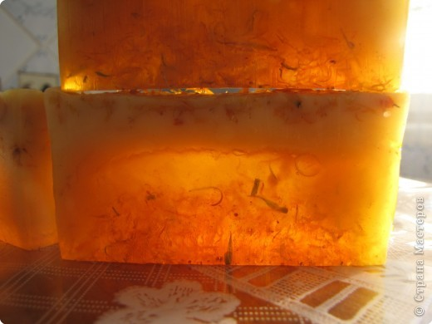

Мыло с люфой
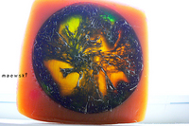
что нам понадобится:
- вы не поверите - люффа! =))))
- мыльная основа прозрачная для заливки люффы
- диоксид титана (а если у вас есть белая основа - то он не нужен)
- эфирные масла или ароматизаторы (по вкусу)
- красители (любые каких не боитесь. я брала жидкие из мамы мыла(красный, синий, зеленый), дёготь и облепиховый сок, вернее, гущу из него)
- аллюминиевая банка из-под вашего любимого напитка))) ну или какую найдёте (с плёнкой у меня была трагедия, в стекло тоже больше не решусь ничего заливать)
- пакет-коробка из-под сока или кефира
баночку я подготовила особым способом)) края завернула наружу, потому что после отрезания шапки они были не ровными и могли поцарапать мыло при вынимании
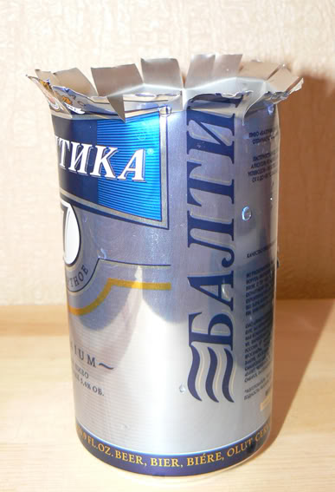
"привет, я - алкоголик из москвы!" (ц) =)))
наша посуда и люффа
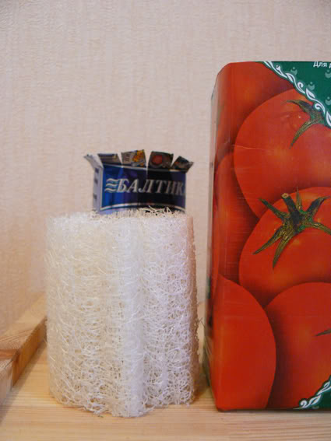
размер баночки меня полностью устроил. что уж там, осчастливил!))
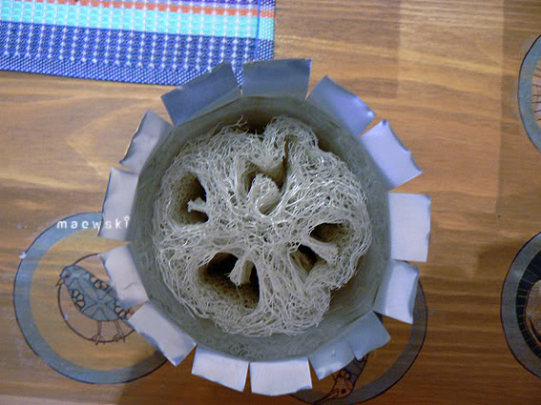
итак, упаковываем люффу в цилиндр и ставим баньку для основы.
я заливала её 3 разными "начинками":
1. прозрачная с дёгтем
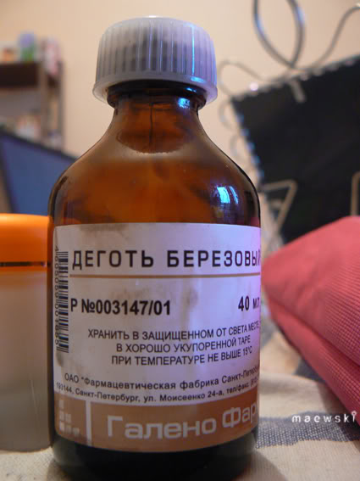
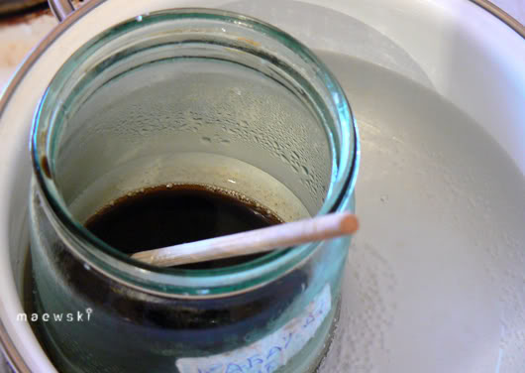
2. прозрачная с синим, зелёным и пихтой (ЭМ)
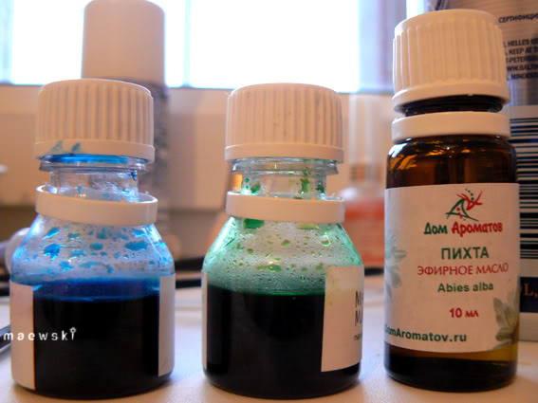
3. прозрачная с зелёным и облепихой
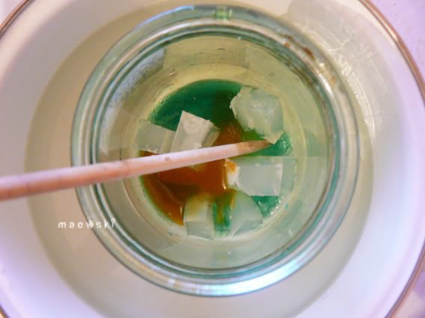
заливала с интервалом минут в 5 (пока плавится новая порция) но, как выяснилось, в аллюминиевой банке мыло пипец как медленно остывает и слои совсем не застыли, поэтому смешались (получился градиент, что приятно, а могла выйти и серозелёнокоричневость... при желании можно сделать чёткие слои, но ждать придётся дольше)
ждать пришлось всё равно, в итогде достаём вот такую колбаску
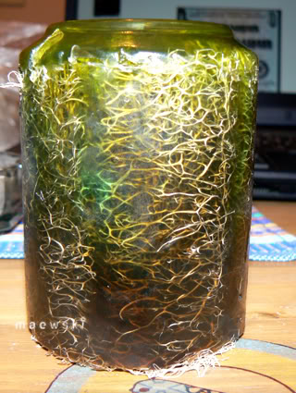
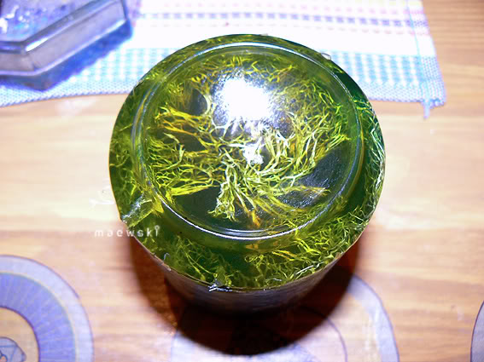
дальше уже проще. ставим колбаску в коробку от сока (дно я отрезать и переклеивать не стала - боюсь теперь!!).
плавим новую основу (белую или с диоксидом титана).
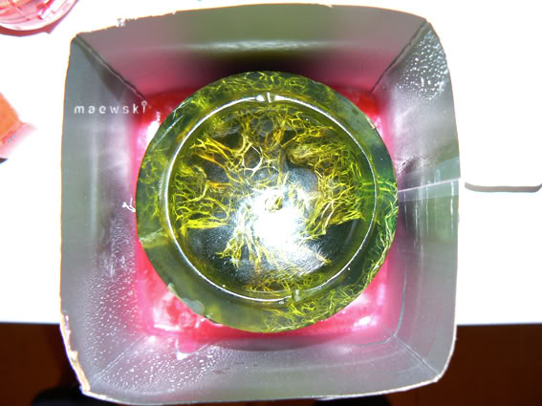
я добавляла во внешний слой ЭМ мяты и грейпфрута и разные красители в разных пропорциях (красный, облепиху, кааапельку зелёного) - ну тут уже полная импровизация. чем неожиданней, тем потом интереснее
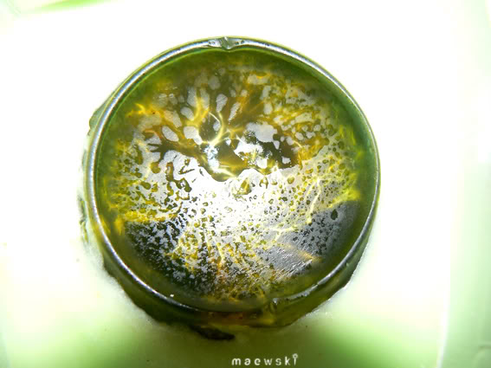
решила не заливать впуклость от донышка и оставить мылу такой глазик
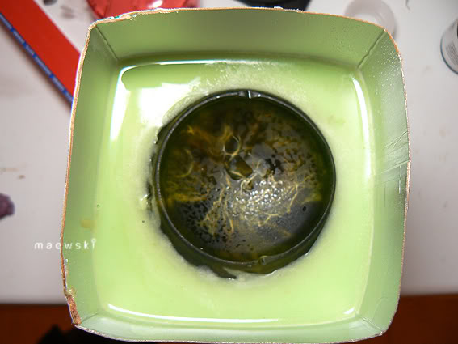
эти слои застывают уже гораздо быстрее, пока плавится новый, прежний слой уже с "корочкой" - можно сразу лить и не ждать.
и вот мы рвём в клочья коробку (срывать надо как обёртку с подарка, с радостными возгласами!))))) - а там -
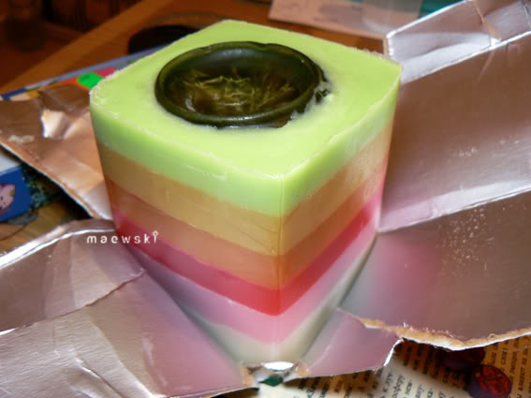
режем, разумеется
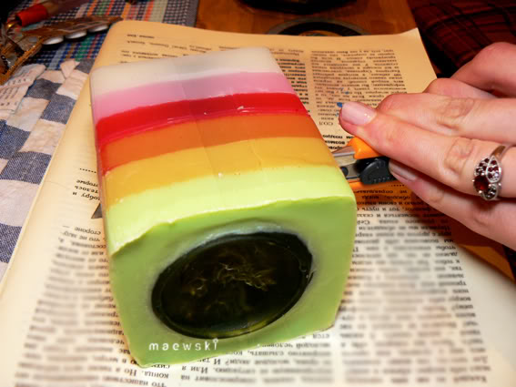
мне помогли, так как часть пальцев я заранее слегка покалечила о края банки)))
вот, собственно, всё. дальше - хвастаюсь результатом)
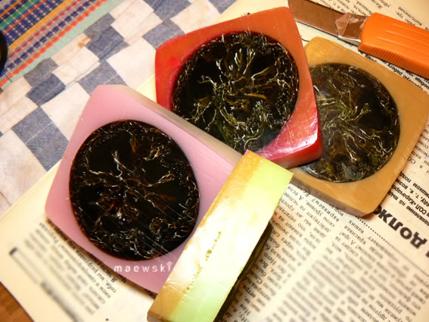
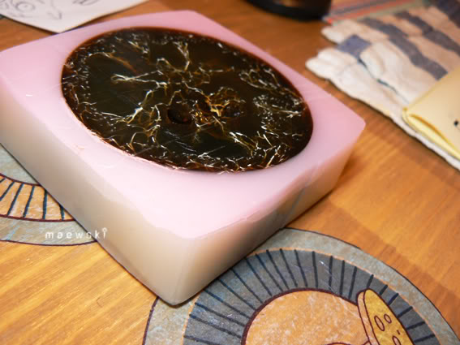
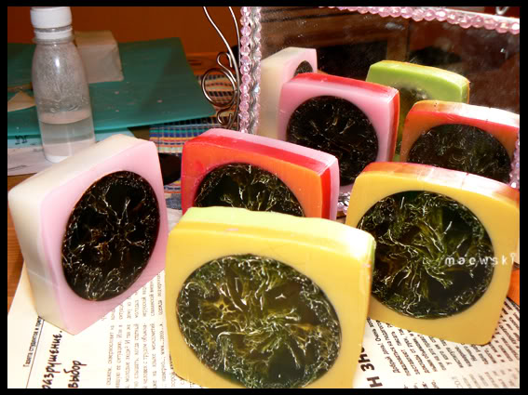
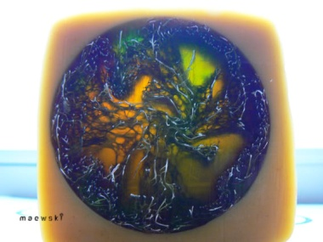
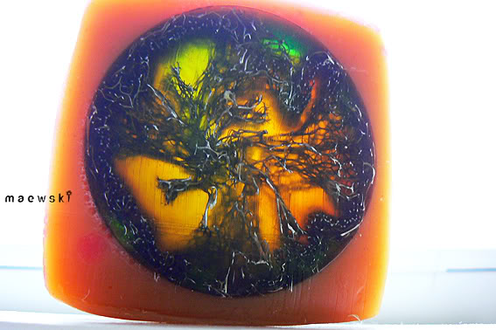
витражный эффект получился как раз благодаря тому, что слои в люффе не застыли и смешались.. то есть, нечаянно ;)
всем успехов и вдохновения!)

Антицеллюлитное мыло своими руками
Мыло с кофе, оливковым маслом и морской солью делает кожу гладкой, удаляет отмершие клетки, а самое главное – оно помогает бороться с целлюлитом!
Сколько стоит такое мыло – 200 рублей? 300? Нет, гораздо дешевле – поскольку его можно сделать дома. И это совсем не сложно!

Инструменты:

- 2 стальные кастрюльки такого размера, чтобы одну можно было поставить в другую для устройства «водяной бани»
- Терка для натирания мыла
- Чашки для мыла и других ингредиентов
- Стальные ложечки для размешивания
- Формочки для мыла
- Резиновые перчатки, марлевая повязка для лица, защитные очки (подойдут и солнцезащитные)

Ингридиенты:

- 2 бруска мыла по 90 г (лучше брать детское мыло)
- 4 ст. л. оливкового масла
- 100 мл горячей кипяченой воды
- 4 ст. л. кофейной гущи
- 3 ст. л. крупной морской соли (можно взять с какими-то добавками, например, соль для ванны)

Изготовление:

1. Приготовьте ингредиенты, уберите подальше пищевые продукты. Накройте стол пленкой, наденьте перчатки, очки и маску. Детей и животных из кухни лучше увести.
2. Натрите мыло в стружку на крупной терке. Очки и повязка нужны для того, чтобы мыльная «пыль» не раздражала глаза и дыхательные пути. Большую кастрюлю, наполовину наполненную водой, поставьте на плиту, чтобы вода нагрелась. Тем временем всыпьте мыльную стружку в маленькую кастрюльку. Добавьте оливковое масло.
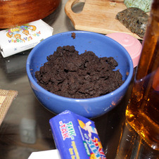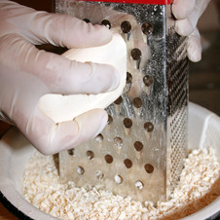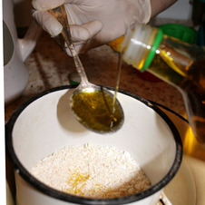
3. Поставьте маленькую кастрюльку со стружкой в большую кастрюлю с кипятком (аккуратно, следите, чтобы вода из кастрюли не вылилась). Начинайте перемешивать стружку ложечкой, постепенно подливая кипяченую горячую воду. Лучше мешать медленно и доливать воду по чуть-чуть, это сократит риск образования комочков и появления лишней пены. Если комки все же останутся, потом можно размять их картофеледавилкой.
В результате должна получиться однородная пластичная масса. Из нее можно слепить руками фигурки и оставить сохнуть – это будет забавное, но все-таки обычное мыло, а нам нужно массажное антицеллюлитное, поэтому не останавливаемся.
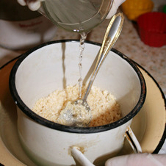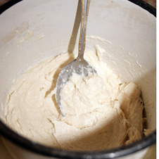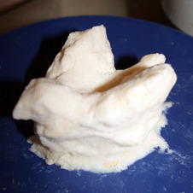
4. Полезные свойства мылу придадут кофейная гуща и морская соль. Добавляем их в мыльную массу и хорошо перемешиваем не менее 3 минут.
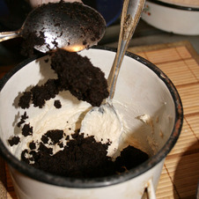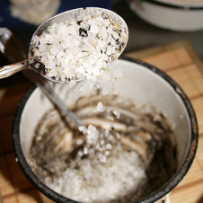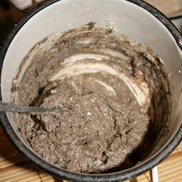
5. Формочки смазываем оливковым маслом и выкладываем в них мыльную массу руками или ложкой, как следует утрамбовывая. Обычно мыло сохнет 2-3 дня при комнатной температуре, после чего готово к употреблению.
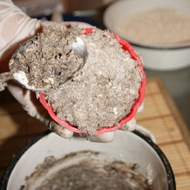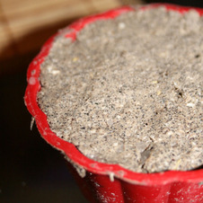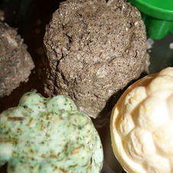
Мыло можно использовать 2-3 раза в неделю, чаще – при жирной коже, осторожнее – при сухой и чувствительной. Перед тем, как смывать пену, помассируйте кожу, а после душа обязательно воспользуйтесь увлажняющим или антицеллюлитным кремом.

Рекоммендации

Возьмите крупную соль и крупно-молотые кофейные зерна, такое мыло будет более эффективным.
Благодарим за проведение мастер-класса Галину Рязанову (www.magicaltouch.ru)

Мастер-класс "Подсолнух"
Есть у меня формочка "Подсолнухи", но одноцветные мыльца получались недостаточно эффектными (кстати, вот такие формы продаются у нас в магазине):
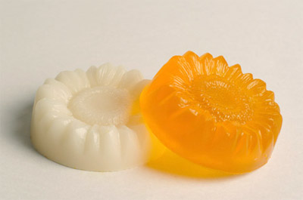
Я взяла несколько старых мылец с облепиховым маслом, прозрачное и матовое, а также сварила кофейное мыло.
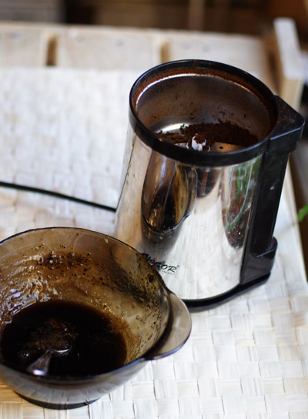
Тут главный инструмент - чайная ложка. Наполняю сердцевину формы. Если часть основы пролилась - не страшно. Дайте ей остыть и аккуратно отскребите ножом.
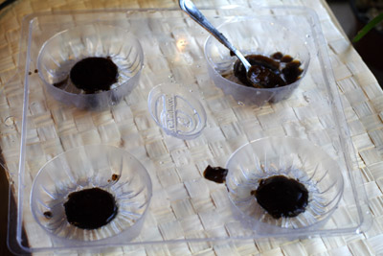
Ранее сваренное мыло с облепиховым маслом режу на мелкие кусочки и расплавляю в микроволновке на минимальной мощности. Основа в небольших объемах очень быстро нагревается и закипает, а этого допускать не следует.
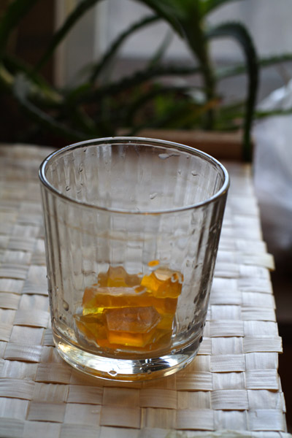
Чайной ложкой заполняю кончики лепестков прозрачным мылом.
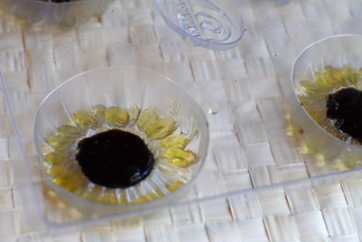
Когда все остынет, как следует царапую поверхность для лучшего сцепления с новыми слоями.
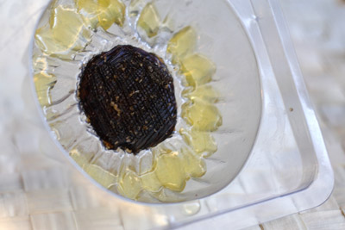
А еще нам для лучшего сцепления нужен медицинский спирт. Мы им опрыскиваем наши поцарапанные части и сразу же заливаем матовой основой. Также спирт пригодится после заливки итогового слоя для удаления пузырьков. Я приспособила этот балончик от "Стопангина", капли получаются очень мелкими.
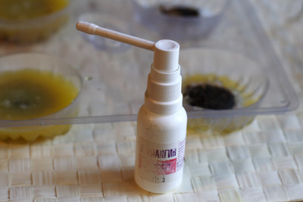
Ждем, когда остынет - и любуемся результатом :)

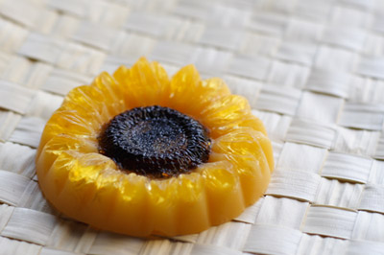

Прекрасные розы.
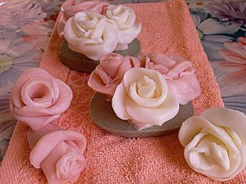
Технология изготовления
1) 30 гр. желатина залить водой (200 гр.) и оставить для набухания на 40−60 мин.
2) В другой посуде делаем наше мыло (на водяной бане) из: — мыло детское — 100 гр., натертое на мелкой терке, можно часть детского и часть Палмолива, для розового цвета, — масло оливковое или другое 1 ст.л., — касторовое масло — 1 ч.л., — витамин А и Е — 1 ч.л., — вода — 200 гр.
В посуду наливаем масло, касторовое масло, немного воды и немного мыльной стружки, ждем пока все превратится в однородную массу, помешивая, спокойно, затем подливаем еще немного воды и еще немного стружки, расплавилось все хорошо, и снова вода, стружка и т.д.
3) Берем посуду с желатином и, непрерывно помешивая, нагреваем, чтобы растворился желатин, но не доводя до кипения!
4) Желатин выливаем в мыльную массу, размешиваем.
5) В нашу массу добавляем по пол чайной ложки вит. А и вит. Е, можно еще
добавить пищевой краситель (если надо для цвета).
6) В ложку масла капаем эфиры, этой смесью смазываем формы, что останется — выложить в мыльную массу.
7) Выливаем в формы массу и ставим в прохладное место, для застывания. Лучше
вылить в овальные формы, чтобы было похоже на лепестки. Например в баночки от
йогурта Данон.
Желатин хорошо впитывает запахи эфирных масел.
Достаем из формы и нарезаем тоненько острым ножом.
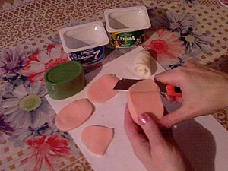
Скручиваем в трубочку — это сердцевина, дальше нарезаем и лепим лепестки.
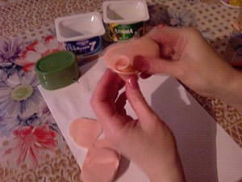
Также делаем листики — вырезаем из мыльной пластины листики подложки бутона ножом.
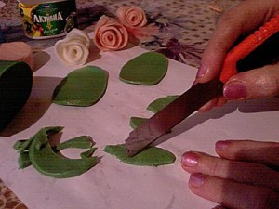
Сушить не нужно. Достаточно завернуть в пищевую пленку и в холодильник.
На предварительно распаренную и очищенную обычным мылом кожу тела, намылить розочку, сперва вдохнув ее чудесный аромат. А запах изумительный
и стойкий. Оставить на несколько минут для питания. Хорошо провести небольшой массаж щеточкой. Через пару минут смыть водой и наслаждаться.
На коже останется легкий шлейф эротического аромата.
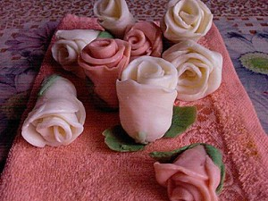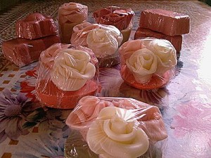
"Мыльные розы"
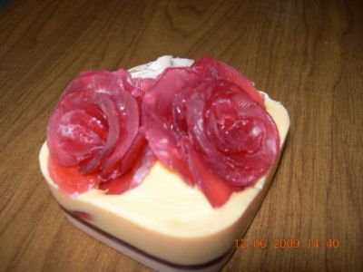
"Мыльные розы"
Эти розы можно изготовить как из детского так и из мыльной основы. У меня в данном случае из основы(аналогично делается и из детского)
Приступаем:
1.Топим на водяной бане основу, добавляем нужный краситель и ароматизатор.(у меня-кошениль и ЭМ розы)
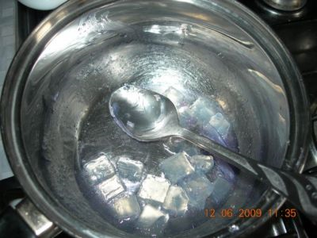
2. Заливаем нашу основу в подготовленные формы(лучше полусферы)
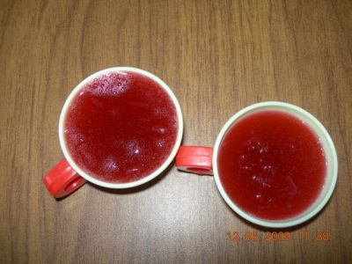
Ставим в холодильник застывать.Масса должна застыть, но быть теплой.
3.Вынимаем из формы наши полусферы.
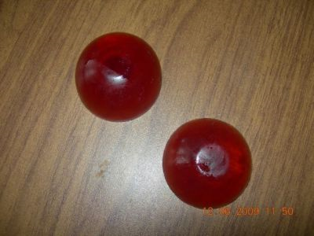
4.Овощечисткой (у меня зубчатая) начинаем полусферы "очищать" на лепестки, начиная с макушки.
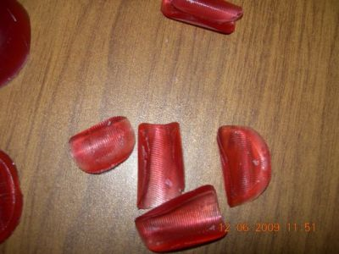
5.Начинаем собирать нашу розу(пока она теплая лепестки легко скручиваются и гнутся).Крупный лепесток поближе.-
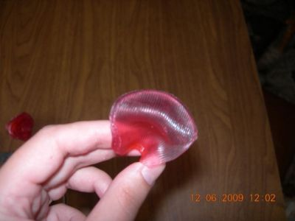
Работаем также как с мастикой-от маленького лепестка к большому-накладывая их друг на друга.
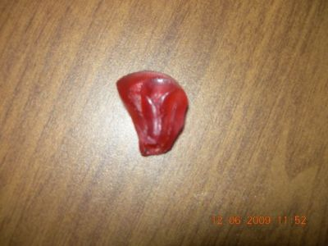
Получается примерно так:
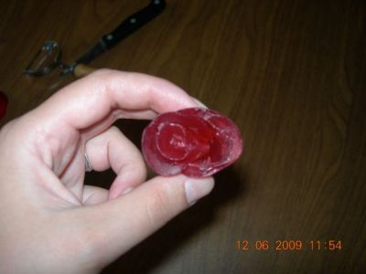
Розу из детского мыла можно внизу слеплять(так как непросохшее оно липкое).Из основы лепестки будут распадаться, но это не страшно, мы их потом скрепим.Главное сделать "каркас"
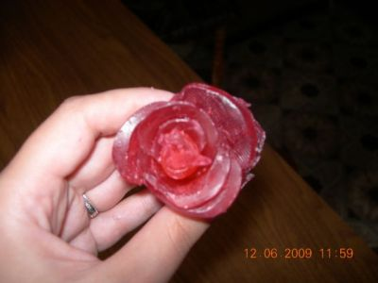
6. Наши розы готовы!!(В середине-из детского мыла)
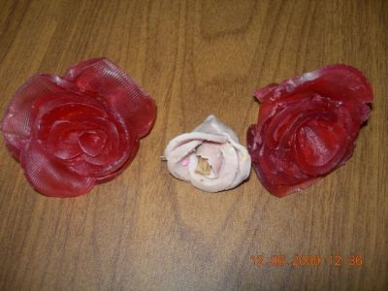
Осталось "приклеить" их на мыло.
7.На горячий(теплый) слой мыла выкладываем наши розы, чуть утапливая серединку и крайние лепестки(предварительно смочив или побрызгав спиртом)
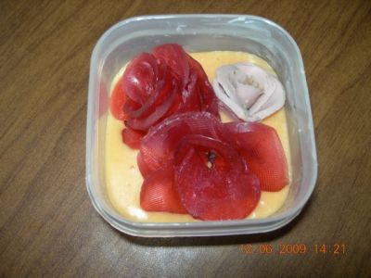
В этой розе видно, что серединка выпала-ничего страшного- мы её снова потом "вклеим".
8.Вклеиваем серединку.Растапливаем немного прозрачной основы, набираем в шприц и все наши несклеившиеся лепестки (предварительно промазанные спиртом) вклеиваем на место.
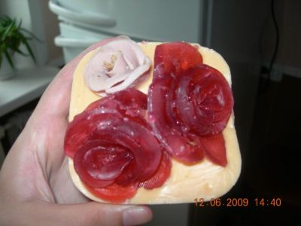
Если добавить немного голубого цвета в прозрачную основу, то можно сделать на лепестках капельки росы.
9.Ставим в холодильник.
10.Через некоторое время достаем, вынимаем из формы, подравниваем все огрехи (края мыла, лепестки и т.д.
11.Готовое мыло-вуаля!!
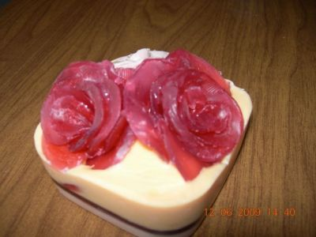
С другой стороны
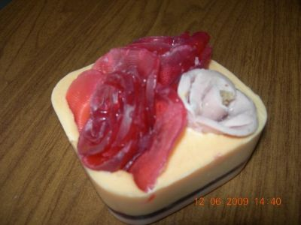
Мыльная роза
Сделать мыльную розу совсем несложно. Как говорится - ловкость рук и немного терпения :)
СОСТАВ:
- 1 чайн. ложка желатина
- 1/3 стакана горячей воды
- 5 ст. ложек расплавленого по основному рецепту мыла
1. Растворяем желатин в воде, смешиваем с мылом. Заливаем в формы (небольшие, круглые или овальные. Подойдут и баночки из-под йогуртов/творожков). Я заливала в форму для бомб от шариков-смешариков. Диаметр где-то 5,5 см.
2. Ставим в холодильник до тех пор, пока масса не начнет отходить от стенок при легком сжатии формочки.
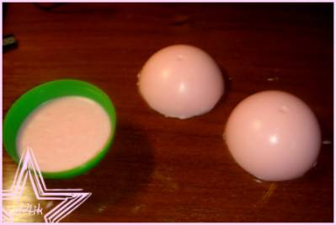
3. Нарезаем ломтики толщиной 1-2 мм
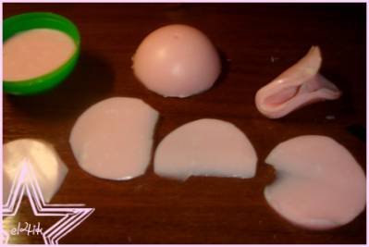
4. Скручиваем сердцевину нашей розы
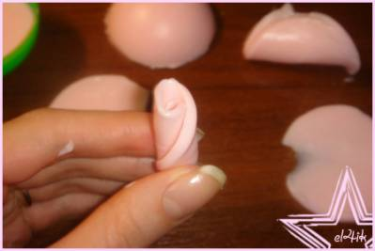
5. Оборачиваем её вторым лепестком, потом третьим, четвёртым....
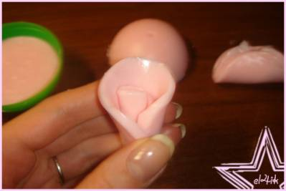
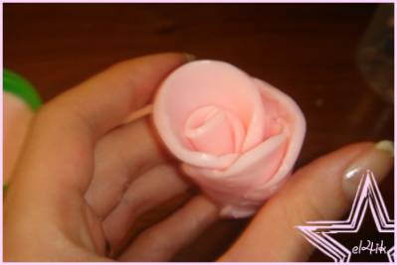
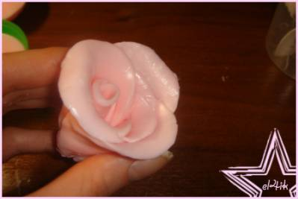
Вот такая роза получилась у меня :)
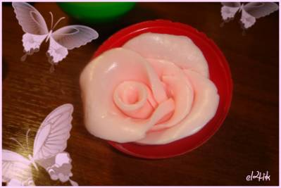

Каллы из основы.
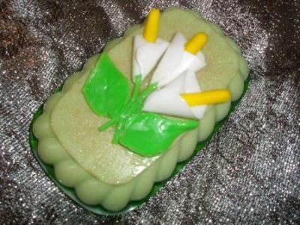
Хочу с вами поделиться ,как из мыльной основы можно сделать такое украшение.
Топим совсем немного основы , красим ее желтым красителем , ароматизируем (Я добавила ароматизатор мед) и заливаем в любую подходящую емкость для тычинок , я заливала вот в такую перевернутую мыльницу.
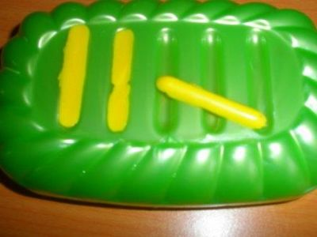
Затем топим еще основу , красим диоксидом титана , ароматизируем , и наливаем маленькой ложечкой небольшие кружочки.Я наливала , на перевернутую пластиковую крышечку , предворительно смазанную маслом.
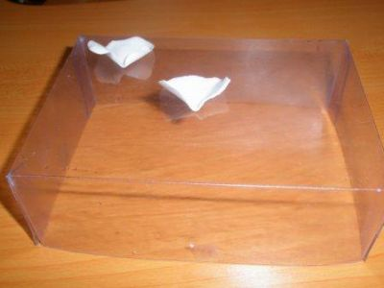
У меня получалось пять кружочков .Четыре по бокам и один посередине.Когда они остынут , аккуратно ножечком срезаем кружечки, получаются примерно такие
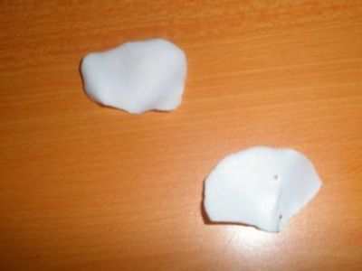
Сбрызгиваем спиртом заготовочки , на серединку цветка капаем прозрачной основы и ложим тычинку
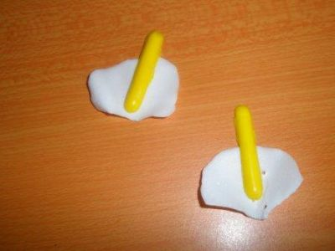
Сворачиваем в кулечек
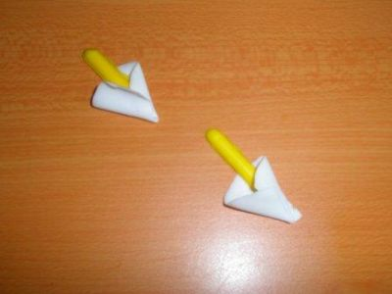
.
Листик и стебелек делаем из основы окрашенной в зеленый цвет.Я просто заливала небольшим слоем и потом аккуратно нарезала .Получается примерно так
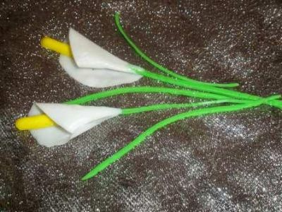
К мылу крепила горячей основой , капала на мыло основы , а сверху осторожно ложила цветок, держится крепко .Можно такое украшения залить прозрачной основой.Например так.
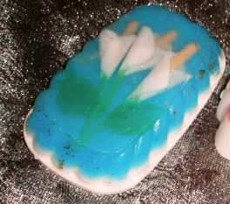
Мыльные "листочки" из основы, изготовление листочков зубочисткой
Растопленную, окрашенную и ароматизированную основу выливаем на тарелку (или другую ровную поверхность)
опрыскиваем спиртом и немного ждем
затем зубочисткой процарапываем листочки нужного размера и формы
наносим зубочиткой же "прожилки"
убираем лишнее
изгибаем наши листики
все некрасивости и огрехи можно сгладить и примять
этими заготовками можно декорировать мыло снаружи, примерно вот так
можно оставить их плоскими и вплавить внутрь мыла, можно смешать два цвета и сделать осенний листопад
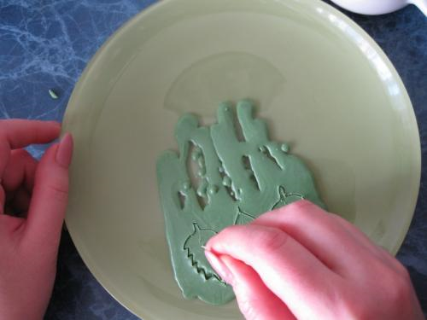
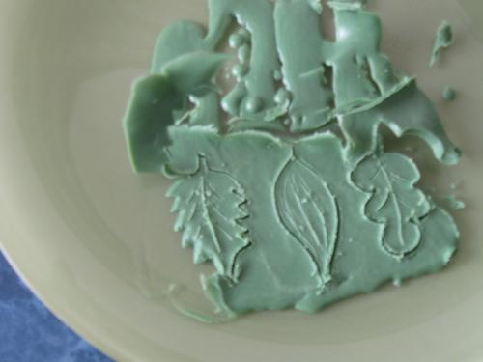
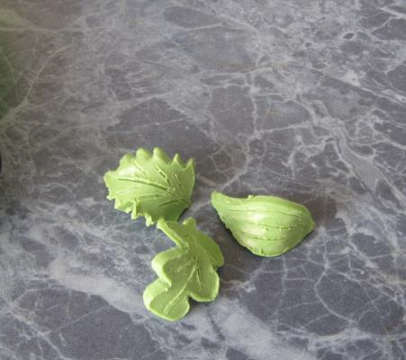
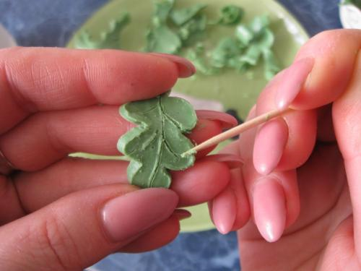
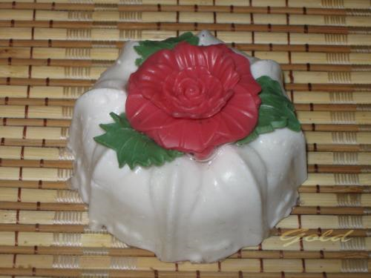
самой интересно стало, вот попробовала [Изображение (для гостей просмотр недоступен)]
общипала домашние растения, немного прокатала скалкой, чтобы плоскими стали
и приложила к основе основе, чуть утапливая
потом зубочисткой вырезала по контуру. прожилки отпечатались достаточно четко, фотик у меня - мыльница, без макросъемки, увы.вот так примерно:
Эскизы прикрепленных изображений
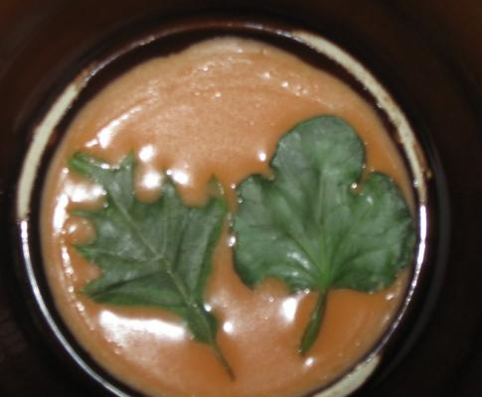
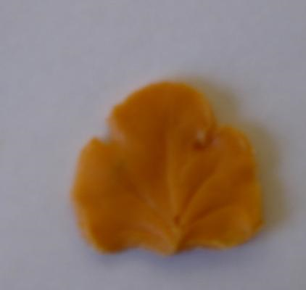
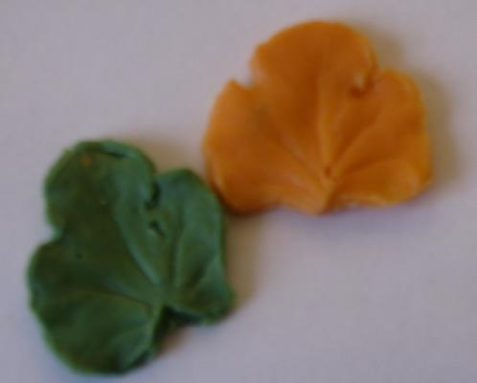

Необычная валентинка: мыло ручной работы
Раздел: Дом и хобби / Своими руками
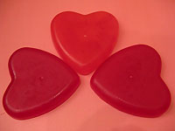
Совсем скоро День всех влюбленных. Разумеется, любимому мужчине хочется подобрать особенный сувенир. Что если это будет необычная «валентинка», сделанная вашими руками? «Женские страсти» предлагают поколдовать над приготовлением оригинального подарка!
Оригинальные идеи, простота изготовления и простор для вашей фантазии - вот что мы стремимся предлагать читателям на страницах нашего журнала. И потому на этот раз решили поделиться с вами секретами изготовления... мыла - «валентинки».
Да-да, не удивляйтесь! Ведь это мыло станет особенным, потому что сделаете вы его сами. К тому же оно будет натуральным, очень полезным для кожи и совершенно эксклюзивным.
Приготовить мыло в домашних условиях совсем не сложно, поэтому в последнее время поклонников мыловарения становится все больше. Можно, конечно, сказать, что в магазинах имеется огромное количество мыл на любой вкус, найти что-то интересное не составляет труда.
Но представьте, как приятно будет близкому человеку знать, что вы не просто купили кусок мыла в первом попавшемся магазине (вы ведь не станете ему доказывать, что полгорода оббежали в поисках именно этого!), а сделали его сами, своими руками, вкладывая в него всю свою любовь и нежность.
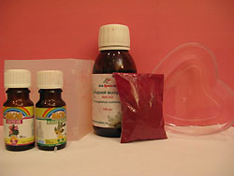
Итак, вам понадобятся:
мыльная основа;
базовое (растительное) масло;
пищевой краситель;
эфирное масло;
форма для застывания мыла.
Главное ингредиент – мыльная основа. Готовую основу можно приобрести в магазинах ароматерапии. В ее состав уже входит вода, поэтому добавлять ее в процессе приготовления не обязательно.
Но есть и другой вариант: вместо мыльной основы можно использовать любое детское мыло без запаха, предварительно натерев его на терке и добавляя воду или отвар трав в процессе приготовления.
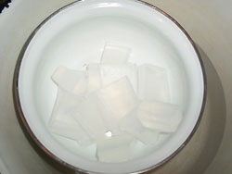
Мы выбрали готовую мыльную основу: она плавится гораздо быстрее, не имеет абсолютно никакого запаха, а изделие из нее получается более привлекательным на вид.
Базовое (растительное) масло может быть любым:
миндальное – подходит для всех типов кожи (особенно хорошо использовать его для сухой и чувствительной), помогает при раздражениях, воспалениях и шелушениях;
абрикосовое – подходит коже любого типа, в том числе и проблемной;
масло какао – особенно полезно для сухой и увядающей кожи;
масло авокадо – подходит для любого типа кожи, стимулирует кровообращение;

Хорошо использовать качественное оливковое масло. О его пользе знает каждый. Вы можете добавить несколько масел сразу, подбирая их свойства.
Если вы хотите придать своему мылу цвет, то вам понадобится краситель. Это может быть:
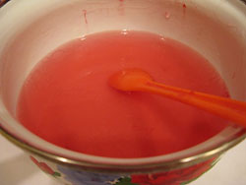
сок свеклы: придает мылу оттенки от светло-розового до красного (в зависимости от количества, добавленного вами в мыло);
порошок кошенили: придает насыщенно-красный цвет;
кармуазин: получится мыло коричневого цвета.
Можно также использовать краситель для пасхальных яиц.
Запах и много полезных свойств вашему мылу придаст эфирное масло. Можно использовать любое. Главное, чтобы оно не было противопоказано человеку, которому предназначается мыло.
Следует быть осторожнее с дозировкой: большое количество масла может вызвать различные неприятные последствия – такие, как аллергия и раздражение кожи.
Предлагаем использовать:
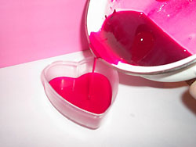
лавандовое масло – бесценно для кожи, прекрасно балансирует нервную систему;
мятное масло – полезно для проблемной кожи, уменьшает усталость и хорошо стимулирует;
иланг-иланг – полезно для любого типа кожи, а также расслабляет, устраняет беспокойство и депрессию;
пачули – рекомендовано для зрелой кожи; считается, что его запах создает атмосферу любви;
масло розы – великолепно для чувствительной и сухой кожи, его восхитительный аромат успокаивает, снимает напряжение.

Ароматерапия - это полезно и приятно, главное, чтобы аромат подходил и нравился вашему мужчине. Вместо эфирного масла в мыло можно добавить несколько капель любимых духов. И, конечно, вам понадобится форма, в которой будет застывать мыло.
Приступим к изготовлению
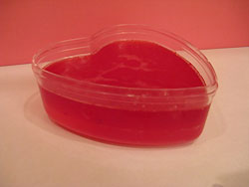
1. Небольшое количество мыльной основы поместите в термостойкую посуду.
Для изготовления одного мыла понадобится 100-150 г основы. Чтобы она быстрее растворялась, можно предварительно порезать основу на мелкие кусочки.
Поместите емкость с мылом в посуду большего размера, наполненную водой, и поставьте на огонь. Плавить мыло можно только на водяной бане! Периодически помешивайте мыло, пока оно полностью не растворится.
2. Когда мыльная основа полностью расплавится, добавьте немного базового масла: чуть меньше чайной ложки на одно мыло.
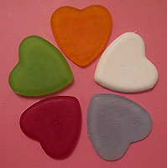
3. Добавьте краситель: если это порошок, то предварительно его лучше растворить в воде (1 часть красителя на три части воды).
Полученный раствор медленно вливайте в смесь, не забывая помешивать, до получения желаемого цвета.
4. Снимите смесь с огня, добавьте пару капель эфирного масла или духов.
5. Хорошо перемешайте и залейте в подходящую форму.
6. Через пару часов, когда мыло полностью остынет и затвердеет, его можно аккуратно вынуть из формы.
Мыло готово! Вы вложили в него свою любовь, и это обязательно будет чувствовать тот, кто будет им пользоваться. Придумайте красивую упаковку и ваш подарок к Дню всех влюбленных готов! Поверьте, любимый человек будет приятно удивлен и наверняка сразу захочет опробовать ваш презент в душе вместе с вами. А мы желаем вам приятного времяпровождения!

Мыло с завитками
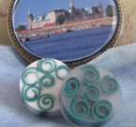
1. Вначале, нужно сделать заготовку для завитушек.
Нарезаем кубиками необходимое количество основы.
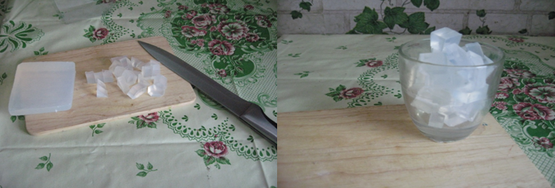
Растапливаем ее (либо на водяной бане, либо в микроволновой печи).
Добавляем краситель, полезные масла, аромат добавлять не надо. Его добавим в ту часть основы, которой будем заливать завитушки.
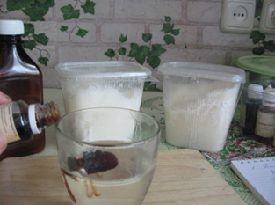
Заливаем в форму, удобнее всего для этого подойдет форма прямоугольная, либо круглая.
После застывания, достаем заготовку из формы, и овощечисткой нарезаем тонкие роллы (закручиваются они самостоятельно, или можно придать форму руками, скрутить их туже, слабее, загнуть в волны)
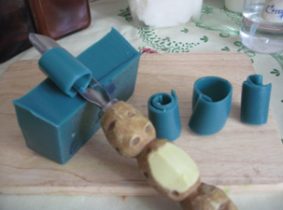
2. Укладываем завитушки в подготовленные формы
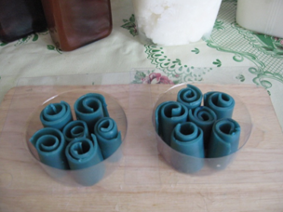
3. Заливаем растопленной основой, в которую добавлены желаемые масла, добавки и аромат. Я залила одну форму прозрачной, вторую – матовой основой. Заливать завитушки надо не очень горячей основой, чтобы не расплавить их. После застывания достаем мыло из формы
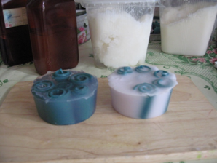
4. Обрезаем верхнюю и нижнюю часть мыла, чтобы рисунок был виден четче.
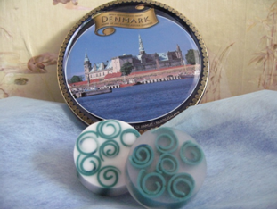

Confetti Soap
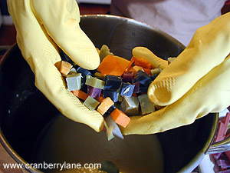
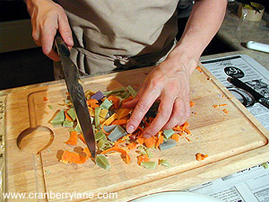
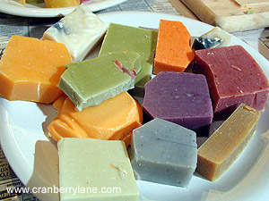
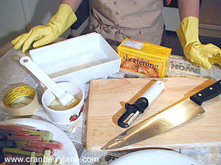
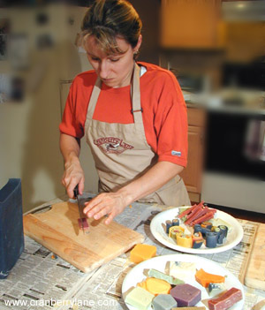
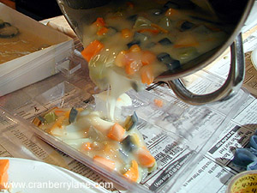
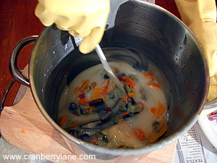
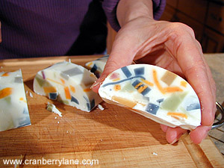
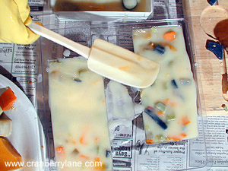
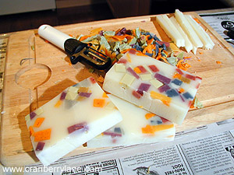
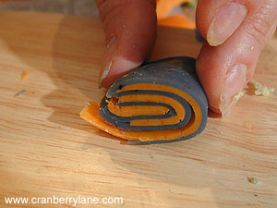
Confetti Curls Soap
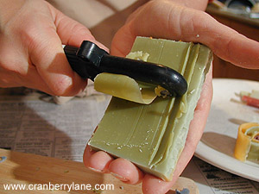
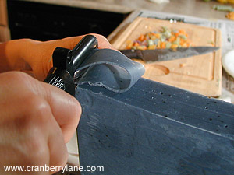
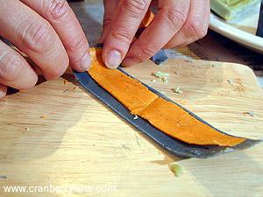
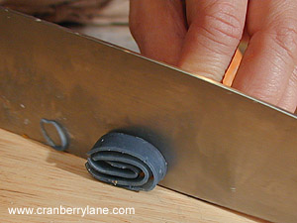
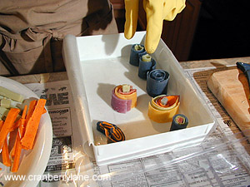
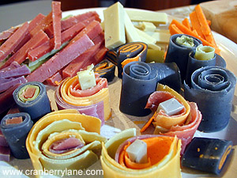
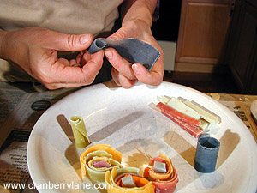
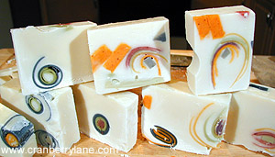
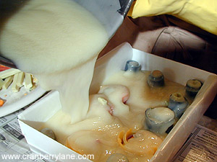

Многослойное мыло
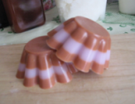
1. Нарезаем необходимое количество основы
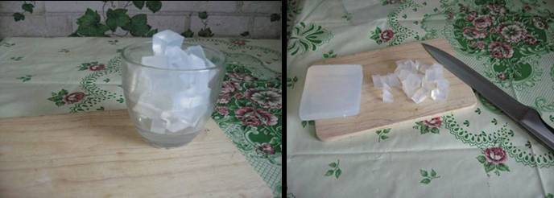
2. Растапливаем ее (либо на водяной бане, либо в микроволновой печи).
3. Добавляем краситель, жирные масла, полезные добавки, ароматизатор
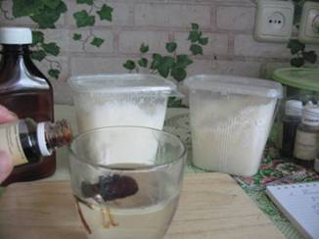

4. Заливаем первый слой мыла в форму, предварительно «пшикнув» на нее из пульверизатора со спиртом
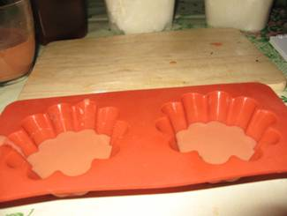
5. Когда первый слой застынет, тщательно процарапываем его зубочисткой, снова «пшикаем» спиртом
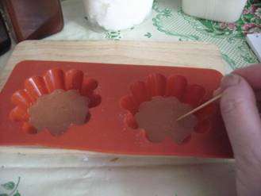
6. Заливаем следующий (второй) слой, не доливая до краев формы
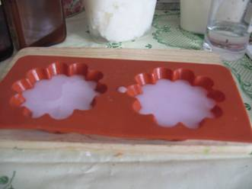
7. Когда второй слой застынет, опять процарапываем, «пшикаем» спиртом и заливаем третий слой
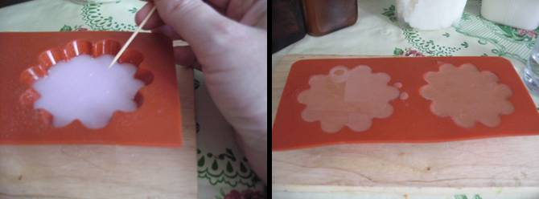
8. Не забываем «пшикнуть» спиртом сверху, чтобы не было пузырьков на поверхности
9. После застывания, достаем из формы готовое мыло
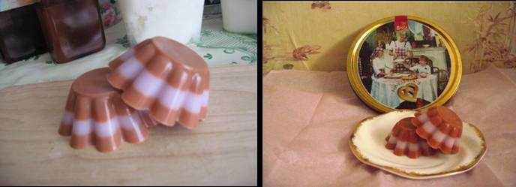

Мыльные пирожные
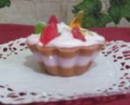

1. Берем сделанные заранее заготовки (листики, ягодки, основа-кекс):
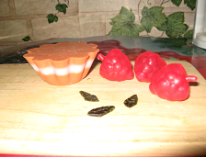
2. В заготовке кекса делаем ножом ямку-углубление
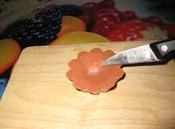
3. Процарапываем тщательно зубочисткой, «пшикаем» спиртом
Вариант 1. Пирожное с ягодами и кремом
4. Растапливаем немного белой основы (из нее будем делать «крем»). Взбивает ее капучинатором до образования пены.
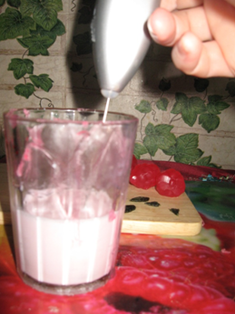
5. Быстро выливаем взбитую массу на кекс, укладываем сразу на нее ягоды и листики, оставляем застывать, сверху посыпаем кукурузным крахмалом, просеянным через мелкое ситечко.
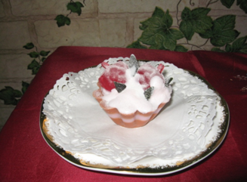
Вариант 2. Пирожное с цукатами.
6. Заранее приготовленные разноцветные заготовки режем небольшими кусочками и укладываем в углубление кекса.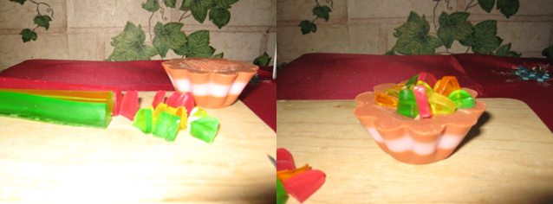
7. Заливаем расплавленной горячей белой основой, сверху присыпаем кукурузным крахмалом, оставляем застывать
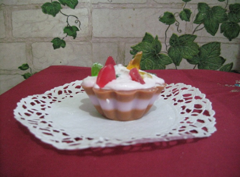

Многослойное мыло с декором
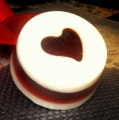
1. Нам понадобится: белая и прозрачная основы, краситель, ароматизатор, основная форма и форма для выдавливания декора (можно использовать формы для печенья).
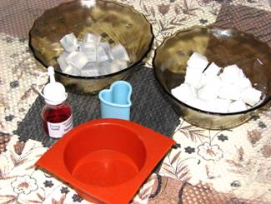
2. Растапливаем половину белой основы (на водяной бане или в микроволновой печи)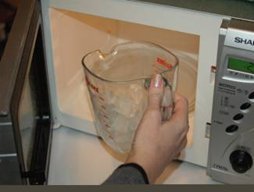
3. Добавляем ароматизатор и пару капель жирного масла. Заливаем первый слой мыла в форму, сверху «пшикаем» на нее из пульверизатора со спиртом (для удаления пузырей)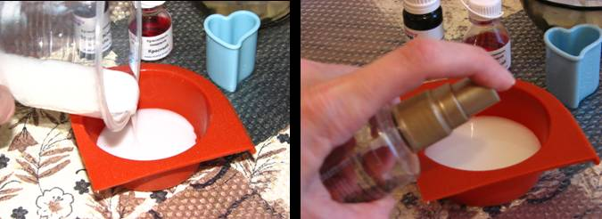
4. Когда первый слой застынет, выдавливаем в середине слоя любую фигурку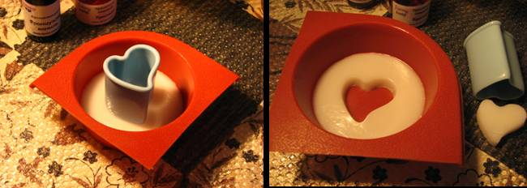
5. Перед заливкой следующего слоя, процарапываем зубочисткой первый слой нашего мыла
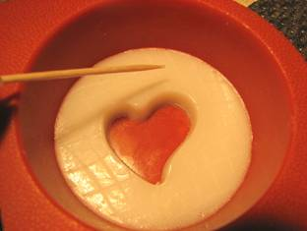
6. Растапливаем всю прозрачную основу, добавляем краситель, ароматизатор и пару капель жирного масла (можно добавить молотый кофе, мак, сухие травы для украшения) и заливаем второй слой, предварительно «пшикнув» спиртом на первый слой (для лучшего сцепления)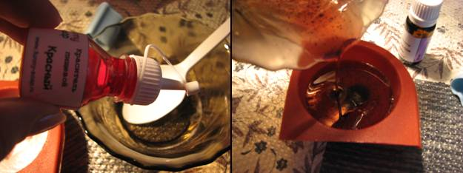
7. Когда второй слой остынет (покроется плотной коркой) заливаем третий слой белой основы, добавив в нее ароматизатор и немного жирного масла.Если на поверхности образуются пузырьки, «пшикните» спиртом. Когда мыло полностью застынет, выньте его из формы - и наслаждайтесь результатом!!!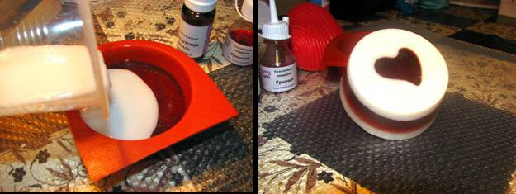
Статья | 1. Мыло "Пуговицы" с ароматом грейпфрута
На 3 кусочка мыла по 100 грамм нам понадобится:
- Прозрачная основа – 230 гр
- Белая основа – 70 гр
- Абрикосовое масло – 1 ст. ложка
- Касторовое масло 1/3 ст. ложки
- Эфирное масло грейпфрута
- Перламутровый косметический пигмент (мы взяли «огненно-красный»)
- Косметические пигменты красный и желтый
- Спирт
- 2 цилиндрические формы – одна диаметром 5 см, другая – 7 см
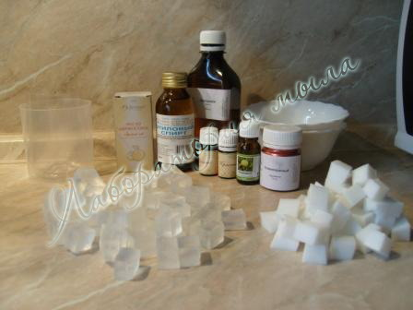
Расплавляем в микроволновке прозрачную основу. Время воздействия 20-30 сек. Следует постоянно проверять состояние основы при плавлении, чтобы не допустить её закипания.
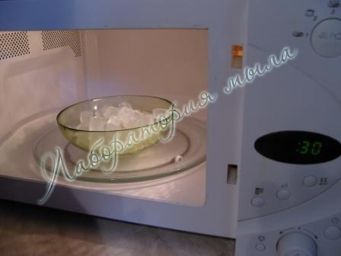
В небольшую емкость наливаем 2/3 ст. ложки абрикосового масла, затем добавляем в него косметический перламутровый пигмент и тщательно размешиваем. Если ввести пигмент непосредственно в расплавленную основу – могут остаться комочки.
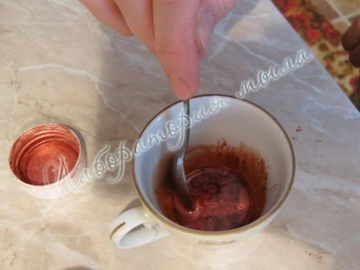
В расплавленную основу добавляем касторовое масло и абрикосовое, с пигментом.
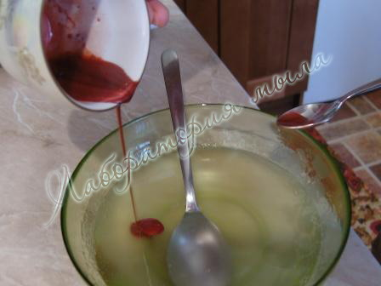
Затем капаем 20-25 капель эфирного масла грейпфрута и выливаем основу в форму меньшего диаметра. Затем брызгает поверхность спиртом для устранения пузырьков.
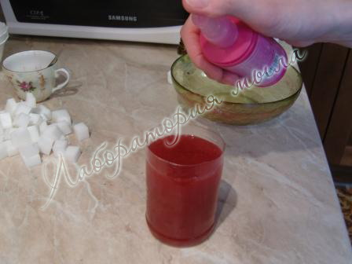
После того, как основа полностью остынет, её нужно вынуть из формы, со всех сторон побрызгать спиртом и положить в центр формы большего диаметра.
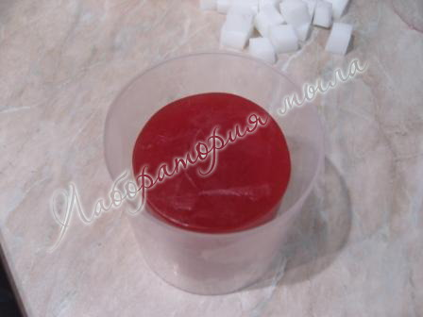
Для окраски наружного слоя пуговиц мы применили водную дисперсию косметических пигментов желтого и красного, чтобы получить оранжевый цвет. Применение для окраски разноцветного мыла принципиально важно – в случае окраски пищевым красителем цвет слоем расплывется, мигрируя из слоя в слой.
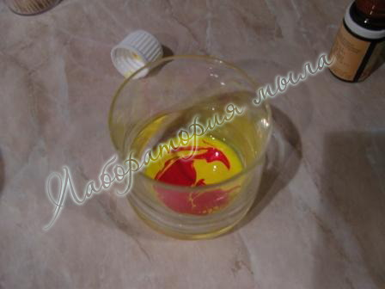
Расплавляем белую основу, добавляем в неё 1/3 ст. ложки абрикосового масла, несколько капель получившегося оранжевого пигмента и 5-7 капель эфирного масла грейпфрута.
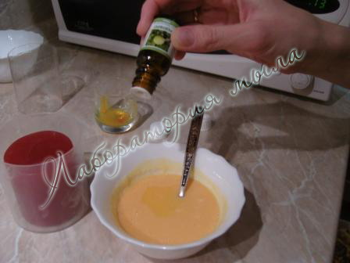
Заполняем получившейся основой оставшееся свободным пространство в форме.
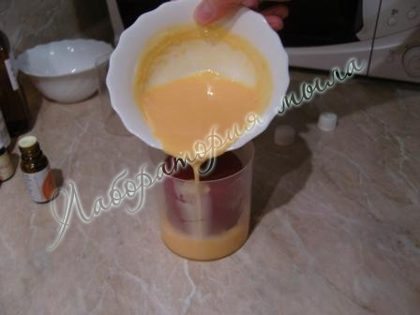
После того, как мыло полностью остынет, достаем его из формы, обрезаем сверху и снизу подтеки и делим его на 3 равных кусочка.
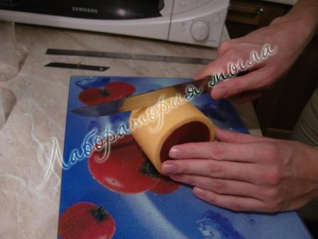
Затем, при помощи полой трубочки проделываем в наших «пуговицах» отверстия.
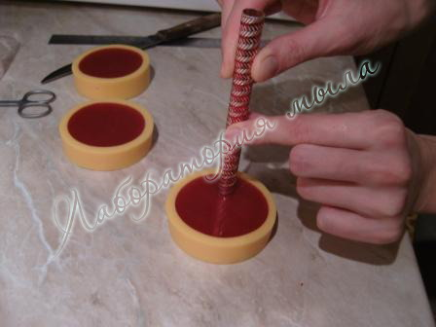
В получившиеся дырочки продеваем красивую ленту и завязываем бантиком.
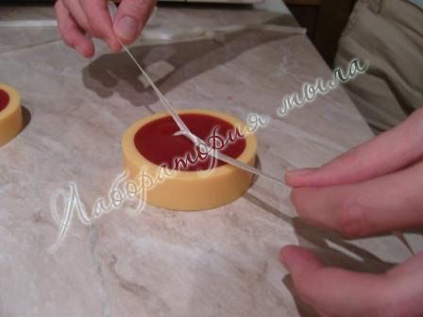
Наше мыло готово
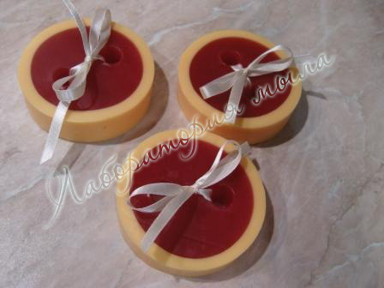

Статья | 5. Мыло "Земляничная поляна" с ароматом земляники
Нам понадобится:
- Прозрачная мыльная основа (Англия, SLS Free)
- Масло авокадо
- Масло жожоба
- Пальмовое масло
- Ароматическая отдушка «Земляника»
- Пищевой краситель (зеленого и красного цвета)
- Диоксид титана
- Блестки
- Пищевая пленка
Шаг 1. Подготавливаем рабочее место.
При работе с английской основой не остается времени на обдумывание дизайна, приготовление масел и растворение сухих красителей, поэтому обо всем лучше позаботится заранее.
Для данного мыла я использовала не одно масло, а целую смесь из масла авокадо, масла жожоба и пальмового масла. Масла я брала в следующем соответствии: масло авокадо 10-15%, масло жожоба 5% и пальмовое масло 80-90%. У меня получилась 1ч.л. приблизительно на 60-70гр. мыльной основы.
Сухие пищевые красители я брала на кончике ножа и тщательно растворяла обычной кипяченой водой (можно использовать минеральную воду без газов, кому как больше нравится).
Диоксид титана у меня хранится в жидком виде (20гр на 500мл воды) и используется по мере надобности.
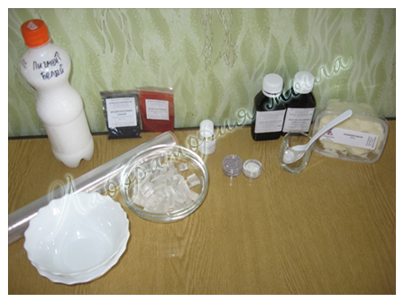
Шаг 2. Создаем наполнитель.
Мыльную основу растапливаем в микроволновке примерно 20-30 секунд. Здесь важно не допустить кипения мыльной массы. Постоянно помешивая, добавляем жирные масла (я заранее растопила твердое пальмовое масло и смешала с жидкими маслами авокадо и жожоба). После добавления масел ароматизируем нашу основу и разливаем по 3-м примерно одинаковым чашечкам.
Окрашиваем в белый, зеленый и красный цвет.
Укрываем стол пищевой пленкой (конечно, можно обойтись и без нее, только в этом случае придется действовать вдвойне аккуратнее) и наливаем 3 лужицы.
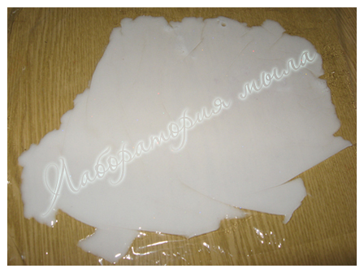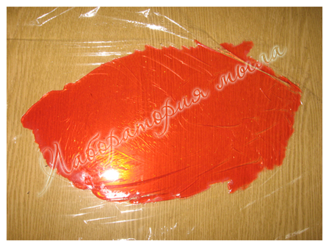
Дожидаемся застывания (проверить можно легонько нажав подушечкой пальца в уголке) и аккуратно снимаем наш блин с пищевой пленки. Обрезаем лохматые края, получившийся прямоугольник нарезаем соломкой (для более опрятного вида цветочка стараемся нарезать соломку тоньше, примерно 3мм в ширину, длина зависит только от Вас).
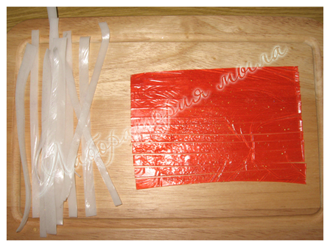
Соломку подбираем по размеру и накладываем друг на друга, слегка приминая пальчиками, получившийся бутерброд закручиваем спиралькой, поправляя мылко по ходу плетения.
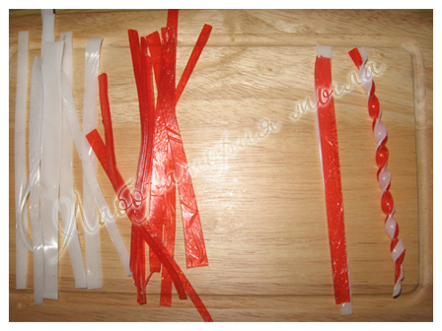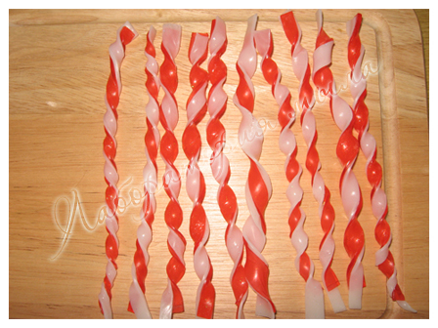
Готовую спиральку сворачиваем «свернувшейся змейкой». Заготовки прокалываем зубочисткой и окунаем в растопленную прозрачную основу с блестками, для лучшего скрепления деталей.
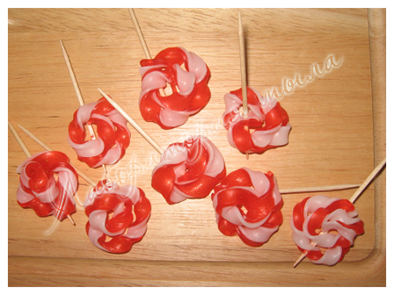
Пока наши цветочки подсыхают, из зеленой «лужицы» самое время вырезать произвольной формы листочки. Так же при желании им можно придать более реалистичный вид.
Шаг 3. Завершающий.
Я использовала пластиковый круглый контейнер из-под ушных палочек. На дно контейнера я залила 5-7мм прозрачной основы с блестками, выложила заготовки, слегка втопив их внутрь, и сверху щедро залила остатками прозрачной основы.
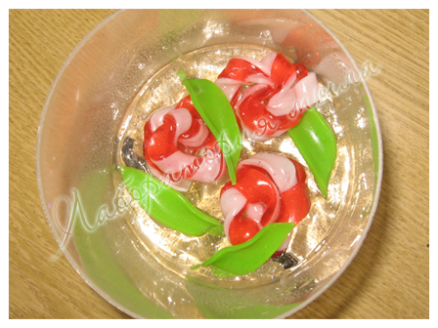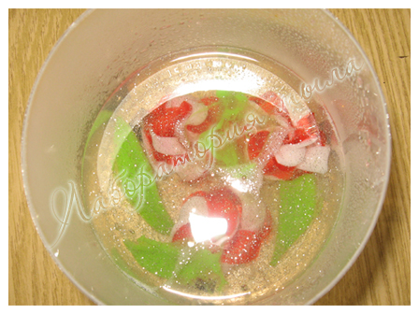
В этом последнем завершающем этапе есть одно НО. Если Вы хотите получить красивое мыло, дождитесь, когда прозрачная основа остынет! Чего я, собственно, не удосужилась сделать и мои разноцветные вставки поплыли… :-D

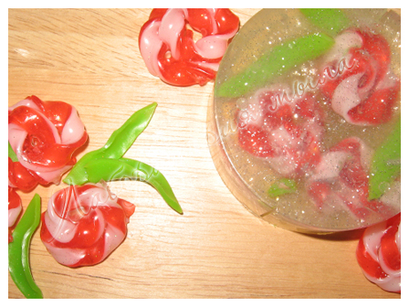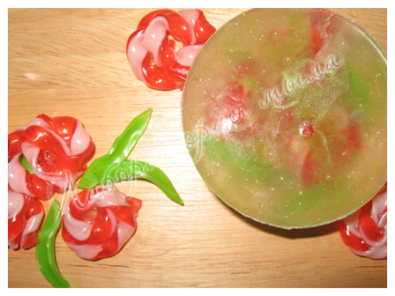

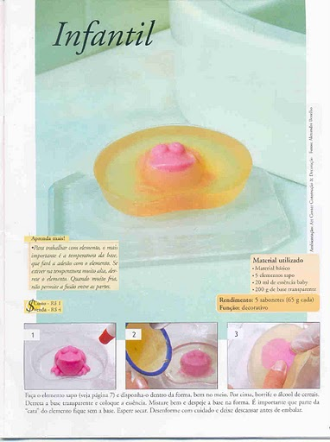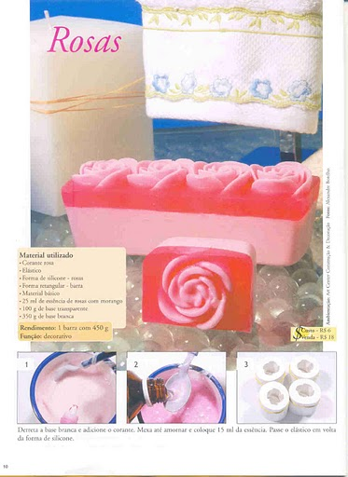

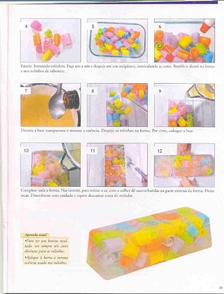
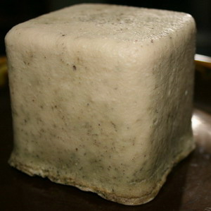
КАРВИНГ
1. Взяла тот самый многострадальный кусок мыла
мыло со всякими отварами-травами и пихтой-пахнет чудесно:)
2. берем ножички для карвинга 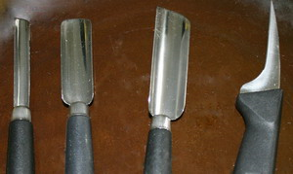
на самом деле ножей больше,фотографировала только те, которыми собиралась работать, но пользовалась только первым и последним, первый- маленький овальный нож, последний-тайский нож(можно сказать основной в карвинге)
3. делаем исходный кусок мыла более округлым,главное углы срезаем(а то цвитуёчек получится квадратным(я имею в виду вид сверху))

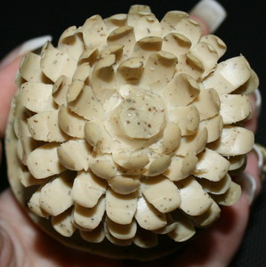
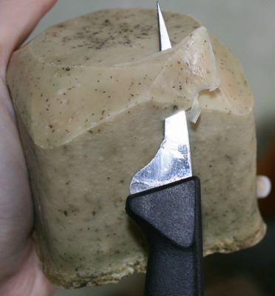
4. сверху куска, по центру делаем контур сердцевины цветка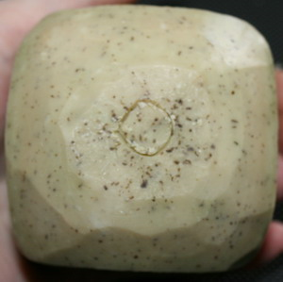
5. подрезаем часть мыла вокруг сердцевины по кругу, чтобы сделать ее немного выступающей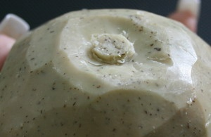
6. маленьким овальным ножом делаем.. срезы чтоли...(не знаю как сказать правильно:))... вокруг сердцевины 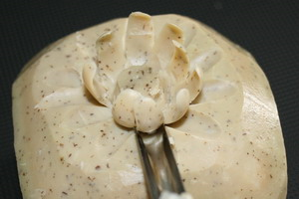
7. подрезаем лишнее мыло под лепестками первого ряда, сформировав площадку для следующего ряда (сори,фотка размытая получилась, но вроде видно как делается) 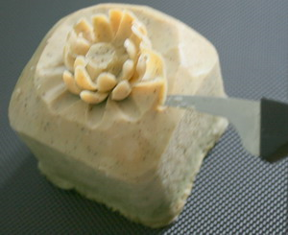
8. следующие ряды делаем в шахматном порядке, после каждого очередного ряда лепестков подрезаем лишнее мыло 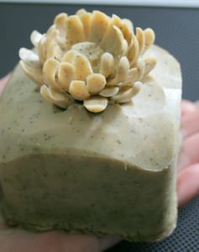
9. вот че получилось в итоге ( фото с разных ракурсов). делать отдельным цветком не стала, сделала как бы на подставке,т.к. мыло все таки более мягкое и хрупкое чем овощи-фрукты
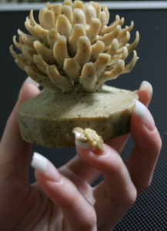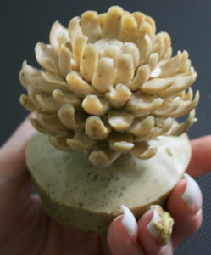
немного коряво конечно...но будем осваивать дальше,мыло оказалось очень интересным материалом:)

